3 TÍTULO DA 2ª SEÇÃO/2º CAPÍTULO DO RELATÓRIO TÉCNICO

3.1 Apresentação do projeto e percurso de desenvolvimento
O FalaEtec é uma aplicação web de participação escolar. Oferece a estudantes quatro canais de comunicação: avaliação, solicitação, sugestão e relato. Professores consultam avaliações; gestores acessam as categorias de interação e as ferramentas para administrar usuários, turmas e cursos. As permissões são verificadas tanto na interface quanto nas rotas da API.
A implementação se organiza em três partes conectadas pelo navegador: MariaDB guarda contas e interações; Express autentica perfis, aplica regras e consulta dados; React apresenta telas e envia solicitações HTTP. A descrição parte do modelo relacional, segue pela API e pela interface e termina nos fluxos de uso.

3.1.1 Etapas técnicas identificadas
1. Modelagem dos dados: definição do banco falaetec, tabelas de contas, cursos, turmas, interações, respostas e tokens, com chaves primárias e estrangeiras.
2. Construção da API: servidor Express, separação de rotas, controladores e serviços, conexão com MariaDB, autenticação e regras de autorização.
3. Construção da interface: rotas React, componentes compartilhados, formulários de participação, perfil, histórico e área administrativa.
4. Integração: o cliente envia credenciais, filtros e formulários; o backend valida, consulta ou grava dados e devolve respostas JSON.
5. Verificação visual: páginas abertas com os perfis de aluno, professor e gestor. Formulários de inclusão, edição e envio permaneceram sem submissão.
Nas figuras administrativas e de histórico, blocos cinza cobrem nomes, identificadores e conteúdo de interações existentes. Na demonstração do relato, textos de exemplo foram digitados apenas para avançar entre estados visuais; nenhum relato foi enviado. As credenciais não são reproduzidas.

3.2 Modelagem e criação do banco de dados

3.2.1 Estrutura completa do esquema relacional
Arquivo-fonte completo: database/creation.sql
-- Cria e seleciona o banco usado pela aplicação antes de definir suas tabelas relacionais.
CREATE DATABASE IF NOT EXISTS falaetec;
USE falaetec;

-- =====================================================
-- TABELA: CURSO
-- =====================================================
-- Catálogo de cursos; curso_id é a chave usada por turma e curso_turma.

CREATE TABLE curso (
curso_id VARCHAR(255) PRIMARY KEY,
nome VARCHAR(100) NOT NULL
);
-- A definição inicial contém apenas id e nome; curso.service.js também espera `disabled`.

-- =====================================================
-- TABELA: TURMA
-- =====================================================
-- Cadastro das turmas/classes às quais alunos e cursos podem ser associados.

CREATE TABLE turma (
turma_id VARCHAR(255) PRIMARY KEY,
classe VARCHAR(50) NOT NULL
);

-- =====================================================
-- TABELA ASSOCIATIVA: CURSO_TURMA
-- =====================================================
-- Relação muitos-para-muitos: uma turma pode oferecer vários cursos e um curso pode aparecer em várias turmas.

CREATE TABLE curso_turma (
curso_id VARCHAR(255) NOT NULL,
turma_id VARCHAR(255) NOT NULL,

PRIMARY KEY (curso_id, turma_id),

CONSTRAINT fk_curso_turma_curso
FOREIGN KEY (curso_id)
REFERENCES curso(curso_id)
ON UPDATE CASCADE
ON DELETE CASCADE,

CONSTRAINT fk_curso_turma_turma
FOREIGN KEY (turma_id)
REFERENCES turma(turma_id)
ON UPDATE CASCADE
ON DELETE CASCADE
);

-- =====================================================
-- TABELA: ALUNO
-- =====================================================
-- Contas de estudantes; a chave de turma restringe cada aluno a uma turma cadastrada.
CREATE TABLE aluno (
aluno_id CHAR(5) PRIMARY KEY,
senha VARCHAR(255) NOT NULL,
nome VARCHAR(100) NOT NULL,

-- Relacionamento: turma 1:N aluno
turma_id VARCHAR(255) NOT NULL,

CONSTRAINT fk_aluno_turma
FOREIGN KEY (turma_id)
REFERENCES turma(turma_id)
ON UPDATE CASCADE
ON DELETE RESTRICT
);

-- =====================================================
-- TABELA: PROFESSOR
-- =====================================================
-- Contas de professores, referenciadas por interações atribuídas e respostas registradas.
CREATE TABLE professor (
professor_id CHAR(5) PRIMARY KEY,
senha VARCHAR(255) NOT NULL,
nome VARCHAR(100) NOT NULL
);

-- =====================================================
-- TABELA: GESTOR
-- =====================================================
-- Contas administrativas, usadas como autores de respostas e para operações de gestão.
CREATE TABLE gestor (
gestor_id CHAR(5) PRIMARY KEY,
senha VARCHAR(255) NOT NULL,
nome VARCHAR(100) NOT NULL
);

-- =====================================================
-- TABELA: INTERACAO
-- =====================================================
-- Registros enviados à escola, como relatos, sugestões, solicitações e avaliações; reúne conteúdo, estado e vínculos com aluno/professor.
CREATE TABLE interacao (
interacao_id VARCHAR(255)PRIMARY KEY,
tipo VARCHAR(50) NOT NULL,
titulo VARCHAR(150) NOT NULL,
descricao TEXT,
aconteceu VARCHAR(50),
data DATETIME NOT NULL DEFAULT CURRENT_TIMESTAMP,
status ENUM("pendente", "rejeitado", "concluído") DEFAULT "pendente",
nota DECIMAL(5,2),
local VARCHAR(100),
sub_local VARCHAR(100),
url_img VARCHAR(500),
acompanhamento TINYINT DEFAULT 0,
anonimo TINYINT DEFAULT 0,

-- Relacionamento: aluno 1:N interacao
aluno_id CHAR(5) NOT NULL,

-- Relacionamento: professor 1:N interacao
professor_id CHAR(5),

CONSTRAINT fk_interacao_aluno
FOREIGN KEY (aluno_id)
REFERENCES aluno(aluno_id)
ON UPDATE CASCADE
ON DELETE CASCADE,

CONSTRAINT fk_interacao_professor
FOREIGN KEY (professor_id)
REFERENCES professor(professor_id)
ON UPDATE CASCADE
ON DELETE CASCADE
);

-- =====================================================
-- TABELA: RESPOSTA
-- =====================================================
-- Mensagens associadas a uma interação, com autoria de professor ou gestor e data de registro.
CREATE TABLE resposta (
resposta_id VARCHAR(255) PRIMARY KEY,
mensagem TEXT NOT NULL,
tipo_autor ENUM('gestor', 'professor'),
data DATETIME NOT NULL DEFAULT CURRENT_TIMESTAMP,

-- Relacionamento: interacao 1:N resposta
interacao_id VARCHAR(255) NOT NULL,

-- Relacionamento: professor 1:N resposta
professor_id CHAR(5),

-- Relacionamento: gestor 1:N resposta
gestor_id CHAR(5),

CONSTRAINT fk_resposta_interacao
FOREIGN KEY (interacao_id)
REFERENCES interacao(interacao_id)
ON UPDATE CASCADE
ON DELETE CASCADE,

CONSTRAINT fk_resposta_professor
FOREIGN KEY (professor_id)
REFERENCES professor(professor_id)
ON UPDATE CASCADE
ON DELETE CASCADE,

CONSTRAINT fk_resposta_gestor
FOREIGN KEY (gestor_id)
REFERENCES gestor(gestor_id)
ON UPDATE CASCADE
ON DELETE CASCADE
);

-- =====================================================
-- TABELA: REFRESH_TOKEN
-- =====================================================
-- Tokens de renovação de sessão armazenados por hash, com identidade do usuário, validade e estado de revogação.

CREATE TABLE refresh_token (
refresh_token_id VARCHAR(255) PRIMARY KEY,
token_hash CHAR(64) NOT NULL UNIQUE,
tipo_usuario ENUM('aluno', 'professor', 'gestor') NOT NULL,
usuario_id CHAR(5) NOT NULL,
expiracao DATETIME NOT NULL,
criado_em DATETIME NOT NULL DEFAULT CURRENT_TIMESTAMP,
revogado TINYINT NOT NULL DEFAULT 0,
INDEX idx_refresh_usuario (tipo_usuario, usuario_id)
);
database/creation.sql cria o banco falaetec e define nove tabelas. aluno, professor e gestor mantêm contas por perfil. turma organiza classes; curso guarda o catálogo; curso_turma representa a relação muitos-para-muitos entre cursos e turmas, evitando guardar listas de relações em uma coluna textual.
interacao reúne as quatro categorias e seus campos comuns e opcionais. tipo identifica a categoria; título e descrição registram a mensagem; nota é usada em avaliações; local, sub_local e url_img detalham solicitações; aconteceu, acompanhamento e anonimo apoiam relatos. status admite pendente, rejeitado e concluído. A data recebe o padrão do banco.
resposta relaciona uma mensagem à interação e registra se o autor é professor ou gestor. refresh_token guarda hash do token, tipo e identificador da conta, validade e revogação. Como o identificador pode apontar a diferentes tabelas de perfil, essa associação não tem chave estrangeira polimórfica.

3.2.2 Integridade e persistência
Chaves primárias identificam registros. Chaves estrangeiras conectam aluno à turma, interação ao aluno e, quando aplicável, ao professor; resposta à interação e ao autor. ON UPDATE CASCADE mantém referências quando uma chave muda. A exclusão de turma ligada a alunos usa RESTRICT; outras relações especificam cascata.
O campo senha comporta hashes, e o serviço compara credenciais com bcrypt. O SQL não inclui carga inicial nem migrações incrementais; uma base nova exige preparar dados de referência antes de utilizar formulários dependentes de cursos e turmas.

3.2.3 Compatibilidade entre esquema e serviços
Há uma diferença entre o esquema inicial e a lógica de cursos: backend/src/services/curso.service.js filtra e atualiza disabled, mas database/creation.sql não declara essa coluna. Listagem, desativação ou cadastro de cursos podem falhar em uma base criada apenas pelo script disponível. O esquema e o serviço precisam ser alinhados antes da implantação.

3.3 Backend e API
O backend usa Node.js e Express. backend/src/app.js carrega variáveis de ambiente, instala cookie-parser, configura CORS para a origem local do frontend, interpreta JSON, publica uploads e monta roteadores de autenticação, usuários, interações, turmas, cursos e respostas. O servidor escuta a porta definida pela configuração.

3.3.1 Organização das responsabilidades
Os arquivos routes definem caminhos HTTP e associam controle de acesso a métodos de controller. Controllers recebem req e res, chamam o serviço e convertem o resultado em JSON e status HTTP. Services aplicam regras do domínio e executam consultas SQL. Essa separação evita misturar apresentação React com operações de banco.
Consultas usam parâmetros em vez de concatenar valores de formulário. Para criar uma interação, o serviço valida o tipo e escolhe as colunas da categoria. Um UUID identifica o novo registro; o tipo define se serão gravados nota, local e imagem ou dados de anonimato e acompanhamento.

3.3.2 Autenticação, sessão e perfis
O login recebe RM, senha e perfil. O serviço aceita aluno, professor ou gestor, consulta a tabela correspondente e compara a senha por bcrypt. Com a autenticação, gera tokens JWT de acesso e renovação. O refresh token só renova a sessão se assinatura, prazo e registro não revogado também forem válidos.
Os tokens são enviados em cookies HttpOnly. O refresh token é armazenado como hash SHA-256 e rotacionado durante a renovação; logout marca o registro como revogado e limpa cookies. O middleware auth aceita qualquer usuário autenticado; admin aceita professor e gestor; super reserva operações de gestão ao gestor. A API repete a autorização no servidor.

3.3.3 Envio de interações e anexos
O frontend envia interações como FormData. A rota exige autenticação e usa Multer para aceitar um arquivo opcional no campo img. O arquivo é armazenado em uploads e servido pelo Express; a tabela guarda uma URL relativa. O serviço permite criar interações apenas a alunos, confere o tipo e grava os campos correspondentes. Após sucesso, o frontend navega para confirmação.

3.3.4 Respostas e gerenciamento
A API de respostas cria ou remove mensagens ligadas a uma interação. Professor e gestor podem responder; a tabela registra o perfil autor. Usuários, turmas e cursos têm endpoints de consulta e manutenção, com gravações e exclusões protegidas para gestor. As listas do painel consultam novamente a API após uma operação concluída.
backend/src/config/db.js contém parâmetros locais da conexão MariaDB diretamente no código. Os valores sensíveis não são repetidos aqui. Antes da implantação, credenciais devem ir para configuração protegida e os cookies devem usar transporte seguro em HTTPS. Os segredos JWT são lidos de variáveis de ambiente.

3.3.5 Código-fonte integral do backend
Arquivo-fonte completo: backend/package.json
{
"type": "module",
"dependencies": {
"bcrypt": "^6.0.0",
"cookie-parser": "^1.4.7",
"cors": "^2.8.6",
"crypto": "^1.0.1",
"dotenv": "^17.4.2",
"express": "^5.2.1",
"jsonwebtoken": "^9.0.3",
"mariadb": "^3.5.3",
"multer": "^2.4.0",
"nodemon": "^3.1.14",
"path": "^0.12.7"
},
"scripts": {
"dev": "nodemon ./src/app.js"
}
}
Este manifesto registra os comandos e as dependências do subprojeto para instalação e execução.
Arquivo-fonte completo: backend/src/app.js
// Ponto de entrada HTTP do backend: prepara cookies, CORS e JSON antes de
// encaminhar cada prefixo de URL ao roteador responsável pelo recurso.
import 'dotenv/config';

import cookieParser from "cookie-parser";

import express from 'express';
import cors from 'cors';

import authRoute from './routes/auth.route.js';
import userRoute from './routes/user.route.js';
import interactionRoute from './routes/interaction.route.js';
import turmaRoute from './routes/turma.route.js';
import answerRoute from './routes/answer.route.js';
import cursoRoute from './routes/curso.route.js';

const app = express();

// Os tokens de sessão chegam em cookies; CORS permite que o frontend local
// (Vite) faça chamadas autenticadas para esta API em outra porta.
app.use(cookieParser());

app.use(cors({
origin: "http://localhost:5173",
credentials: true,
}));

app.use(express.json());

// Arquivos anexados às solicitações são gravados em uploads/ e publicados
// sob a URL /uploads para que a interface consiga exibir as imagens.
app.use('/uploads', express.static('uploads'));

// Cada roteador agrupa endpoints por domínio; as regras de acesso ficam nos
// próprios arquivos de rota, antes de os controladores serem executados.
app.use('/auth', authRoute);
app.use('/user', userRoute);
app.use('/interaction', interactionRoute);
app.use('/turma', turmaRoute);
app.use('/curso', cursoRoute);
app.use('/answer', answerRoute);

const PORT = process.env.PORT

app.listen(PORT, () => {
console.log(`Servidor rodando na porta ${PORT}`);
});

export default app;
Este arquivo monta o servidor Express, instala middlewares, define a origem permitida pelo CORS, publica os anexos e conecta os roteadores da API.
Arquivo-fonte completo: backend/src/config/db.js
// Cria o pool de conexões MariaDB usado pelos serviços para ler e gravar
// alunos, equipe escolar, interações, respostas, turmas e cursos.
import mariadb from 'mariadb';

const pool = mariadb.createPool({
host: "localhost",
user: "[VALOR OMITIDO]",
password: "[VALOR OMITIDO]",
database: "falaetec"
});

const conn = await pool.getConnection();

// Libera a conexão de inicialização para o pool; o objeto de conexão exportado
// é compartilhado pelos módulos de serviço para executar suas consultas.
conn.release();

export default conn;
Este módulo configura a conexão MariaDB usada pelos serviços. Os valores locais de usuário e senha foram ocultados nesta cópia do código.
Arquivo-fonte completo: backend/src/controllers/answer.controller.js
// Camada HTTP fina para criar/apagar respostas; autorização ocorre na rota e
// as consultas e validações de domínio são executadas por answer.service.js.
import { imp } from "../services/answer.service.js";

export const controller = {
async create(req, res) {
try {
const data = await imp.create(req.user, req.body);

return res.status(201).json(data);
} catch (error) {
return res.status(500).json({
error: error.message,
});
}
},

async delete(req, res) {
try {
const data = await imp.delete(req.body);

return res.status(200).json(data);
} catch (error) {
return res.status(500).json({
error: error.message,
});
}
},
};
Este controller recebe os parâmetros da requisição de answer, chama o serviço responsável e monta a resposta HTTP enviada ao frontend.
Arquivo-fonte completo: backend/src/controllers/auth.controller.js
// Camada HTTP da autenticação: chama o serviço, transforma tokens em cookies
// HttpOnly e devolve status/JSON adequados ao cliente web.
import { imp } from '../services/auth.service.js'

export const controller = {
async login(req, res) {
// Recebe credenciais JSON e, se aceitas, cria os cookies de sessão.
try {

const data = await imp.login(req.body);

res.cookie("accessToken", data.accessToken, {
httpOnly: true,
secure: false,
sameSite: "lax"
});

res.cookie("refreshToken", data.refreshToken, {
httpOnly: true,
secure: false,
sameSite: "lax"
});

return res.status(200).json(data.user);
} catch (error) {

return res.status(400).json({
error: error.message
});
}
},

async refresh(req, res) {
// Lê o refresh token do cookie e substitui os cookies pelo par renovado.
try {
const refreshToken = req.cookies.refreshToken;

const tokens = await imp.refresh(refreshToken);

res.cookie("accessToken", tokens.accessToken, {
httpOnly: true,
secure: false,
sameSite: "lax"
});

res.cookie("refreshToken", tokens.refreshToken, {
httpOnly: true,
secure: false,
sameSite: "lax"
});

return res.json({
status: "success"
})

} catch (error) {
return res.status(401).json({
error: error.message
})
}
},

async logout(req, res) {
// Revoga o refresh token no banco e limpa ambos os cookies no navegador.

try {

const refreshToken = req.cookies.refreshToken;

await imp.logout(refreshToken);

res.clearCookie("accessToken", {
httpOnly: true,
secure: false,
sameSite: "lax"
});

res.clearCookie("refreshToken", {
httpOnly: true,
secure: false,
sameSite: "lax"
});

return res.sendStatus(204);

} catch (error) {

return res.status(400).json({
error: error.message
});

}
},

async checkAuth(req, res) {
// O middleware auth já validou o cookie; confirma a sessão ao frontend com a identidade mínima.
return res.status(200).json({
authenticated: true,
user: {
id: req.user.sub,
type: req.user.type
}
});

},

async checkAdmin(req, res) {
// O middleware admin já validou o perfil; esta resposta permite liberar a área administrativa.
return res.status(200).json({
admin: true,
user: {
id: req.user.sub,
type: req.user.type
}
});

}
}
Este controller recebe os parâmetros da requisição de auth, chama o serviço responsável e monta a resposta HTTP enviada ao frontend.
Arquivo-fonte completo: backend/src/controllers/curso.controller.js
// Conecta endpoints de cursos aos métodos de domínio sem concentrar SQL aqui.
import { imp } from '../services/curso.service.js';

export const controller = {
async getAll(req, res) {
try {
const data = await imp.getAll(req.user);

return res.status(200).json(data);
} catch (error) {
return res.status(500).json({
error: error.message
})
}
},

async create(req, res) {
try {
const data = await imp.create(req.body);

return res.status(201).json(data);
} catch (error) {
return res.status(500).json({
error: error.message,
});
}
},

async delete(req, res) {
try {
const data = await imp.delete(req.body);

return res.status(200).json(data);
} catch (error) {
return res.status(500).json({
error: error.message
})
}
},

async update(req, res) {
try {
const data = await imp.update(req.body);

return res.status(200).json(data);
} catch (error) {
return res.status(500).json({
error: error.message,
});
}
},
}
Este controller recebe os parâmetros da requisição de curso, chama o serviço responsável e monta a resposta HTTP enviada ao frontend.
Arquivo-fonte completo: backend/src/controllers/interaction.controller.js
// Recebe a identidade já validada pelo middleware e encaminha dados do envio
// ou da consulta ao serviço de interações, devolvendo respostas HTTP em JSON.
import { imp } from '../services/interaction.service.js';

export const controller = {
async create(req, res) {

try {
const data = await imp.create(req.user, req.body, req.file);

return res.status(201).json(data)
} catch (error) {
return res.status(500).json({
error: error.message
})
}
},

async getAll(req, res) {
try {
const data = await imp.getAll(req.user, req.body, req.query);

return res.status(200).json(data);
} catch (error) {
return res.status(500).json({
error: error.message
})
}
}
}
Este controller recebe os parâmetros da requisição de interaction, chama o serviço responsável e monta a resposta HTTP enviada ao frontend.
Arquivo-fonte completo: backend/src/controllers/turma.controller.js
// Conecta endpoints de turmas ao serviço: traduz erros de serviço para status
// HTTP e retorna os dados da consulta ou o resultado da alteração ao frontend.
import { imp } from "../services/turma.service.js";

export const controller = {
async getAll(req, res) {
try {
const data = await imp.getAll(req.user);

return res.status(200).json(data);
} catch (error) {
return res.status(500).json({
error: error.message,
});
}
},

async delete(req, res) {
try {
const data = await imp.delete(req.body);

return res.status(200).json(data);
} catch (error) {
return res.status(500).json({
error: error.message,
});
}
},

async create(req, res) {
try {
const data = await imp.create(req.body);

return res.status(201).json(data);
} catch (error) {
return res.status(500).json({
error: error.message,
});
}
},

async update(req, res) {
try {
const data = await imp.update(req.body);

return res.status(200).json(data);
} catch (error) {
return res.status(500).json({
error: error.message,
});
}
},
};
Este controller recebe os parâmetros da requisição de turma, chama o serviço responsável e monta a resposta HTTP enviada ao frontend.
Arquivo-fonte completo: backend/src/controllers/user.controller.js
// Adaptador HTTP para as operações de perfil e contas; a regra de dados fica
// em user.service.js, enquanto esta camada escolhe o status e o JSON de retorno.
import { imp } from "../services/user.service.js";

export const controller = {
async get(req, res) {
try {

const data = await imp.get(req.user);

return res.status(200).json(data);

} catch (error) {

return res.status(500).json({
error: error.message
});
}
},

async getAll(req, res) {
try {
const data = await imp.getAll(req.user);

return res.status(200).json(data);
} catch (error) {
return res.status(500).json({
error: error.message
})
}
},

async teacherGetAllName(req, res) {

try {
const data = await imp.teacherGetAllName();

return res.status(200).json(data);
} catch (error) {
console.log(error)
return res.status(500).json({
error: error.message
})
}

},

async create(req, res) {
try {

// Delega a validação e a gravação ao serviço de contas.
const data = await imp.create(req.body);

// Devolve ao cliente o resultado do cadastro com status HTTP de criação.
return res.status(201).json(data);
} catch (error) {

// Converte a falha do serviço em resposta JSON para o cliente.
return res.status(500).json({
error: error.message
});
}
},

async changePassword(req, res) {
try {
const data = await imp.changePassword(req.body);

return res.status(200).json(data);
} catch (error) {
return res.status(500).json({
error: error.message
})
}
},

async update(req, res) {
try {
const data = await imp.update(req.body);

return res.status(200).json(data);
} catch (error) {
return res.status(500).json({
error: error.message
})
}
},

async delete(req, res) {
try {
const data = await imp.delete(req.body);

return res.status(200).json(data);
} catch (error) {
return res.status(500).json({
error: error.message
})
}
}
}
Este controller recebe os parâmetros da requisição de user, chama o serviço responsável e monta a resposta HTTP enviada ao frontend.
Arquivo-fonte completo: backend/src/middlewares/auth.middleware.js
// Portas de entrada das rotas protegidas: valida o cookie de acesso e anexa
// as informações do token em req.user para controladores e serviços usarem.
import tokenUtil from "../utils/token.util.js";

export const middleware = {
auth(req, res, next) {
// Exige sessão válida para qualquer usuário autenticado.
const token = req.cookies.accessToken;

if (!token) {
return res.status(401).json({
error: "Unauthorized",
});
}

try {
req.user = tokenUtil.verifyAccessToken(token);
next();
} catch {
return res.status(401).json({
error: "Invalid or expired token",
});
}
},

admin(req, res, next) {
// Restringe recursos administrativos a professores e gestores.
const token = req.cookies.accessToken;

if (!token) {
return res.status(403).json({
error: "Forbidden",
});
}

try {
req.user = tokenUtil.verifyAccessToken(token);

if (!["gestor", "professor"].includes(req.user.type)) {
return res.status(401).json({
error: "Unauthorized",
});
}

next();
} catch {
return res.status(403).json({
error: "Forbidden",
});
}
},

super(req, res, next) {
// Reservado ao gestor: usado nas operações de gerenciamento de cadastros.
const token = req.cookies.accessToken;

if (!token) {
return res.status(403).json({
error: "Forbidden",
});
}

try {
req.user = tokenUtil.verifyAccessToken(token);

if (!["gestor"].includes(req.user.type)) {
return res.status(401).json({
error: "Unauthorized",
});
}

next();
} catch {
return res.status(403).json({
error: "Forbidden",
});
}
},
};
Este middleware valida a sessão e aplica as permissões exigidas pelas rotas antes de permitir que a operação continue.
Arquivo-fonte completo: backend/src/routes/answer.route.js
// Endpoints de resposta a uma interação; somente perfis administrativos passam.
import express from 'express';
import { controller } from '../controllers/answer.controller.js';
import { middleware } from '../middlewares/auth.middleware.js';

const router = express.Router();

router.post('/create', middleware.admin, controller.create);
router.post('/delete', middleware.admin, controller.delete);

export default router;
Este roteador declara os caminhos HTTP de answer e associa cada operação ao middleware de autorização e ao controller correspondente.
Arquivo-fonte completo: backend/src/routes/auth.route.js
// Endpoints de sessão; os caminhos são montados com prefixo /auth em app.js.
import express from 'express';
import { controller } from '../controllers/auth.controller.js';
import { middleware } from '../middlewares/auth.middleware.js';

// Rotas cujas requisições tratam de tokens e
// Autenticação de usuário

// Criação do objeto Router responsável pelas rotas de usuários.
const router = express.Router();

// Rota responsável pelo login dos usuários
router.post('/login', controller.login);

// Renova os cookies de sessão e encerra sessões, respectivamente.
router.post('/refresh', controller.refresh);

router.post('/logout', controller.logout);

// Verificações usadas pelas rotas protegidas do frontend para decidir o acesso.
router.get('/check-auth', middleware.auth, controller.checkAuth);

router.get('/check-admin', middleware.admin, controller.checkAdmin);

// Disponibiliza o roteador para utilização em outras partes da aplicação.
export default router;
Este roteador declara os caminhos HTTP de auth e associa cada operação ao middleware de autorização e ao controller correspondente.
Arquivo-fonte completo: backend/src/routes/curso.route.js
// Endpoints de consulta e manutenção de cursos, organizados sob /curso.
import express from 'express';
import { controller } from '../controllers/curso.controller.js';
import { middleware } from '../middlewares/auth.middleware.js';

const router = express.Router();

router.get('/get-all', middleware.admin, controller.getAll);

router.post('/delete', middleware.super, controller.delete);

router.post('/create', middleware.super, controller.create);

router.post('/update', middleware.super, controller.update);

export default router;
Este roteador declara os caminhos HTTP de curso e associa cada operação ao middleware de autorização e ao controller correspondente.
Arquivo-fonte completo: backend/src/routes/interaction.route.js
// Rotas para registrar e consultar avaliações, sugestões, solicitações e relatos.
import express from 'express';
import { controller } from '../controllers/interaction.controller.js'; '../controllers/interaction.controller.js';
// A expressão de texto ao fim da linha acima não importa nem executa outro módulo.
import { middleware } from '../middlewares/auth.middleware.js';
import multer from 'multer';
import path from 'path';

const router = express.Router();

const storage = multer.diskStorage({
// Anexos opcionais são gravados no diretório que app.js publica em /uploads.
destination: (req, file, cb) => {
cb(null, "uploads/");
},

filename: (req, file, cb) => {
const extension = path.extname(file.originalname);
const fileName = `${Date.now()}${extension}`;

cb(null, fileName);
}
});

const upload = multer({
storage: storage
});

// Criar aceita um único anexo chamado img; consultas recebem tipo/filtros no corpo/URL.
router.post('/create', middleware.auth, upload.single("img"), controller.create);
router.post('/get-all', middleware.auth, controller.getAll);

export default router;
Este roteador declara os caminhos HTTP de interaction e associa cada operação ao middleware de autorização e ao controller correspondente.
Arquivo-fonte completo: backend/src/routes/turma.route.js
// Endpoints para consultar turmas e gerenciá-las; escrita exige perfil gestor.
import express from 'express';
import { controller } from '../controllers/turma.controller.js';
import { middleware } from '../middlewares/auth.middleware.js';

const router = express.Router();

router.get('/get-all', middleware.admin, controller.getAll);

router.post('/delete', middleware.super, controller.delete);

router.post('/create', middleware.super, controller.create);

router.post('/update', middleware.super, controller.update);

export default router;
Este roteador declara os caminhos HTTP de turma e associa cada operação ao middleware de autorização e ao controller correspondente.
Arquivo-fonte completo: backend/src/routes/user.route.js
// Rotas de perfil e gerenciamento de contas; os prefixos finais são /user/....
import express from 'express';
import { controller } from '../controllers/user.controller.js';
import { middleware } from '../middlewares/auth.middleware.js';

// Rotas responsáveis pelo CRUD dos usuários

const router = express.Router();

// Perfil próprio e lista pública de nomes docentes exigem uma sessão válida;
// a listagem completa e as mutações de contas ficam reservadas ao gestor.
router.get('/profile', middleware.auth, controller.get);
router.get('/all-profile', middleware.super, controller.getAll);
router.get('/teacher-all-names', middleware.auth, controller.teacherGetAllName);

// Operações de gerenciamento delegadas à camada de controle e serviço.
router.post('/create', middleware.super, controller.create);

// Mudar senha de um usuário
router.post('/change-password', middleware.super, controller.changePassword);

// Alterar informações do usuário
router.post('/update', middleware.super, controller.update);

// Apaga usuário
router.post('/delete', middleware.super, controller.delete);

export default router;
Este roteador declara os caminhos HTTP de user e associa cada operação ao middleware de autorização e ao controller correspondente.
Arquivo-fonte completo: backend/src/services/answer.service.js
// Persiste a resposta de professor/gestor a uma interação e oferece sua remoção.
import db from "../config/db.js";
import crypto from "crypto";
import textFormatter from "../utils/text.formatter.js";

export const imp = {
async create(user, { message, interactionId }) {
// O tipo do autor escolhe a coluna de chave estrangeira que identifica quem respondeu.
if (!user.sub) throw new Error("Tipo de usuário inválido");

const sql = `
INSERT INTO resposta
(resposta_id, mensagem, tipo_autor, interacao_id, ${user.type}_id)
VALUES
(?, ?, ?, ?, ?);
`;

const id = crypto.randomUUID();

const result = await db.query(sql, [
id,
textFormatter.normalize(message, false),
user.type,
interactionId,
user.sub
]);

if (result.affectedRows > 0) {
return {
status: "success",
msg: "Reposta criada",
};
}

throw new Error("Não foi possível criar sua reposta");
},

async delete({ answerId }) {
// A consulta atual compara answerId com interacao_id e remove a resposta
// associada à interação recebida.
const result = await db.query(`
DELETE FROM resposta
WHERE interacao_id = ?
`, answerId);

if (result.affectedRows > 0) {
return {
status: "success",
msg: "Resposta apagada",
};
}

throw new Error("Não foi possível apagar sua resposta");
}
};
Este serviço implementa as regras de negócio de answer e executa as operações necessárias no banco de dados.
Arquivo-fonte completo: backend/src/services/auth.service.js
// Regras de autenticação: localiza a conta conforme seu tipo, compara a senha
// com bcrypt e administra a rotação/revogação dos refresh tokens persistidos.
import db from '../config/db.js';
import bcrypt from 'bcrypt';

import tokenUtil from '../utils/token.util.js';

export const imp = {
async login({ rm, password, type }) {

// O tipo é validado antes de compor nomes de tabela/coluna na consulta.
if (!['aluno', 'professor', 'gestor'].includes(type)) {
throw new Error('Tipo de usuário inválido');
}

let user = await db.query(
`SELECT * FROM ${type} WHERE ${type}_id = ?`,
[rm]);

if (user.length <= 0) throw new Error('RM e/ou senha incorretos');

user = user[0]

const isPassword = await bcrypt.compare(
password,
user.senha
);

if (!isPassword) throw new Error('RM e/ou senha incorretos');

const userId = type === "aluno" ? user.aluno_id : type === "professor" ? user.professor_id : user.gestor_id

// Claims comuns aos tokens: sub identifica a conta e type define seu papel.
const payload = {
sub: userId,
type: type
};

const accessToken = tokenUtil.generateAccessToken(payload);

const refreshToken = tokenUtil.generateRefreshToken(payload);

await tokenUtil.saveRefreshToken({
token: refreshToken,
tipoUsuario: type,
usuarioId: userId,
expiracao: new Date(Date.now() + 7 * 86400000)
});

return {
accessToken,
refreshToken,
user: {
id: userId,
name: user.nome,
type
}
};

},

async refresh(refreshToken) {

if (!refreshToken) {
throw new Error("Refresh token não fornecido");
}

let payload;

try {
payload = tokenUtil.verifyRefreshToken(refreshToken);
} catch {
throw new Error("Refresh token inválido ou expirado");
}

// Além da assinatura do JWT, a sessão precisa existir, não estar
// revogada e ainda estar dentro do prazo registrado no banco.
const storedToken =
await tokenUtil.findRefreshToken(refreshToken);

if (!storedToken) {
throw new Error("Refresh token inválido");
}

if (storedToken.revogado) {
throw new Error("Refresh token revogado");
}

if (new Date(storedToken.expiracao) <= new Date()) {
throw new Error("Refresh token expirado");
}

// A rotação invalida o refresh token usado e grava outro junto com
// um novo token de acesso, limitando a reutilização do token anterior.
await tokenUtil.revokeRefreshToken(refreshToken);

const newPayload = {
sub: payload.sub,
type: payload.type
};

const newAccessToken =
tokenUtil.generateAccessToken(newPayload);

const newRefreshToken =
tokenUtil.generateRefreshToken(newPayload);

await tokenUtil.saveRefreshToken({
token: newRefreshToken,
usuarioId: payload.sub,
tipoUsuario: payload.type,
expiracao: new Date(Date.now() + 7 * 86400000)
});

return {
accessToken: newAccessToken,
refreshToken: newRefreshToken
};
},

async logout(refreshToken) {

// A ausência de cookie já significa que não há token para revogar.
if (!refreshToken) {
return;
}

await tokenUtil.revokeRefreshToken(refreshToken);
}
}
Este serviço implementa as regras de negócio de auth e executa as operações necessárias no banco de dados.
Arquivo-fonte completo: backend/src/services/interaction.service.js
// Regras de criação e consulta das quatro categorias de interação que os
// alunos enviam. Este módulo traduz os campos do formulário para a tabela interacao.
import db from "../config/db.js";
import crypto from "crypto";

import { textFormatter } from "../utils/text.formatter.js";

export const imp = {
async create(user, formData, file) {
// Os formulários compartilham a tabela interacao, mas cada categoria
// grava um conjunto próprio de campos; a data geral usa o padrão do banco.
// Avaliação: título, descrição, nota e professor opcional; solicitação:
// título, descrição, local, sublocal e imagem; sugestão: título e descrição;
// relato: título, descrição, acontecimento, acompanhamento e anonimato.

// Uma interação sempre fica associada à conta autenticada; apenas aluno
// pode criar registros, e o tipo determina quais colunas serão preenchidas.
if (user.type !== "aluno")
throw new Error("Somente alunos podem enviar interações!");

if (
!["avaliacao", "solicitacao", "sugestao", "relato"].includes(
formData.type,
)
)
throw new Error("Tipo da interação inválido");

// Cada categoria envia campos diferentes, por isso a consulta INSERT varia;
// os valores continuam parametrizados para não concatenar conteúdo do formulário.
const sql =
formData.type === "avaliacao"
? `
INSERT INTO interacao
(interacao_id, aluno_id, professor_id, tipo, titulo, descricao, nota)
VALUES
(?, ?, ?, ?, ?, ?, ?);
`
: formData.type === "solicitacao"
? `
INSERT INTO interacao
(interacao_id, aluno_id, tipo, titulo, descricao, local, sub_local, url_img)
VALUES
(?, ?, ?, ?, ?, ?, ?, ?);
`
: formData.type === "sugestao"
? `
INSERT INTO interacao
(interacao_id, aluno_id, tipo, titulo, descricao)
VALUES
(?, ?, ?, ?, ?);
`
: `
INSERT INTO interacao
(interacao_id, aluno_id, tipo, titulo, descricao, aconteceu, acompanhamento, anonimo)
VALUES
(?, ?, ?, ?, ?, ?, ?, ?);
`;

// Avaliações dirigidas a um professor guardam também a chave do professor;
// as avaliações sobre escola ou outro tema deixam essa relação vazia.
let professorQuery;
let professorId;

if (formData.type === "avaliacao" && formData.professor !== "") {
professorQuery = await db.query(
`
SELECT professor_id
FROM professor
WHERE nome = ?
`,
formData.professor,
);

professorId = professorQuery[0].professor_id;
}

// O Multer grava o arquivo; aqui o serviço guarda somente a URL relativa no banco.
let url_img = "";

if (file) {
url_img = `/uploads/${file.filename}`;
}

const id = crypto.randomUUID();

// A consulta e seus parâmetros seguem o formato específico do tipo escolhido.
const result =
formData.type === "avaliacao"
? await db.query(sql, [
id,
user.sub,
professorId !== undefined ? professorId : null,
formData.type,
textFormatter.normalize(formData.title, true),
textFormatter.normalize(formData.desc, false),
formData.level,
])
: formData.type === "solicitacao"
? await db.query(sql, [
id,
user.sub,
formData.type,
textFormatter.normalize(formData.title, true),
textFormatter.normalize(formData.desc, false),
formData.local,
textFormatter.normalize(formData.sublocal, false),
url_img !== "" ? url_img : null,
])
: formData.type === "sugestao"
? await db.query(sql, [
id,
user.sub,
formData.type,
textFormatter.normalize(formData.title, true),
textFormatter.normalize(formData.desc, false)
])
: await db.query(sql, [
id,
user.sub,
formData.type,
textFormatter.normalize(formData.title, true),
textFormatter.normalize(formData.desc, false),
formData.date,
formData.attendance,
formData.anonymous,
]);

if (result.affectedRows > 0) {
return {
status: "success",
msg: `${formData.type} enviado com sucesso!`,
};
}

throw new Error(`Não foi possível enviar ${formData.type}`);
},

async getAll(user, { type, limit }, { classe, search, status }) {
// A tela de histórico/admin informa categoria e filtros; o usuário comum
// recebe apenas seus próprios registros, enquanto o gestor pode consultar a escola.
if (!["avaliacao", "sugestao", "relato", "solicitacao"].includes(type))
throw new Error("Tipo da interação inválido");

if (!user.sub) throw new Error("Tipo de usuário inválido");

// Os filtros são acumulados como condições parametrizadas. O limite é
// acrescentado somente quando positivo; resultados vêm do mais recente.
const where = [`i.tipo = ?`];

const params = [type];

if (user.type !== "gestor") {
where.push(`i.${user.type}_id = ?`);
params.push(user.sub);
}

// Filtro por turma (classe)
if (classe) {
where.push("t.classe = ?");
params.push(classe);
}

// Filtro por pesquisa
if (search) {
where.push("(i.descricao LIKE ? OR a.nome LIKE ?)");
params.push(`%${search}%`, `%${search}%`);
}

if (status) {
where.push("i.status = ?");
params.push(status);
}

let sql = `
SELECT
i.interacao_id,
i.tipo,
i.titulo,
i.descricao,
i.data,
i.status,
i.nota,
i.local,
i.sub_local,
i.url_img,
i.aconteceu,
i.acompanhamento,
i.anonimo,
IF(i.anonimo = 1, "Anônimo", a.nome) AS aluno_nome,
CONCAT(t.classe, ' - ', c.nome) AS classe,
r.mensagem AS resposta
FROM interacao i
LEFT JOIN aluno a
ON i.aluno_id = a.aluno_id
LEFT JOIN turma t
ON a.turma_id = t.turma_id
LEFT JOIN resposta r
ON i.interacao_id = r.interacao_id
LEFT JOIN curso_turma ct
ON t.turma_id = ct.turma_id
LEFT JOIN curso c
ON ct.curso_id = c.curso_id
WHERE ${where.join(" AND ")}
ORDER BY i.data DESC
`;

if (limit > 0) {
sql += " LIMIT ?";
params.push(Number(limit));
}

const allInteraction = await db.query(sql, params);

return allInteraction;
},
};
Este serviço implementa as regras de negócio de interaction e executa as operações necessárias no banco de dados.
Arquivo-fonte completo: backend/src/services/turma.service.js
// Regras de leitura e manutenção de turmas, incluindo sua associação com curso.
import db from "../config/db.js";
import crypto from "crypto";

export const imp = {
async getAll(user) {
// Lista turmas vinculadas a cursos para preencher filtros e formulários administrativos.
if (!user.sub) throw new Error("Tipo de usuário inválido");

let sql = `
SELECT t.*, c.nome as curso
FROM turma t
JOIN curso_turma ct
ON t.turma_id = ct.turma_id
JOIN curso c
ON ct.curso_id = c.curso_id
`;

const allTurma = await db.query(sql);

return allTurma;
},

async delete({ turma_id }) {
// Remove a turma indicada; as chaves estrangeiras do banco determinam
// se a exclusão é aceita diante de alunos associados.
const sql = `
DELETE
FROM turma
WHERE turma_id = ?
`;

const result = await db.query(sql, turma_id);

if (result.affectedRows > 0) {
return {
status: "success",
msg: "Turma apagada",
};
}

throw new Error("Não foi possível apagar a turma");
},

async create({ classroom, course }) {
// Cria primeiro a turma e depois o vínculo curso_turma; se o segundo passo
// falhar, tenta remover a turma recém-criada para não deixá-la sem vínculo.
const turma_id = crypto.randomUUID();

let sql = `
INSERT INTO turma (turma_id, classe)
VALUES (?, ?)
`;

let result = await db.query(sql, [turma_id, classroom]);

if (result.affectedRows === 0) {
throw new Error("Não foi possível criar a turma");
}

sql = `
INSERT INTO curso_turma (turma_id, curso_id)
VALUES (?, ?)
`;

result = await db.query(sql, [turma_id, course]);

if (result.affectedRows === 0) {
await this.delete({ turma_id });
throw new Error(
"Não foi possível criar o relacionamento entre curso e turma",
);
}

return {
status: "success",
msg: "Turma criada com sucesso",
};
},

async update({ id, name, course }) {
// Atualiza o nome da turma e, em seguida, o curso relacionado.
let sql = `
UPDATE turma
SET classe = ?
WHERE turma_id = ?
`;

let result = await db.query(sql, [name, id]);

if (result.affectedRows === 0) {
throw new Error("Erro ao tentar editar a turma");
}

sql = `
UPDATE curso_turma
SET curso_id = ?
WHERE turma_id = ?
`;

result = await db.query(sql, [course, id]);

if (result.affectedRows > 0) {
return {
status: "success",
msg: "Usuário atualizado!",
};
}

if (result.affectedRows === 0) {
throw new Error(
"Não foi possível editar o relacionamento entre curso e turma",
);
}

return {
status: "success",
msg: "Turma criada com sucesso",
};
},
};
Este serviço implementa as regras de negócio de turma e executa as operações necessárias no banco de dados.
Arquivo-fonte completo: backend/src/services/user.service.js
// Regras para perfil e ciclo de vida das contas. Os controladores chamam estes
// métodos depois que as rotas verificam a função do usuário autenticado.
import db from "../config/db.js";
import bcrypt from "bcrypt";
import textFormatter from "../utils/text.formatter.js";
import { hash } from "crypto";
import { stat } from "fs";

// hash/stat permanecem importados, mas não são usados nos fluxos atuais abaixo.

export const imp = {
async get({ sub: rm, type }) {
let classroom = "";

// Alunos precisam dos relacionamentos turma/curso para montar a sala;
// professores e gestores têm seus dados básicos consultados na própria tabela.
const sql =
type === "aluno"
? `
SELECT a.nome, t.classe, c.nome AS curso
FROM aluno a
JOIN turma t
ON a.turma_id = t.turma_id
JOIN curso_turma ct
ON t.turma_id = ct.turma_id
JOIN curso c
ON ct.curso_id = c.curso_id
WHERE a.aluno_id = ?;
`
: `
SELECT nome
FROM ${type}
WHERE ${type}_id = ?;
`;

let user = await db.query(sql, [rm]);

user = user[0];

// Usuário não encontrado
if (!user) {
throw new Error("Usuário não encontrado");
}

if (user.classe !== undefined) {
classroom = `${user.classe} - ${user.curso}`;
}

const name = user.nome;

return {
user: {
rm,
name,
type,
classroom,
},
};
},

async getAll({ sub: rm, type }) {
// Esta checagem também protege a regra de domínio, além do middleware da rota.
if (type !== "gestor")
throw new Error("Você não tem permissão para executar esta ação");

const alunoSql = `
SELECT aluno.aluno_id, aluno.nome, turma.classe
FROM aluno
JOIN turma
ON aluno.turma_id = turma.turma_id
`;

const gestorSql = `
SELECT gestor_id, nome
FROM gestor
`;

const professorSql = `
SELECT professor_id, nome
FROM professor
`;

const alunos = (await db.query(alunoSql)).map((aluno) => ({
...aluno,
type: "aluno",
}));

const gestores = (await db.query(gestorSql)).map((gestor) => ({
...gestor,
type: "gestor",
}));

const professores = (await db.query(professorSql)).map((professor) => ({
...professor,
type: "professor",
}));

// Junta os registros das três tabelas em uma lista comum, marcando cada
// item com seu tipo para o painel distinguir IDs e ações disponíveis.
const users = [...alunos, ...gestores, ...professores];

return users;
},

async teacherGetAllName() {
//TODO Pegar todos os nomes dos professores existentes

// Retorna apenas nomes para popular a escolha de professor na avaliação.
const teachers = await db.query(`SELECT nome FROM professor`);

const data = [];

teachers.forEach((teacher) => {
if (teacher.nome !== undefined) {
data.push(teacher.nome);
}
});

return data;
},

// Função responsável pelo cadastro de novos usuários no sistema.
// Recebe os dados do usuário enviados pela camada de controle.
async create({ rm, name, classroom, type, password }) {
// Verifica se o tipo de usuário informado é válido.
// O sistema permite o cadastro de alunos, professores e gestores.
if (!["aluno", "professor", "gestor"].includes(type)) {
throw new Error("Tipo de usuário inválido");
}

// Consulta o banco de dados para verificar se já existe
// um usuário com o identificador informado.
// O tipo de usuário define qual tabela será consultada.
const users = await db.query(`SELECT * FROM ${type} WHERE ${type}_id = ?`, [
rm,
]);

// Verifica se a consulta retornou algum usuário.
// Caso o número de registros seja maior que zero,
// significa que o usuário já está cadastrado.
const userExists = users.length > 0;

// Impede a realização do cadastro caso já exista
// um usuário com o mesmo identificador.
if (userExists) {
return {
status: "failed",
msg: "O usuário já existe!",
};
}

const hashedPassword = await bcrypt.hash(
textFormatter.normalize(password, false),
12,
);

// Define a instrução SQL de acordo com o tipo de usuário.
// Alunos possuem um campo adicional referente à turma,
// enquanto professores e gestores possuem apenas os dados básicos.
const sql =
type === "aluno"
? `INSERT INTO aluno
(aluno_id, senha, nome, turma_id)
VALUES (?, ?, ?, ?)`
: `INSERT INTO ${type}
(${type}_id, senha, nome)
VALUES (?, ?, ?)`;

// Define os parâmetros que serão utilizados na instrução SQL.
// Para alunos, também é informado o identificador da turma.
const params =
type === "aluno"
? [rm, hashedPassword, textFormatter.normalize(name, true), classroom]
: [rm, hashedPassword, textFormatter.normalize(name, true)];

// Executa a instrução de inserção e cadastra o novo usuário
// no banco de dados.
await db.query(sql, params);

// Realiza uma nova consulta ao banco de dados para confirmar
// que o usuário foi cadastrado corretamente e obter seu identificador.
const newUser = await db.query(
`SELECT ${type}_id
FROM ${type}
WHERE ${type}_id = ?`,
[rm],
);

// Verifica se o usuário foi localizado após a inserção.
// Caso tenha sido encontrado, retorna uma mensagem de sucesso
// juntamente com os dados obtidos na consulta.
if (newUser.length > 0) {
return {
status: "success",
message: newUser,
};
}

// Caso o usuário não seja localizado após a tentativa de cadastro,
// retorna uma mensagem informando que ocorreu um erro inesperado.
throw new Error("Ocorreu um erro inesperado.");
},

async changePassword({ rm, newPassword, type }) {
// Atualiza a senha da conta indicada após armazenar somente seu hash bcrypt.
if (!["aluno", "professor", "gestor"].includes(type)) {
throw new Error("Tipo de usuário inválido");
}

const hashedNewPassword = await bcrypt.hash(newPassword, 12);

const sql = `
UPDATE ${type}
SET senha = ?
WHERE ${type}_id = ?
`;

const result = await db.query(sql, [hashedNewPassword, rm]);

if (result.affectedRows > 0) {
return {
status: "success",
msg: "Senha alterada",
};
}

throw new Error("Não foi possível alterar a senha do usuário");
},

async update({ oldRm, rm, name, classroom, type, newPassword }) {
// Permite trocar identificador e dados de conta; a senha só entra na
// instrução SQL quando o formulário recebeu uma nova senha não vazia.
if (!["aluno", "professor", "gestor"].includes(type)) {
throw new Error("Tipo de usuário inválido");
}

const hashedNewPassword =
newPassword !== "" ? await bcrypt.hash(newPassword, 12) : undefined;

const sql =
hashedNewPassword === undefined
? `
UPDATE ${type}
SET ${type}_id = ?, nome = ?, turma_id = ?
WHERE ${type}_id = ?
`
: `
UPDATE ${type}
SET ${type}_id = ?, nome = ?, turma_id = ?, senha = ?
WHERE ${type}_id = ?
`;

const result =
hashedNewPassword === undefined
? await db.query(sql, [
rm,
name,
classroom,
oldRm,
])
: await db.query(sql, [
rm,
name,
classroom,
hashedNewPassword,
oldRm,
]);

if (result.affectedRows > 0) {
return {
status: "success",
msg: "Usuário atualizado!",
};
}

console.log(result);

throw new Error("Não foi possível atualizar o usuário");
},

async delete({ rm, type }) {
// Apaga a linha da tabela correspondente ao tipo informado pelo painel.
const sql = `
DELETE
FROM ${type}
WHERE ${type}_id = ?
`;

const result = await db.query(sql, rm);

if (result.affectedRows > 0) {
return {
status: "success",
msg: "Usuário apagado",
};
}

throw new Error("Não foi possível apagar o usuário");
},
};
Este serviço implementa as regras de negócio de user e executa as operações necessárias no banco de dados.
Arquivo-fonte completo: backend/src/utils/text.formatter.js
// Utilitário compartilhado pelos serviços para remover espaços externos e,
// quando solicitado, padronizar texto em minúsculas antes de persistir.
export const textFormatter = {
normalize(text, lowercase) {
if (lowercase) return text.trim().toLowerCase();

return text.trim();
},
};

export default textFormatter;
Este utilitário padroniza a apresentação de textos usados por outros módulos.
Arquivo-fonte completo: backend/src/utils/token.util.js
// Centraliza criação, validação e persistência de tokens usados no ciclo de
// sessão: token de acesso curto e refresh token renovável, salvo somente como hash.
import jwt from 'jsonwebtoken';
import db from '../config/db.js';
import crypto from 'crypto';

function generateAccessToken(payload) {
// O payload identifica o usuário (sub) e o tipo de conta; o segredo vem do ambiente.
return (
jwt.sign(
payload,
process.env.ACCESS_SECRET,
{
expiresIn: "15m",
}
)
);
}

function generateRefreshToken(payload) {
// O token de renovação dura mais e permite emitir um novo par de tokens.
return (
jwt.sign(
payload,
process.env.REFRESH_SECRET,
{
expiresIn: "7d",
}
)
);
}

function verifyAccessToken(token) {
// Lança erro quando a assinatura não confere ou o token venceu.
return (
jwt.verify(
token,
process.env.ACCESS_SECRET
)
);
}

function verifyRefreshToken(token) {
// Confere o token de renovação com segredo separado do token de acesso.
return (
jwt.verify(
token,
process.env.REFRESH_SECRET
)
);
}

function hashRefreshToken(token) {
// O banco armazena SHA-256, não o valor reutilizável do cookie.
return (
crypto
.createHash('sha256')
.update(token)
.digest('hex')
);
}

async function saveRefreshToken({ token, usuarioId, tipoUsuario, expiracao }) {
// Registra o hash e os metadados necessários para validar ou revogar a sessão depois.
const hashedToken = hashRefreshToken(token)

await db.query(
`INSERT INTO refresh_token (refresh_token_id, token_hash, tipo_usuario, usuario_id, expiracao)
VALUES (?, ?, ?, ?, ?)`,
[
crypto.randomUUID(),
hashedToken,
tipoUsuario,
usuarioId,
expiracao
]);
}

async function findRefreshToken(token) {
// Localiza a sessão pelo hash e retorna null quando ela não está cadastrada.
const hash = hashRefreshToken(token);

const result = await db.query(
`SELECT *
FROM refresh_token
WHERE token_hash = ?`,
[hash]
);

return result.length > 0 ? result[0] : null;

}

async function revokeRefreshToken(token) {
// Marca a sessão como revogada sem guardar ou precisar devolver o token original.
const hash = hashRefreshToken(token);

await db.query(
`UPDATE refresh_token
SET revogado = 1
WHERE token_hash = ?`,
[hash]
);

}

async function deleteExpiredRefreshTokens() {
// Limpeza preparada para apagar registros expirados; não é chamada pelo fluxo atual.

await db.query(
`DELETE FROM refresh_token
WHERE expiracao < NOW()`
);

}

const tokenUtil = {
generateAccessToken,
generateRefreshToken,
verifyAccessToken,
verifyRefreshToken,
hashRefreshToken,
saveRefreshToken,
findRefreshToken,
revokeRefreshToken
};

export default tokenUtil;
Este utilitário cria e verifica tokens usados para autenticar e renovar as sessões.

3.4 Frontend, navegação e integração
O frontend usa React 19, Vite e React Router. web/src/App.jsx declara rotas, envolve páginas de usuário em ProtectedRoute e protege a área administrativa com AdminRoute. Material UI fornece avaliação por estrelas; Framer Motion anima o indicador da navegação. O HTML carrega Ionicons e o widget VLibras.

3.4.1 Componentes compartilhados e serviços web
Screen organiza a estrutura visual e o carregamento; Navbar oferece navegação por rota ou por abas controladas; NavBlockButton apresenta atalhos; Accordion organiza perguntas frequentes; HistoryCard apresenta resumos; Message comunica erros; e ColorBlindnessSelector oferece opções visuais. Esses componentes são usados por várias telas.
web/src/js/api.js centraliza fetch, inclui credentials: include para envio de cookies e implementa apiFetch. Ao receber 401, tenta renovar a sessão e repete a requisição. Funções específicas agrupam operações de autenticação, interação, resposta, usuário, turma e curso. Os formulários convertem os campos em JSON ou FormData antes da chamada.

3.4.2 Rotas e transferência de estado
O histórico e o painel passam resumo da interação em location.state ao abrir /interaction/:id. A tela de detalhe lê state.obj e state.props para mostrar campos, nota e resposta. /interaction/all também recebe a categoria por estado. Essas rotas foram feitas para abrir pelos botões e cartões; recarga ou abertura direta sem o estado pode deixar a página sem dados, pois o detalhe presume que state exista.

3.4.3 Código-fonte integral dos módulos compartilhados
Arquivo-fonte completo: web/.oxlintrc.json
{
"$schema": "./node_modules/oxlint/configuration_schema.json",
"plugins": ["react", "oxc"],
"rules": {
"react/rules-of-hooks": "error",
"react/only-export-components": ["warn", { "allowConstantExport": true }]
}
}
Este arquivo integra os recursos de código do projeto identificados pelo caminho acima.
Arquivo-fonte completo: web/index.html
<!-- Documento inicial servido pelo Vite; define idioma, metadados e recursos carregados antes da aplicação React. -->
<!doctype html>
<html lang="pt-BR">
<head>
<meta charset="UTF-8" />
<link rel="icon" type="image/svg+xml" href="/favicon.svg" />
<meta name="viewport" content="width=device-width, initial-scale=1.0" />
<title>FalaEtec</title>
<link rel="preconnect" href="https://fonts.googleapis.com" />
<link rel="preconnect" href="https://fonts.gstatic.com" crossorigin />
<link
href="https://fonts.googleapis.com/css2?family=Nunito:ital,wght@0,200..1000;1,200..1000&display=swap"
rel="stylesheet"
/>
</head>
<body>
<!-- Ponto de montagem: config/main.jsx inicializa o React dentro deste elemento. -->
<div id="root"></div>

<!-- Widget externo de tradução para Libras, disponibilizado pelo VLibras. -->
<div vw class="enabled">
<div vw-access-button class="active"></div>
<div vw-plugin-wrapper>
<div class="vw-plugin-top-wrapper"></div>
</div>
</div>

<!-- Ionicons fornece os elementos de ícone usados pelos componentes da interface. -->
<script
type="module"
src="https://unpkg.com/ionicons@8.0.13/dist/ionicons/ionicons.esm.js"
></script>
<script
nomodule
src="https://unpkg.com/ionicons@8.0.13/dist/ionicons/ionicons.js"
></script>
<!-- Carrega a configuração que cria a raiz React e renderiza App.jsx. -->
<script type="module" src="/src/config/main.jsx"></script>

<!-- Inicializa o widget VLibras carregado pelo script externo acima. -->
<script src="https://vlibras.gov.br/app/vlibras-plugin.js"></script>
<script>
new window.VLibras.Widget("https://vlibras.gov.br/app");
</script>
</body>
</html>
Este documento define a página HTML inicial e o elemento raiz no qual a aplicação React é montada.
Arquivo-fonte completo: web/package.json
{
"name": "web",
"private": true,
"version": "0.0.0",
"type": "module",
"scripts": {
"dev": "vite",
"build": "vite build",
"lint": "oxlint",
"preview": "vite preview"
},
"dependencies": {
"@emotion/react": "^11.14.0",
"@emotion/styled": "^11.14.1",
"@mui/material": "^9.4.0",
"@supabase/supabase-js": "^2.112.4",
"framer-motion": "^13.1.1",
"react": "^19.2.8",
"react-dom": "^19.2.8",
"react-router-dom": "^7.18.2"
},
"devDependencies": {
"@types/react": "^19.2.18",
"@types/react-dom": "^19.2.4",
"@vitejs/plugin-react": "^6.1.0",
"oxlint": "^1.79.0",
"vite": "^8.2.2"
}
}
Este manifesto registra os comandos e as dependências do subprojeto para instalação e execução.
Arquivo-fonte completo: web/public/favicon.svg
<!-- Favicon vetorial do FalaEtec: define a marca exibida pelo navegador na aba da aplicação. -->
<svg xmlns="http://www.w3.org/2000/svg" width="48" height="46" fill="none" viewBox="0 0 48 46"><path fill="#863bff" d="M25.946 44.938c-.664.845-2.021.375-2.021-.698V33.937a2.26 2.26 0 0 0-2.262-2.262H10.287c-.92 0-1.456-1.04-.92-1.788l7.48-10.471c1.07-1.497 0-3.578-1.842-3.578H1.237c-.92 0-1.456-1.04-.92-1.788L10.013.474c.214-.297.556-.474.92-.474h28.894c.92 0 1.456 1.04.92 1.788l-7.48 10.471c-1.07 1.498 0 3.579 1.842 3.579h11.377c.943 0 1.473 1.088.89 1.83L25.947 44.94z" style="fill:#863bff;fill:color(display-p3 .5252 .23 1);fill-opacity:1"/><mask id="a" width="48" height="46" x="0" y="0" maskUnits="userSpaceOnUse" style="mask-type:alpha"><path fill="#000" d="M25.842 44.938c-.664.844-2.021.375-2.021-.698V33.937a2.26 2.26 0 0 0-2.262-2.262H10.183c-.92 0-1.456-1.04-.92-1.788l7.48-10.471c1.07-1.498 0-3.579-1.842-3.579H1.133c-.92 0-1.456-1.04-.92-1.787L9.91.473c.214-.297.556-.474.92-.474h28.894c.92 0 1.456 1.04.92 1.788l-7.48 10.471c-1.07 1.498 0 3.578 1.842 3.578h11.377c.943 0 1.473 1.088.89 1.832L25.843 44.94z" style="fill:#000;fill-opacity:1"/></mask><g mask="url(#a)"><g filter="url(#b)"><ellipse cx="5.508" cy="14.704" fill="#ede6ff" rx="5.508" ry="14.704" style="fill:#ede6ff;fill:color(display-p3 .9275 .9033 1);fill-opacity:1" transform="matrix(.00324 1 1 -.00324 -4.47 31.516)"/></g><g filter="url(#c)"><ellipse cx="10.399" cy="29.851" fill="#ede6ff" rx="10.399" ry="29.851" style="fill:#ede6ff;fill:color(display-p3 .9275 .9033 1);fill-opacity:1" transform="matrix(.00324 1 1 -.00324 -39.328 7.883)"/></g><g filter="url(#d)"><ellipse cx="5.508" cy="30.487" fill="#7e14ff" rx="5.508" ry="30.487" style="fill:#7e14ff;fill:color(display-p3 .4922 .0767 1);fill-opacity:1" transform="rotate(89.814 -25.913 -14.639)scale(1 -1)"/></g><g filter="url(#e)"><ellipse cx="5.508" cy="30.599" fill="#7e14ff" rx="5.508" ry="30.599" style="fill:#7e14ff;fill:color(display-p3 .4922 .0767 1);fill-opacity:1" transform="rotate(89.814 -32.644 -3.334)scale(1 -1)"/></g><g filter="url(#f)"><ellipse cx="5.508" cy="30.599" fill="#7e14ff" rx="5.508" ry="30.599" style="fill:#7e14ff;fill:color(display-p3 .4922 .0767 1);fill-opacity:1" transform="matrix(.00324 1 1 -.00324 -34.34 30.47)"/></g><g filter="url(#g)"><ellipse cx="14.072" cy="22.078" fill="#ede6ff" rx="14.072" ry="22.078" style="fill:#ede6ff;fill:color(display-p3 .9275 .9033 1);fill-opacity:1" transform="rotate(93.35 24.506 48.493)scale(-1 1)"/></g><g filter="url(#h)"><ellipse cx="3.47" cy="21.501" fill="#7e14ff" rx="3.47" ry="21.501" style="fill:#7e14ff;fill:color(display-p3 .4922 .0767 1);fill-opacity:1" transform="rotate(89.009 28.708 47.59)scale(-1 1)"/></g><g filter="url(#i)"><ellipse cx="3.47" cy="21.501" fill="#7e14ff" rx="3.47" ry="21.501" style="fill:#7e14ff;fill:color(display-p3 .4922 .0767 1);fill-opacity:1" transform="rotate(89.009 28.708 47.59)scale(-1 1)"/></g><g filter="url(#j)"><ellipse cx=".387" cy="8.972" fill="#7e14ff" rx="4.407" ry="29.108" style="fill:#7e14ff;fill:color(display-p3 .4922 .0767 1);fill-opacity:1" transform="rotate(39.51 .387 8.972)"/></g><g filter="url(#k)"><ellipse cx="47.523" cy="-6.092" fill="#7e14ff" rx="4.407" ry="29.108" style="fill:#7e14ff;fill:color(display-p3 .4922 .0767 1);fill-opacity:1" transform="rotate(37.892 47.523 -6.092)"/></g><g filter="url(#l)"><ellipse cx="41.412" cy="6.333" fill="#47bfff" rx="5.971" ry="9.665" style="fill:#47bfff;fill:color(display-p3 .2799 .748 1);fill-opacity:1" transform="rotate(37.892 41.412 6.333)"/></g><g filter="url(#m)"><ellipse cx="-1.879" cy="38.332" fill="#7e14ff" rx="4.407" ry="29.108" style="fill:#7e14ff;fill:color(display-p3 .4922 .0767 1);fill-opacity:1" transform="rotate(37.892 -1.88 38.332)"/></g><g filter="url(#n)"><ellipse cx="-1.879" cy="38.332" fill="#7e14ff" rx="4.407" ry="29.108" style="fill:#7e14ff;fill:color(display-p3 .4922 .0767 1);fill-opacity:1" transform="rotate(37.892 -1.88 38.332)"/></g><g filter="url(#o)"><ellipse cx="35.651" cy="29.907" fill="#7e14ff" rx="4.407" ry="29.108" style="fill:#7e14ff;fill:color(display-p3 .4922 .0767 1);fill-opacity:1" transform="rotate(37.892 35.651 29.907)"/></g><g filter="url(#p)"><ellipse cx="38.418" cy="32.4" fill="#47bfff" rx="5.971" ry="15.297" style="fill:#47bfff;fill:color(display-p3 .2799 .748 1);fill-opacity:1" transform="rotate(37.892 38.418 32.4)"/></g></g><defs><filter id="b" width="60.045" height="41.654" x="-19.77" y="16.149" color-interpolation-filters="sRGB" filterUnits="userSpaceOnUse"><feFlood flood-opacity="0" result="BackgroundImageFix"/><feBlend in="SourceGraphic" in2="BackgroundImageFix" result="shape"/><feGaussianBlur result="effect1_foregroundBlur_2002_17158" stdDeviation="7.659"/></filter><filter id="c" width="90.34" height="51.437" x="-54.613" y="-7.533" color-interpolation-filters="sRGB" filterUnits="userSpaceOnUse"><feFlood flood-opacity="0" result="BackgroundImageFix"/><feBlend in="SourceGraphic" in2="BackgroundImageFix" result="shape"/><feGaussianBlur result="effect1_foregroundBlur_2002_17158" stdDeviation="7.659"/></filter><filter id="d" width="79.355" height="29.4" x="-49.64" y="2.03" color-interpolation-filters="sRGB" filterUnits="userSpaceOnUse"><feFlood flood-opacity="0" result="BackgroundImageFix"/><feBlend in="SourceGraphic" in2="BackgroundImageFix" result="shape"/><feGaussianBlur result="effect1_foregroundBlur_2002_17158" stdDeviation="4.596"/></filter><filter id="e" width="79.579" height="29.4" x="-45.045" y="20.029" color-interpolation-filters="sRGB" filterUnits="userSpaceOnUse"><feFlood flood-opacity="0" result="BackgroundImageFix"/><feBlend in="SourceGraphic" in2="BackgroundImageFix" result="shape"/><feGaussianBlur result="effect1_foregroundBlur_2002_17158" stdDeviation="4.596"/></filter><filter id="f" width="79.579" height="29.4" x="-43.513" y="21.178" color-interpolation-filters="sRGB" filterUnits="userSpaceOnUse"><feFlood flood-opacity="0" result="BackgroundImageFix"/><feBlend in="SourceGraphic" in2="BackgroundImageFix" result="shape"/><feGaussianBlur result="effect1_foregroundBlur_2002_17158" stdDeviation="4.596"/></filter><filter id="g" width="74.749" height="58.852" x="15.756" y="-17.901" color-interpolation-filters="sRGB" filterUnits="userSpaceOnUse"><feFlood flood-opacity="0" result="BackgroundImageFix"/><feBlend in="SourceGraphic" in2="BackgroundImageFix" result="shape"/><feGaussianBlur result="effect1_foregroundBlur_2002_17158" stdDeviation="7.659"/></filter><filter id="h" width="61.377" height="25.362" x="23.548" y="2.284" color-interpolation-filters="sRGB" filterUnits="userSpaceOnUse"><feFlood flood-opacity="0" result="BackgroundImageFix"/><feBlend in="SourceGraphic" in2="BackgroundImageFix" result="shape"/><feGaussianBlur result="effect1_foregroundBlur_2002_17158" stdDeviation="4.596"/></filter><filter id="i" width="61.377" height="25.362" x="23.548" y="2.284" color-interpolation-filters="sRGB" filterUnits="userSpaceOnUse"><feFlood flood-opacity="0" result="BackgroundImageFix"/><feBlend in="SourceGraphic" in2="BackgroundImageFix" result="shape"/><feGaussianBlur result="effect1_foregroundBlur_2002_17158" stdDeviation="4.596"/></filter><filter id="j" width="56.045" height="63.649" x="-27.636" y="-22.853" color-interpolation-filters="sRGB" filterUnits="userSpaceOnUse"><feFlood flood-opacity="0" result="BackgroundImageFix"/><feBlend in="SourceGraphic" in2="BackgroundImageFix" result="shape"/><feGaussianBlur result="effect1_foregroundBlur_2002_17158" stdDeviation="4.596"/></filter><filter id="k" width="54.814" height="64.646" x="20.116" y="-38.415" color-interpolation-filters="sRGB" filterUnits="userSpaceOnUse"><feFlood flood-opacity="0" result="BackgroundImageFix"/><feBlend in="SourceGraphic" in2="BackgroundImageFix" result="shape"/><feGaussianBlur result="effect1_foregroundBlur_2002_17158" stdDeviation="4.596"/></filter><filter id="l" width="33.541" height="35.313" x="24.641" y="-11.323" color-interpolation-filters="sRGB" filterUnits="userSpaceOnUse"><feFlood flood-opacity="0" result="BackgroundImageFix"/><feBlend in="SourceGraphic" in2="BackgroundImageFix" result="shape"/><feGaussianBlur result="effect1_foregroundBlur_2002_17158" stdDeviation="4.596"/></filter><filter id="m" width="54.814" height="64.646" x="-29.286" y="6.009" color-interpolation-filters="sRGB" filterUnits="userSpaceOnUse"><feFlood flood-opacity="0" result="BackgroundImageFix"/><feBlend in="SourceGraphic" in2="BackgroundImageFix" result="shape"/><feGaussianBlur result="effect1_foregroundBlur_2002_17158" stdDeviation="4.596"/></filter><filter id="n" width="54.814" height="64.646" x="-29.286" y="6.009" color-interpolation-filters="sRGB" filterUnits="userSpaceOnUse"><feFlood flood-opacity="0" result="BackgroundImageFix"/><feBlend in="SourceGraphic" in2="BackgroundImageFix" result="shape"/><feGaussianBlur result="effect1_foregroundBlur_2002_17158" stdDeviation="4.596"/></filter><filter id="o" width="54.814" height="64.646" x="8.244" y="-2.416" color-interpolation-filters="sRGB" filterUnits="userSpaceOnUse"><feFlood flood-opacity="0" result="BackgroundImageFix"/><feBlend in="SourceGraphic" in2="BackgroundImageFix" result="shape"/><feGaussianBlur result="effect1_foregroundBlur_2002_17158" stdDeviation="4.596"/></filter><filter id="p" width="39.409" height="43.623" x="18.713" y="10.588" color-interpolation-filters="sRGB" filterUnits="userSpaceOnUse"><feFlood flood-opacity="0" result="BackgroundImageFix"/><feBlend in="SourceGraphic" in2="BackgroundImageFix" result="shape"/><feGaussianBlur result="effect1_foregroundBlur_2002_17158" stdDeviation="4.596"/></filter></defs></svg>
Este arquivo contém um recurso gráfico vetorial usado pela interface.
Arquivo-fonte completo: web/public/icons.svg
<!-- Sprite de símbolos vetoriais reutilizáveis; cada symbol é referenciado pelo seu id na interface. -->
<svg xmlns="http://www.w3.org/2000/svg">
<symbol id="bluesky-icon" viewBox="0 0 16 17">
<g clip-path="url(#bluesky-clip)"><path fill="#08060d" d="M7.75 7.735c-.693-1.348-2.58-3.86-4.334-5.097-1.68-1.187-2.32-.981-2.74-.79C.188 2.065.1 2.812.1 3.251s.241 3.602.398 4.13c.52 1.744 2.367 2.333 4.07 2.145-2.495.37-4.71 1.278-1.805 4.512 3.196 3.309 4.38-.71 4.987-2.746.608 2.036 1.307 5.91 4.93 2.746 2.72-2.746.747-4.143-1.747-4.512 1.702.189 3.55-.4 4.07-2.145.156-.528.397-3.691.397-4.13s-.088-1.186-.575-1.406c-.42-.19-1.06-.395-2.741.79-1.755 1.24-3.64 3.752-4.334 5.099"/></g>
<defs><clipPath id="bluesky-clip"><path fill="#fff" d="M.1.85h15.3v15.3H.1z"/></clipPath></defs>
</symbol>
<symbol id="discord-icon" viewBox="0 0 20 19">
<path fill="#08060d" d="M16.224 3.768a14.5 14.5 0 0 0-3.67-1.153c-.158.286-.343.67-.47.976a13.5 13.5 0 0 0-4.067 0c-.128-.306-.317-.69-.476-.976A14.4 14.4 0 0 0 3.868 3.77C1.546 7.28.916 10.703 1.231 14.077a14.7 14.7 0 0 0 4.5 2.306q.545-.748.965-1.587a9.5 9.5 0 0 1-1.518-.74q.191-.14.372-.293c2.927 1.369 6.107 1.369 8.999 0q.183.152.372.294-.723.437-1.52.74.418.838.963 1.588a14.6 14.6 0 0 0 4.504-2.308c.37-3.911-.63-7.302-2.644-10.309m-9.13 8.234c-.878 0-1.599-.82-1.599-1.82 0-.998.705-1.82 1.6-1.82.894 0 1.614.82 1.599 1.82.001 1-.705 1.82-1.6 1.82m5.91 0c-.878 0-1.599-.82-1.599-1.82 0-.998.705-1.82 1.6-1.82.893 0 1.614.82 1.599 1.82 0 1-.706 1.82-1.6 1.82"/>
</symbol>
<symbol id="documentation-icon" viewBox="0 0 21 20">
<path fill="none" stroke="#aa3bff" stroke-linecap="round" stroke-linejoin="round" stroke-width="1.35" d="m15.5 13.333 1.533 1.322c.645.555.967.833.967 1.178s-.322.623-.967 1.179L15.5 18.333m-3.333-5-1.534 1.322c-.644.555-.966.833-.966 1.178s.322.623.966 1.179l1.534 1.321"/>
<path fill="none" stroke="#aa3bff" stroke-linecap="round" stroke-linejoin="round" stroke-width="1.35" d="M17.167 10.836v-4.32c0-1.41 0-2.117-.224-2.68-.359-.906-1.118-1.621-2.08-1.96-.599-.21-1.349-.21-2.848-.21-2.623 0-3.935 0-4.983.369-1.684.591-3.013 1.842-3.641 3.428C3 6.449 3 7.684 3 10.154v2.122c0 2.558 0 3.838.706 4.726q.306.383.713.671c.76.536 1.79.64 3.581.66"/>
<path fill="none" stroke="#aa3bff" stroke-linecap="round" stroke-linejoin="round" stroke-width="1.35" d="M3 10a2.78 2.78 0 0 1 2.778-2.778c.555 0 1.209.097 1.748-.047.48-.129.854-.503.982-.982.145-.54.048-1.194.048-1.749a2.78 2.78 0 0 1 2.777-2.777"/>
</symbol>
<symbol id="github-icon" viewBox="0 0 19 19">
<path fill="#08060d" fill-rule="evenodd" d="M9.356 1.85C5.05 1.85 1.57 5.356 1.57 9.694a7.84 7.84 0 0 0 5.324 7.44c.387.079.528-.168.528-.376 0-.182-.013-.805-.013-1.454-2.165.467-2.616-.935-2.616-.935-.349-.91-.864-1.143-.864-1.143-.71-.48.051-.48.051-.48.787.051 1.2.805 1.2.805.695 1.194 1.817.857 2.268.649.064-.507.27-.857.49-1.052-1.728-.182-3.545-.857-3.545-3.87 0-.857.31-1.558.8-2.104-.078-.195-.349-1 .077-2.078 0 0 .657-.208 2.14.805a7.5 7.5 0 0 1 1.946-.26c.657 0 1.328.092 1.946.26 1.483-1.013 2.14-.805 2.14-.805.426 1.078.155 1.883.078 2.078.502.546.799 1.247.799 2.104 0 3.013-1.818 3.675-3.558 3.87.284.247.528.714.528 1.454 0 1.052-.012 1.896-.012 2.156 0 .208.142.455.528.377a7.84 7.84 0 0 0 5.324-7.441c.013-4.338-3.48-7.844-7.773-7.844" clip-rule="evenodd"/>
</symbol>
<symbol id="social-icon" viewBox="0 0 20 20">
<path fill="none" stroke="#aa3bff" stroke-linecap="round" stroke-linejoin="round" stroke-width="1.35" d="M12.5 6.667a4.167 4.167 0 1 0-8.334 0 4.167 4.167 0 0 0 8.334 0"/>
<path fill="none" stroke="#aa3bff" stroke-linecap="round" stroke-linejoin="round" stroke-width="1.35" d="M2.5 16.667a5.833 5.833 0 0 1 8.75-5.053m3.837.474.513 1.035c.07.144.257.282.414.309l.93.155c.596.1.736.536.307.965l-.723.73a.64.64 0 0 0-.152.531l.207.903c.164.715-.213.991-.84.618l-.872-.52a.63.63 0 0 0-.577 0l-.872.52c-.624.373-1.003.094-.84-.618l.207-.903a.64.64 0 0 0-.152-.532l-.723-.729c-.426-.43-.289-.864.306-.964l.93-.156a.64.64 0 0 0 .412-.31l.513-1.034c.28-.562.735-.562 1.012 0"/>
</symbol>
<symbol id="x-icon" viewBox="0 0 19 19">
<path fill="#08060d" fill-rule="evenodd" d="M1.893 1.98c.052.072 1.245 1.769 2.653 3.77l2.892 4.114c.183.261.333.48.333.486s-.068.089-.152.183l-.522.593-.765.867-3.597 4.087c-.375.426-.734.834-.798.905a1 1 0 0 0-.118.148c0 .01.236.017.664.017h.663l.729-.83c.4-.457.796-.906.879-.999a692 692 0 0 0 1.794-2.038c.034-.037.301-.34.594-.675l.551-.624.345-.392a7 7 0 0 1 .34-.374c.006 0 .93 1.306 2.052 2.903l2.084 2.965.045.063h2.275c1.87 0 2.273-.003 2.266-.021-.008-.02-1.098-1.572-3.894-5.547-2.013-2.862-2.28-3.246-2.273-3.266.008-.019.282-.332 2.085-2.38l2-2.274 1.567-1.782c.022-.028-.016-.03-.65-.03h-.674l-.3.342a871 871 0 0 1-1.782 2.025c-.067.075-.405.458-.75.852a100 100 0 0 1-.803.91c-.148.172-.299.344-.99 1.127-.304.343-.32.358-.345.327-.015-.019-.904-1.282-1.976-2.808L6.365 1.85H1.8zm1.782.91 8.078 11.294c.772 1.08 1.413 1.973 1.425 1.984.016.017.241.02 1.05.017l1.03-.004-2.694-3.766L7.796 5.75 5.722 2.852l-1.039-.004-1.039-.004z" clip-rule="evenodd"/>
</symbol>
</svg>
Este arquivo contém um recurso gráfico vetorial usado pela interface.
Arquivo-fonte completo: web/src/assets/stylesheets/admin.css
/* Estrutura do painel administrativo: cabeçalho, cartões/listas e filtros.
As media queries reorganizam os mesmos elementos em telas estreitas. */
.admin-screen header {
display: flex;
justify-content: space-between;
padding: 3rem;
border-radius: 2rem;
}

@media screen and (max-width: 425px) {
.admin-screen header {
padding: 1.5rem;
}

.admin-screen header button {
padding: 1rem 2rem;
}

.admin-screen section .section-header {
flex-direction: column;
align-items: center;
gap: 1rem;
}
}

.admin-screen .info {
display: flex;
flex-direction: column;
justify-content: center;
align-items: flex-start;
}

.admin-screen .info h2,
.admin-screen .info p {
font-size: var(--font-md);
}

.admin-screen section .section-header {
width: 100%;
display: flex;
justify-content: space-between;
}

.admin-screen section .section-header img {
width: clamp(5rem, 30%, 20rem);
}

.admin-screen .admin-tab {
width: 100%;
display: flex;
flex-direction: column;
align-items: center;
gap: 2rem;
}

.admin-screen .admin-tab ul {
padding: 1.5rem;
border-radius: 2rem;
background: var(--lightGrey);
box-shadow: 0em 1em 1em rgba(0, 0, 0, 0.048);
width: 100%;
display: flex;
flex-direction: column;
gap: 1rem;
}

.title.type2 {
color: var(--darkGrey);
font-size: var(--font-md);
}

/*
=======================
Filters
=======================
*/

.admin-screen .admin-tab nav {
width: 100%;
display: flex;
flex-direction: column;
gap: 1rem;
align-items: center;
}

.admin-screen .admin-tab nav .search-input {
width: 100%;
display: flex;
align-items: center;
background: var(--mediumGrey);
padding-inline: 2rem;
border-radius: 1rem;
}

.admin-screen .admin-tab nav .filters {
width: 100%;
display: flex;
gap: 1rem;
}

.admin-screen .admin-tab nav .search-input .search,
.admin-screen .admin-tab nav .filters select {
width: 100%;
font-size: var(--font-md);
border: none;
outline: none;
background: none;
padding: 1.5rem;
}

.admin-screen .admin-tab nav .filters select {
background: var(--mediumGrey);
border-radius: 1rem;
}

.admin-screen .admin-tab nav .search-input ion-icon {
font-size: var(--font-md);
color: var(--feBlue);
}
Esta folha de estilos reúne regras visuais compartilhadas pela interface para organizar cores, dimensões, estados e adaptação dos componentes.
Arquivo-fonte completo: web/src/assets/stylesheets/components/accordion.css
/* Estilos do FAQ expansível: separador, cabeçalho, seta e painel de resposta. */
.accordion {
width: 100%;
border-bottom: .1rem solid #ddd;
}

.accordion-header {
width: 100%;
padding-block: 2rem;

display: flex;
justify-content: space-between;
align-items: center;

text-align: left;

background: none;
border: none;

cursor: pointer;
font-size: clamp(1.8rem, 2vw, 4rem);
}

.arrow {
transition: transform 0.3s ease;
}

.arrow.open {
transform: rotateZ(-90deg);
}

.accordion-content {
max-height: 0;
overflow: hidden;

transition: max-height 0.35s ease;

font-size: clamp(1.8rem, 1.8vw, 3rem);
}

.accordion-inner {
border-radius: 1rem;
background: var(--mediumGrey);
padding: 1rem;
margin-bottom: 2rem;
}
Esta folha de estilos reúne regras visuais compartilhadas pela interface para organizar cores, dimensões, estados e adaptação dos componentes.
Arquivo-fonte completo: web/src/assets/stylesheets/components/colorBlindnessSelector.css
/* Mantém o seletor de filtro de cores ocupando a largura do cartão de perfil. */
.colorBlindnessFilterSelector {
width: 100%;
padding: 2rem 1rem;
font-size: var(--font-md);
border: none;
outline: none;
}
Esta folha de estilos reúne regras visuais compartilhadas pela interface para organizar cores, dimensões, estados e adaptação dos componentes.
Arquivo-fonte completo: web/src/assets/stylesheets/components/header.css
/* Cabeçalho fixado no topo: comporta logotipo em rotas sem título ou título
e botão de retorno quando a rota é reconhecida pelo componente Header. */
header {
position: sticky;
text-align: center;
top: 0;
width: 100%;
padding-block: 1.2rem;
background: white;
box-shadow: 0em 1em 1em rgba(0, 0, 0, 0.048);
z-index: 1000;
}

header img {
width: clamp(5rem, 30%, 20rem);
}

header .content {
flex-direction: row;
justify-content: space-between;
align-items: center;
}

header .title {
justify-content: flex-end;
color: var(--feMediumBlue);
font-size: var(--font-lg);
}
Esta folha de estilos reúne regras visuais compartilhadas pela interface para organizar cores, dimensões, estados e adaptação dos componentes.
Arquivo-fonte completo: web/src/assets/stylesheets/components/history-card.css
/* Cartões usados nas listas de histórico e no painel para destacar resumo,
data, status e ação de abrir detalhes.
*/
/*
=======================
History Cards
=======================
*/

.history-list {
width: 100%;
display: flex;
flex-direction: column;
gap: 2rem;
}

.history-card {
width: 100%;
background: var(--lightGrey);
border-radius: 2rem;
overflow: hidden;
}

.history-card button {
width: 100%;
display: flex;
padding: 2rem;
gap: 1rem;
justify-content: space-between;
border-radius: 0;
border: none;
outline: none;
text-align: left;
background: var(--mediumGrey);
}

.history-card button .info {
display: flex;
flex-direction: column;
gap: 0.5rem;
}

.history-card h3 {
color: var(--feBlue);
font-size: var(--font-md);
font-weight: 600;
}

.history-card .column {
position: relative;
display: flex;
flex-direction: column;
align-items: flex-end;
justify-content: space-between;
}

.history-card span {
position: relative;
color: var(--darkGrey);
font-size: var(--font-sm);
}

.history-card span.pendente {
color: var(--feDarkYellow);
}

.history-card span.rejeitado {
color: var(--feRed);
}

.history-card span.concluido {
color: var(--feGreen);
}

Esta folha de estilos reúne regras visuais compartilhadas pela interface para organizar cores, dimensões, estados e adaptação dos componentes.
Arquivo-fonte completo: web/src/assets/stylesheets/components/loading.css
/* Centraliza a animação de espera sobre a janela durante operações assíncronas. */
.loading {
position: fixed;
top: 0;
left: 0;
width: 100vw;
height: 100vh;
display: flex;
align-items: center;
justify-content: center;
}

.loading svg {
width: clamp(10rem, 30%, 10rem);
height: auto;
}
Esta folha de estilos reúne regras visuais compartilhadas pela interface para organizar cores, dimensões, estados e adaptação dos componentes.
Arquivo-fonte completo: web/src/assets/stylesheets/components/message.css
/* Avisos globais no rodapé da janela; variações de classe identificam o tipo. */
.top-message {
position: fixed;
left: 0;
bottom: 0;
padding: 2rem;
width: 100vw;
background: var(--mediumGrey);
display: flex;
justify-content: center;
align-items: center;
z-index: 10000;
}

.top-message h2 {
color: var(--colorBg);
font-size: var(--font-md);
}

.top-message.error {
background: var(--feRed);
}

.top-message.alert {
background: var(--feDarkYellow);
}
Esta folha de estilos reúne regras visuais compartilhadas pela interface para organizar cores, dimensões, estados e adaptação dos componentes.
Arquivo-fonte completo: web/src/assets/stylesheets/components/navbar.css
/* Barra inferior do usuário e variante embutida do painel; a faixa indica
visualmente o link/aba atual sem receber eventos de ponteiro. */
.navbar {
position: fixed;
bottom: 0;
width: 100vw;
display: flex;
justify-content: center;
max-height: 30rem;
}

.navbar.type2 {
position: relative;
width: 100%;
border-radius: 1rem;
}

.navbar-links {
width: 100%;

position: relative;

display: flex;
align-items: center;
justify-content: space-between;
gap: 8px;

padding: .5rem;

background: var(--mediumGrey);
}

.navbar.type2 .navbar-links {
border-radius: 2rem;
}

.nav-link {

width: 100%;

position: relative;
z-index: 2;

display: flex;
flex-direction: column;
align-items: center;
justify-content: center;
gap: .5rem;

padding: 1rem;

border-radius: 2rem;

color: var(--darkGrey);
text-decoration: none;

white-space: nowrap;

transition: color 0.2s ease;

font-size: var(--font-lg);
font-weight: 600;

border: none;
background: none;
}

.nav-link.active {
color: var(--feBlue);
}

.nav-link:hover {
opacity: 1;
}

.nav-indicator {
position: absolute;
top: 6px;

width: 100%;

height: calc(100% - 12px);

border-radius: 12px;

background: var(--colorBg);

z-index: 1;

pointer-events: none;
}

@media screen and (min-width: 1100px) {
.navbar-links {
max-width: 110rem;
}

.navbar {
background: var(--mediumGrey);
}
}
Esta folha de estilos reúne regras visuais compartilhadas pela interface para organizar cores, dimensões, estados e adaptação dos componentes.
Arquivo-fonte completo: web/src/assets/stylesheets/components/navblockbutton.css
/* Dimensões e composição dos atalhos em imagem; as media queries ajustam
quantidade de colunas e largura para celular/tablet/desktop. */
.nav-block-button {
flex: 1;
border: none;
border-radius: 2rem;
}

.nav-block-button img {
width: 100%;
height: 100%;
}

.button-box {
width: 100%;
display: flex;
flex-direction: row;
justify-content: center;
gap: 1rem;
}

.button-box.wrap {
flex-wrap: wrap;
}

.button-box.column {
flex-direction: column;
justify-content: left;
}

.nav-block-button.column {
min-width: 25rem;
max-width: 40%;
}

.nav-block-button.wrap {
min-width: 25rem;
max-width: 40%;
}

@media screen and (max-width: 768px) {
.nav-block-button.column {
max-width: 50%;
min-width: 0;
}
}

@media screen and (max-width: 425px) {
.nav-block-button.column {
width: 100%;
max-width: 100%;
min-width: 0;
}

.nav-block-button.wrap {
width: 100%;
max-width: 100%;
min-width: 25rem;
}
}
Esta folha de estilos reúne regras visuais compartilhadas pela interface para organizar cores, dimensões, estados e adaptação dos componentes.
Arquivo-fonte completo: web/src/assets/stylesheets/index.css
/* Folha global: define tokens de cor/tipografia, layouts compartilhados,
estilos de formulários e controles, além de foco e movimento reduzido. */
:root {
--colorBg: #fff;

--lightGrey: #fafafa;
--mediumGrey: #f3f3f3;
--darkGrey: #656565;

--feDarkBlue: #072257;
--feBlue: #0f3e9a;
--feMediumBlue: #3562b9;
--feLightBlue: #abc7ff;

--feDarkGreen: #245e13;
--feGreen: #4a9932;
--feLightGreen: #4ec527;

--feDarkYellow: #fdba00;
--feYellow: #ffd549;
--feLightYellow: #fff564;

--feDarkRed: #a50031;
--feRed: #d31e54;
--feLightRed: #eb2f67;

--font-sm: clamp(1.6rem, 2vw, 2rem);
--font-md: clamp(1.8rem, 2vw, 2rem);
--font-lg: clamp(2rem, 3vw, 3rem);
--font-xl: clamp(2.2rem, 4vw, 4rem);
}

html.normal {
--feDarkBlue: #072257;
--feBlue: #0f3e9a;
--feMediumBlue: #3562b9;
--feLightBlue: #abc7ff;

--feDarkGreen: #245e13;
--feGreen: #4a9932;
--feLightGreen: #4ec527;

--feDarkYellow: #fdba00;
--feYellow: #ffd549;
--feLightYellow: #fff564;

--feDarkRed: #a50031;
--feRed: #d31e54;
--feLightRed: #eb2f67;
}

html.protanopia,
html.deuteranopia {
--feDarkBlue: #004b87;
--feBlue: #006fd6;
--feMediumBlue: #63a9ff;
--feLightBlue: #d6ecff;

--feDarkGreen: #5b5f00;
--feGreen: #8d9200;
--feLightGreen: #c6cb58;

--feDarkYellow: #996800;
--feYellow: #c88f00;
--feLightYellow: #f3cb61;

/* vermelho vira marrom/laranja */
--feDarkRed: #6d4200;
--feRed: #a76400;
--feLightRed: #d89d4d;
}

html.protanomalia,
html.deuteranomalia {
--feDarkBlue: #0b3678;
--feBlue: #2d67c7;
--feMediumBlue: #79aaff;
--feLightBlue: #d8e9ff;

--feDarkGreen: #4b6d2a;
--feGreen: #7ea343;
--feLightGreen: #b0d175;

--feDarkYellow: #c89000;
--feYellow: #e5b739;
--feLightYellow: #ffe983;

--feDarkRed: #94422b;
--feRed: #c86446;
--feLightRed: #e89473;
}

html.tritanopia {
--feDarkBlue: #32496d;
--feBlue: #5574a4;
--feMediumBlue: #89abd4;
--feLightBlue: #d8e6f5;

--feDarkGreen: #18705b;
--feGreen: #2fa38a;
--feLightGreen: #72d4bc;

--feDarkYellow: #b65d00;
--feYellow: #df8c18;
--feLightYellow: #ffc968;

--feDarkRed: #97284c;
--feRed: #c55379;
--feLightRed: #e38ea8;
}

html.tritanomalia {
--feDarkBlue: #35537c;
--feBlue: #6284bc;
--feMediumBlue: #95b8e8;
--feLightBlue: #dfeaf8;

--feDarkGreen: #2a7567;
--feGreen: #4ba89a;
--feLightGreen: #84d6c8;

--feDarkYellow: #c77700;
--feYellow: #e9a52b;
--feLightYellow: #ffd985;

--feDarkRed: #a43758;
--feRed: #cf6587;
--feLightRed: #eba3bb;
}

html.acromatopsia {
--feDarkBlue: #1f1f1f;
--feBlue: #555;
--feMediumBlue: #999;
--feLightBlue: #efefef;

--feDarkGreen: #1f1f1f;
--feGreen: #555;
--feLightGreen: #999;

--feDarkYellow: #2f2f2f;
--feYellow: #777;
--feLightYellow: #efefef;

--feDarkRed: #1f1f1f;
--feRed: #555;
--feLightRed: #999;
}

*,
*::before,
*::after {
padding: 0;
margin: 0;
box-sizing: border-box;
-moz-box-sizing: border-box;
-webkit-box-sizing: border-box;
}

html {
font-size: 62.5%;
}

body,
#root {
width: 100vw;
height: 100vh;
overflow-x: hidden;
background: var(--lightGrey);
}

a {
text-decoration: none;
color: var(--feBlue);
font-weight: 600;
}

ul {
list-style: none;
}

.content {
width: 100%;
max-width: calc(100% - 2rem);
margin: 0 auto;

display: flex;
flex-direction: column;
gap: 3rem;
}

.hero-banner {
width: 100%;
}

.hero-banner.potrait {
display: block;
}

.hero-banner.landscape {
display: none;
border-radius: 2rem;
}

@media screen and (min-width: 1100px) {
main.center .content {
max-width: 100%;
}

.content,
.hero-banner {
max-width: 110rem;
}
}

@media screen and (min-width: 768px) {
.hero-banner.potrait {
display: none;
}

.hero-banner.landscape {
display: block;
}
}

main {
padding-bottom: 10rem;
}

main.center {
position: fixed;
width: 100%;
height: 100%;
display: flex;
justify-content: center;
align-items: center;
}

main,
section {
display: flex;
flex-direction: column;
gap: 2rem;
}

section {
padding: 1.5rem;
border-radius: 2rem;
background: var(--colorBg);
box-shadow: 0em 1em 1em rgba(0, 0, 0, 0.048);
}

section.center {
position: relative;
left: 50%;
transform: translateX(-50%);
width: clamp(300px, 95%, 600px);
}

/*
=======================
Text
=======================
*/

body,
textarea {
font-family: Nunito, Arial, Helvetica, sans-serif;
}

.title {
display: flex;
justify-content: space-between;
text-align: end;
gap: 1rem;
align-items: center;
color: var(--feBlue);
font-size: var(--font-lg);
}

.title span {
padding: 1rem 2rem;
border-radius: 2rem;
background: var(--feBlue);
color: var(--colorBg);
}

/*

=======================
Form
=======================

*/

form {
width: 100%;
height: 100%;
display: flex;
flex-direction: column;
gap: 3rem;
padding: 6rem 4rem;
}

form.no-padding {
padding: 0;
}

form .title {
justify-content: center;
font-size: var(--font-xl);
}

form .info {
display: flex;
justify-content: center;
align-items: center;
padding: 1.5rem;
border-radius: 5rem;
font-size: var(--font-md);
background: var(--feLightBlue);
color: var(--feBlue);
}

@media screen and (max-width: 550px) {
form {
padding: 2rem 1rem;
}

form .title {
justify-content: flex-start;
text-align: left;
}
}

.camp {
width: 100%;
display: flex;
gap: 1rem;
}

.input {
position: relative;
width: 100%;
}

.input input,
.input select,
.input button {
width: 100%;
padding: 2rem 1rem;
font-size: var(--font-md);
border: none;
outline: none;
}

.input input,
.input select {
border-bottom: 0.2rem solid var(--darkGrey);
}

.input input:focus {
color: var(--feMediumBlue);
border-bottom: 0.2rem solid var(--feMediumBlue);
transition: all ease 0.2s;
}

.input input:focus + label,
.input input:valid + label {
top: 0;
left: 0;
color: var(--feMediumBlue);
}

.input label {
position: absolute;
top: 50%;
left: 1rem;
transform: translateY(-50%);
font-size: var(--font-md);
background: var(--colorBg);
padding-inline: 0.5rem;
border-radius: 1rem;
transition: all ease 0.2s;
cursor: text;
}

.camp.hidden {
display: none;
}

.camp.error {
background: rgba(255, 0, 0, 0.512);
padding: 2rem;
border-radius: 2rem;
}

.input span {
display: flex;
justify-content: flex-end;
width: 100%;
font-size: var(--font-md);
}

.camp.error .input span {
justify-content: center;
color: black;
}

/* Type 2 */

form.type2 {
gap: 2rem;
}

form.type2 .input input,
form.type2 .input select,
form.type2 .input button,
form.type2 .input textarea {
width: 100%;
padding: 2rem 1rem;
font-size: var(--font-md);
border: none;
outline: none;
border-radius: 1rem;
resize: none;
}

form.type2 .input input,
form.type2 .input select,
form.type2 .input textarea {
background: var(--mediumGrey);
}

form.type2 .input textarea {
height: 20rem;
}

form.type2 .input label {
position: absolute;
top: 50%;
left: 1rem;
transform: translateY(-50%);
font-size: var(--font-md);
background: var(--mediumGrey);
padding-inline: 0.5rem;
border-radius: 1rem;
transition: all ease 0.2s;
cursor: text;
}

form.type2 .input.textarea label {
position: absolute;
top: 10%;
left: 1rem;
transform: translateY(-50%);
font-size: var(--font-md);
background: var(--mediumGrey);
padding-inline: 0.5rem;
border-radius: 1rem;
transition: all ease 0.2s;
}

form.type2 .input input:focus,
form.type2 .input textarea:focus {
color: var(--feMediumBlue);
border-bottom: 0.2rem solid var(--feMediumBlue);
transition: all ease 0.2s;
}

form.type2 .input input:focus + label,
form.type2 .input input:valid + label,
form.type2 .input textarea:focus + label,
form.type2 .input textarea:valid + label {
top: 0;
left: 0;
color: var(--feMediumBlue);
}

form.type2 .input.image input[type="file"] {
display: none;
}

form.type2 .input.image input[type="file"] + label {
position: relative;
top: auto;
left: auto;
transform: none;
display: flex;
justify-content: space-between;
align-items: center;
width: 100%;
padding: 2rem;
cursor: pointer;
background: var(--mediumGrey);
border-radius: 1rem;
}

.preview-image {
border-radius: 1rem;
position: relative;
padding-block: 5%;
width: 100%;
overflow: hidden;
background: none;
border: none;
}

.preview-image span {
position: relative;
font-size: var(--font-md);
z-index: 1;
font-weight: 600;
color: var(--colorBg);
}

.preview-image img {
position: absolute;
top: 50%;
left: 0;
width: 100%;
transform: translateY(-50%);
z-index: 0;
filter: brightness(40%);
}

/* Type 3 */

form.type3 {
padding: 1rem;
}

form.type3 .camp {
height: 100%;
}

form.type3 .camp .input {
display: flex;
flex-direction: column;
justify-content: center;
height: 100%;
}

form.type3 .camp .input.column {
display: flex;
flex-direction: column;
}

form.type3 .camp .input.column .buttons,
form.type3 .camp .input.column .buttons {
display: flex;
flex-direction: column;
align-items: center;
gap: 2rem;
}

form.type3 .camp .input.column .buttons textarea {
height: 20rem;
}

form.type3 .camp .input.column .buttons textarea,
form.type3 .camp .input.column .buttons input {
width: 100%;
gap: 1rem;
border-radius: 3rem;
padding: 1.5rem 2rem;
font-size: var(--font-sm);
outline: none;
resize: none;
}

form.type3 .camp .input label {
background: none;
color: var(--colorBg);
text-align: center;
position: relative;
top: 0;
left: 0;
font-size: var(--font-lg);
}

form.type3 .camp .input .warning {
position: absolute;
bottom: 0;
left: 0;
height: fit-content;
display: flex;
justify-content: center;
align-items: center;
color: var(--colorBg);
font-size: var(--font-sm);
background: var(--feDarkBlue);
padding: 1.5rem;
border-radius: 1rem;
max-width: 100%;
}

form.type3 .camp .input .buttons {
display: flex;
flex-wrap: wrap;
justify-content: center;
gap: 0.5rem;
width: 100%;
max-width: 80rem;
margin: 0 auto;
}

form.type3 .camp .input .buttons button {
width: 40%;
min-width: fit-content;
padding: 1rem;
white-space: nowrap;
background: var(--colorBg);
}

form.type3 .camp .input .buttons .submit {
width: 80%;
}

.relato.green form.type3 .camp .input .buttons button {
color: var(--feDarkGreen);
}

.relato.blue form.type3 .camp .input .buttons button {
color: var(--feDarkBlue);
}

/*
=======================
Output
=======================
*/

.output {
position: relative;
display: flex;
flex-direction: column;
width: 100%;
}

.output .value {
width: 100%;
padding: 2rem;
font-size: var(--font-md);
background: var(--mediumGrey);
border-radius: 2rem;
color: var(--darkGrey);
}

.output .label {
position: absolute;
top: 0;
left: 1rem;
transform: translateY(-50%);
font-size: var(--font-md);
background: var(--colorBg);
color: var(--darkGrey);
padding-inline: 0.5rem;
border-radius: 1rem;
transition: all ease 0.2s;
z-index: 1;
}

.output img {
border-radius: 2rem;
}

.output .MuiRating-root {
position: relative;
padding: 2rem;
background: var(--mediumGrey);
border-radius: 2rem;
z-index: 0;
}

/*
=======================
Buttons
=======================
*/

button {
cursor: pointer;
transition: all ease 0.2s;
}

button.default {
color: var(--colorBg);
background: linear-gradient(90deg, var(--feBlue), var(--feMediumBlue));
font-weight: 500;
border-radius: 2rem;
padding: 2rem 3rem;
font-size: var(--font-md);
border: none;
outline: none;
}

button.danger {
color: var(--colorBg);
background: var(--feLightRed);
font-weight: 500;
border-radius: 2rem;
padding: 2rem 3rem;
font-size: var(--font-md);
border: none;
outline: none;
}

button:hover {
opacity: 0.8;
}

button:active {
opacity: 0.8;
}

.visually-hidden {
position: absolute;
width: 1px;
height: 1px;
padding: 0;
margin: -1px;
overflow: hidden;
clip: rect(0, 0, 0, 0);
white-space: nowrap;
border: 0;
}

.skip-link {
position: fixed;
top: 1rem;
left: 1rem;
z-index: 2000;
padding: 1rem 1.5rem;
color: #fff;
background: var(--feDarkBlue);
border-radius: 0.8rem;
transform: translateY(-200%);
}

.skip-link:focus {
transform: translateY(0);
}

:where(a, button, input, select, textarea, [tabindex]):focus-visible {
outline: 3px solid #fff;
outline-offset: 3px;
box-shadow: 0 0 0 6px #111;
}

@media (prefers-reduced-motion: reduce) {
*,
*::before,
*::after {
scroll-behavior: auto !important;
animation-duration: 0.01ms !important;
animation-iteration-count: 1 !important;
transition-duration: 0.01ms !important;
}

.loading svg animate {
display: none;
}
}

button.go-back {
display: flex;
justify-content: center;
align-items: center;
gap: 0.5rem;
border-radius: 2rem;
border: none;
outline: none;
background: var(--mediumGrey);
padding: 0.5rem 1rem;
font-size: var(--font-lg);
font-weight: 500;
color: var(--darkGrey);
}
Esta folha de estilos reúne regras visuais compartilhadas pela interface para organizar cores, dimensões, estados e adaptação dos componentes.
Arquivo-fonte completo: web/src/assets/stylesheets/pages/adminUsuarios.css
/* Layout das telas de gerenciamento de cadastros: ações superiores e linhas
de usuário/turma/curso, empilhadas em telas menores. */
.admin-tab .toolbar {
width: 100%;
}

.admin-tab .toolbar button {
width: 100%;
}

.user {
display: flex;
justify-content: space-between;
align-items: center;
background: var(--colorBg);
padding: 2rem;
border-radius: 2rem;
}

.user .tools {
display: flex;
gap: 1.5rem;
}

@media screen and (max-width: 768px) {
.user .tools {
flex-direction: column;
}

.user .tools button {
padding: 1rem 2rem;
}
}

@media screen and (max-width: 550px) {
.user {
flex-direction: column;
align-items: flex-start;
gap: 2rem;
}

.user .tools {
flex-direction: row;
}

.user .tools button {
padding: 1rem 2rem;
}
}
Esta folha de estilos reúne regras visuais compartilhadas pela interface para organizar cores, dimensões, estados e adaptação dos componentes.
Arquivo-fonte completo: web/src/assets/stylesheets/pages/confirm.css
/* Centraliza a mensagem de conclusão e sua ação de retorno ao início. */
main.center .guide {
display: flex;
flex-direction: column;
align-items: center;
gap: 1rem;
}

main.center .guide h2 {
font-size: var(--font-xl);
}
Esta folha de estilos reúne regras visuais compartilhadas pela interface para organizar cores, dimensões, estados e adaptação dos componentes.
Arquivo-fonte completo: web/src/assets/stylesheets/pages/forgot-password.css
/* Posiciona a orientação de recuperação de senha e o link de retorno. */
.forgot-password {
position: fixed;
top: 50%;
left: 50%;
transform: translate(-50%, -50%);
}

.forgot-password h1 {
color: var(--feDarkBlue);
font-size: var(--font-xl);
}

.forgot-password a {
display: flex;
align-items: center;
color: var(--feBlue);
font-size: var(--font-xl);
}
Esta folha de estilos reúne regras visuais compartilhadas pela interface para organizar cores, dimensões, estados e adaptação dos componentes.
Arquivo-fonte completo: web/src/assets/stylesheets/pages/relato.css
/* Aparência do formulário guiado: ocupa a tela, diferencia etapas por cor e
mantém o enunciado destacado dentro dos fundos azul/verde. */
.relato {
position: absolute;
top: 0;
margin: 0;
width: 100%;
height: 100%;
border-radius: 0;
padding: 0;
overflow: hidden;
}

.relato.blue {
background: linear-gradient(180deg, var(--feBlue), var(--feDarkBlue));
}

.relato.green {
background: linear-gradient(180deg, var(--feGreen), var(--feDarkGreen));
}

form.type3 .camp .input .question-label {
display: block;
background: none;
color: var(--colorBg);
text-align: center;
position: relative;
top: 0;
left: 0;
font-size: var(--font-lg);
}
Esta folha de estilos reúne regras visuais compartilhadas pela interface para organizar cores, dimensões, estados e adaptação dos componentes.
Arquivo-fonte completo: web/src/components/AdminRoute.jsx
// Protege o painel: somente perfis que passam por /check-admin podem renderizar
// o conteúdo administrativo; os demais voltam à página inicial.
import { useEffect, useState } from "react";
import { Navigate } from "react-router-dom";
import api from "../js/api.js";
import Loading from "./Loading.jsx";

export default function AdminRoute({ children }) {
const [admin, setAdmin] = useState(null);
const [loading, setLoading] = useState(false);

useEffect(() => {
async function verifyAdmin() {
setLoading(true);

let isAdmin = await api.checkAdmin();

setAdmin(isAdmin);
setLoading(false);
}

verifyAdmin();
}, []);

if (loading) {
return <Loading />;
}

if (admin === false) {
return <Navigate to="/" replace />;
}

return children;
}
Este componente implementa uma peça de interface reutilizável pela página indicada no relatório e recebe seus dados e ações por propriedades.
Arquivo-fonte completo: web/src/components/AdminScreen.jsx
// Estrutura visual e estados comuns às telas administrativas: mostra loading,
// uma mensagem opcional e o conteúdo dentro da área principal do painel.
// Moldura das telas de gestão: apresenta carregamento ou mensagem opcional,
// aplica o tema administrativo e envolve o conteúdo da página.
import "../assets/stylesheets/admin.css";
import Loading from "../components/Loading";
import Message from "./Message";

export default function Screen({
children,
loading = false,
message = { type: "", message: "" },
}) {
return loading ? (
<Loading />
) : (
<main className={`admin-screen`}>
{message.message !== "" && (
<Message type={message.type} message={message.message} />
)}
<a className="skip-link" href="#admin-main-content">Pular para o conteúdo</a>
<div id="admin-main-content" tabIndex={-1} className="content">{children}</div>
</main>
);
}
Este componente implementa uma peça de interface reutilizável pela página indicada no relatório e recebe seus dados e ações por propriedades.
Arquivo-fonte completo: web/src/components/ColorBlindnessSelector.jsx
// Preferência local de visualização: salva a escolha e aplica a classe que
// seleciona as variáveis de cor definidas na folha global.
import { useState } from "react";
import "../assets/stylesheets/components/colorBlindnessSelector.css";

const STORAGE_KEY = "colorBlindnessFilter";

const filters = [
"normal",
"protanopia",
"protanomalia",
"deuteranopia",
"deuteranomalia",
"tritanopia",
"tritanomalia",
"acromatopsia",
"acromatomalia",
];

export default function ColorBlindnessSelector() {
const [colorBlindnessFilter, setColorBlindnessFilter] = useState(() => {
return localStorage.getItem(STORAGE_KEY) || "normal";
});

function handleChange(e) {
// Atualiza o armazenamento, o tema da página e o valor selecionado.
const filter = e.target.value;

localStorage.setItem(STORAGE_KEY, filter);

document.documentElement.classList.remove(...filters);
document.documentElement.classList.add(filter);

setColorBlindnessFilter(filter);
}

return (
<>
<label className="visually-hidden" htmlFor="colorBlindnessFilterSelector">Filtro de cores</label>
<select
id="colorBlindnessFilterSelector"
name="colorBlindnessFilterSelector"
className="colorBlindnessFilterSelector"
value={colorBlindnessFilter}
onChange={handleChange}
>
<option value="normal">Filtros de daltonismo</option>

<option value="protanopia">
Protanopia (ausência de cones vermelhos)
</option>

<option value="protanomalia">
Protanomalia (sensibilidade reduzida ao vermelho)
</option>

<option value="deuteranopia">
Deuteranopia (ausência de cones verdes)
</option>

<option value="deuteranomalia">
Deuteranomalia (sensibilidade reduzida ao verde)
</option>

<option value="tritanopia">
Tritanopia (ausência de cones azuis)
</option>

<option value="tritanomalia">
Tritanomalia (sensibilidade reduzida ao azul)
</option>

<option value="acromatopsia">
Acromatopsia (visão em tons de cinza)
</option>

<option value="acromatomalia">
Acromatomalia (forma parcial da acromatopsia)
</option>
</select>
</>
);
}
Este componente implementa uma peça de interface reutilizável pela página indicada no relatório e recebe seus dados e ações por propriedades.
Arquivo-fonte completo: web/src/components/FilterBar.jsx

// Barra de ordenação/filtro reutilizável; o consumidor decide como aplicar os valores.
export default function FilterBar({ orderBy = {}, type }) {
return(
<form className="filters type2">
<div className="camp">
<h3>Ordenar por</h3>
<div className="input">
<select name="orderBy" id="filter-order-by" aria-label="Ordenar por">
<option value="nome">Nome</option>
<option value="sala">Sala</option>
</select>
</div>
<h3>Filtrar por:</h3>
<div className="input">
<select name="orderBy" id="class-filter" aria-label="Filtrar por sala">
<option value="" disabled>Sala</option>
</select>
</div>
</div>
</form>
);
}
Este componente implementa uma peça de interface reutilizável pela página indicada no relatório e recebe seus dados e ações por propriedades.
Arquivo-fonte completo: web/src/components/Header.jsx
// Cabeçalho que escolhe o título pelo caminho atual. Em telas sem nome mapeado,
// mantém o logotipo; nas demais oferece retorno à página anterior.
// Resolve o título do cabeçalho pela URL atual. Rotas sem título mapeado exibem
// o logotipo; rotas reconhecidas oferecem retorno ao histórico do navegador.
import { useEffect, useState } from "react";
import { useLocation, useNavigate, matchPath } from "react-router-dom";
import "../assets/stylesheets/components/header.css"

export default function Header() {
const [pageTitle, setPageTitle] = useState("");

const location = useLocation();
const navigate = useNavigate();

// Mapa local entre caminhos e títulos apresentados nas páginas.
const links = [
// Mapa local entre rotas e os títulos apresentados no cabeçalho.
{ name: "Canal Seguro", path: "/sub/canalseguro" },
{ name: "Feedback Escolar", path: "/sub/feedbackescolar" },
{ name: "Avaliação", path: "/sub/avaliacao" },
{ name: "Sugestão", path: "/sub/sugestao" },
{ name: "Solicitação", path: "/sub/solicitacao" },
{ name: "Relato", path: "/sub/relato" },
{ name: "Relatos", path: "/sub/history/relatos" },
{ name: "Sugestões", path: "/sub/history/sugestoes" },
{ name: "Solicitações", path: "/sub/history/solicitacoes" },
{ name: "Avaliações", path: "/sub/history/avaliacoes" },
{ name: "Informações", path: "/interaction/:id" },
{ name: "Gerenciar Usuário", path: "/admin/manage-user"},
{ name: "Adicionar Usuário", path: "/admin/add-user"},
{ name: "Gerenciar Turma", path: "/admin/manage-turma"},
{ name: "Adicionar Turma", path: "/admin/add-turma"},
{ name: "Gerenciar Curso", path: "/admin/manage-curso"},
{ name: "Adicionar Curso", path: "/admin/add-curso"}
];

const currentLink = links.find((link) =>
matchPath(
{ path: link.path, end: true },
location.pathname
)
);

useEffect(() => {
// Atualiza o estado usado pelo título da página quando a rota muda.
setPageTitle(currentLink?.name || "");
}, [currentLink]);

return (
<header>
{!currentLink && (
<img
src="/src/assets/images/falaetec_logo.png"
alt="Logotipo do FalaEtec"
/>
)}

<div className="content">
{currentLink && (
<>
<button className="go-back" onClick={() => navigate(-1)}>
<ion-icon name="chevron-back-outline"></ion-icon>
Voltar
</button>

<h1 className="title">{pageTitle}</h1>
</>
)}
</div>
</header>
);
}
Este componente implementa uma peça de interface reutilizável pela página indicada no relatório e recebe seus dados e ações por propriedades.
Arquivo-fonte completo: web/src/components/Loading.jsx
// Indicador compartilhado enquanto uma tela aguarda uma resposta assíncrona.
import "../assets/stylesheets/components/loading.css";

export default function Loading() {
return (
<div className="loading" role="status" aria-label="Carregando">
<svg aria-hidden="true" focusable="false" xmlns="http://www.w3.org/2000/svg" viewBox="0 0 200 200">
<circle
fill="#3562B9"
stroke="#3562B9"
strokeWidth="15"
r="15"
cx="40"
cy="65"
>
<animate
attributeName="cy"
calcMode="spline"
dur="2"
values="65;135;65;"
keySplines=".5 0 .5 1;.5 0 .5 1"
repeatCount="indefinite"
begin="-.4"
></animate>
</circle>
<circle
fill="#3562B9"
stroke="#3562B9"
strokeWidth="15"
r="15"
cx="100"
cy="65"
>
<animate
attributeName="cy"
calcMode="spline"
dur="2"
values="65;135;65;"
keySplines=".5 0 .5 1;.5 0 .5 1"
repeatCount="indefinite"
begin="-.2"
></animate>
</circle>
<circle
fill="#3562B9"
stroke="#3562B9"
strokeWidth="15"
r="15"
cx="160"
cy="65"
>
<animate
attributeName="cy"
calcMode="spline"
dur="2"
values="65;135;65;"
keySplines=".5 0 .5 1;.5 0 .5 1"
repeatCount="indefinite"
begin="0"
></animate>
</circle>
</svg>
</div>
);
}
Este componente implementa uma peça de interface reutilizável pela página indicada no relatório e recebe seus dados e ações por propriedades.
Arquivo-fonte completo: web/src/components/Message.jsx
// Mensagem inline ou de topo. O tipo escolhe a classe visual e o papel de
// anúncio para leitores de tela; form seleciona a apresentação dentro do formulário.
import "../assets/stylesheets/components/message.css";

export default function Message({ type = "error", form, message }) {
return form ? (
<div className={`camp message ${type}`} role={type === "error" ? "alert" : "status"} aria-atomic="true">
<div className="input">
<span>{message}</span>
</div>
</div>
) : (
<div className={`top-message ${type}`} role={type === "error" ? "alert" : "status"} aria-atomic="true">
<h2>{message}</h2>
</div>
);
}
Este componente implementa uma peça de interface reutilizável pela página indicada no relatório e recebe seus dados e ações por propriedades.
Arquivo-fonte completo: web/src/components/NavBlockButton.jsx
// Atalho em bloco com arte pronta: seleciona a versão responsiva da imagem e
// atua como link de rota ou como botão de ação, conforme as props recebidas.
import { useEffect, useState } from "react";
import { Link } from "react-router-dom";

import "../assets/stylesheets/components/navblockbutton.css";

export default function NavBlockButton({ button, image, page, mode, wrap, column, onClick, label }) {
const accessibleLabel = label || ({ EC: "Feedback Escolar", RS: "Enviar relato" }[image] || image);
const [screenWidth, setScreenWidth] = useState(window.innerWidth);
const [isWrap, setIsWrap] = useState("");
const [isColumn, setIsColumn] = useState("");

// Converte opções booleanas em classes existentes no CSS do botão.
useEffect(() => {
if (wrap) {
setIsWrap("wrap");
}

if (column) {
setIsColumn("column");
setIsWrap("");
}
}, []);

// Atualiza a largura para escolher a arte Small, Medium ou Large.
useEffect(() => {
const handleResize = () => {
setScreenWidth(window.innerWidth);
};

window.addEventListener("resize", handleResize);

return () => {
window.removeEventListener("resize", handleResize);
};
}, []);

// O modo estático é usado nas categorias; os demais modos seguem a largura.
let buttonType;

if (mode === "static") {
buttonType = "Static";
} else if (screenWidth <= 425) {
buttonType = "Small";
} else if (screenWidth <= 768) {
buttonType = "Medium";
} else {
buttonType = "Large";
}

return (
button ?
<button aria-label={accessibleLabel} className={`nav-block-button ${isWrap} ${isColumn}`} onClick={onClick}>
<img
src={`/src/assets/images/button_assets/${image}-${buttonType}.png`}
alt=""
/>
</button>
:
<Link aria-label={accessibleLabel} to={`/${page}`} className={`nav-block-button ${isWrap} ${isColumn}`}>
<img
src={`/src/assets/images/button_assets/${image}-${buttonType}.png`}
alt=""
/>
</Link>
);
}
Este componente implementa uma peça de interface reutilizável pela página indicada no relatório e recebe seus dados e ações por propriedades.
Arquivo-fonte completo: web/src/components/Navbar.jsx
// Barra reutilizada no site e no painel: navega por rotas ou controla abas
// locais, conforme o componente pai forneça value/onChange.
import { useEffect, useRef, useState } from "react";
import { NavLink, useLocation } from "react-router-dom";
import { motion } from "framer-motion";

import "../assets/stylesheets/components/navbar.css";

const defaultLinks = [
{ name: "Início", path: "/", icon: "home" },
{ name: "Usuário", path: "/user", icon: "person" },
];

export default function Navbar({
admin,
type2,
value,
onChange,
links = defaultLinks,
}) {
const location = useLocation();

// Se "value" foi passado, usa modo controlado
const controlled = value !== undefined;

const show = admin
? true
: links.some((link) => link.path === location.pathname);

const linksRef = useRef([]);

const [indicator, setIndicator] = useState({
left: 0,
width: 0,
});

useEffect(() => {
const activeIndex = controlled
? links.findIndex((link) => link.path === value)
: links.findIndex((link) => link.path === location.pathname);

if (activeIndex === -1) return;

const element = linksRef.current[activeIndex];

if (!element) return;

setIndicator({
left: element.offsetLeft,
width: element.offsetWidth,
});
}, [location.pathname, value, controlled, links]);

// A barra padrão só aparece em rotas listadas; a variante administrativa sempre aparece.
if (!show) return null;

return (
<nav aria-label="Navegação principal" className={`navbar ${type2 ? "type2" : ""}`}>
<div className="navbar-links">
<motion.div
className="nav-indicator"
animate={{
left: indicator.left,
width: indicator.width,
}}
transition={{
duration: 0.35,
ease: [0.22, 1, 0.36, 1],
}}
/>

{links.map((link, index) => {
const active = controlled
? value === link.path
: location.pathname === link.path;

if (controlled) {
return (
<button
key={link.path}
ref={(el) => (linksRef.current[index] = el)}
className={`nav-link ${active ? "active" : ""}`}
aria-pressed={active}
onClick={() => onChange?.(link.path)}
type="button"
>
<ion-icon name={link.icon}></ion-icon>
{link.name}
</button>
);
}

return (
<NavLink
key={link.path}
to={link.path}
ref={(el) => (linksRef.current[index] = el)}
className={`nav-link ${active ? "active" : ""}`}
aria-current={active ? "page" : undefined}
>
<ion-icon name={link.icon}></ion-icon>
{link.name}
</NavLink>
);
})}
</div>
</nav>
);
}
Este componente implementa uma peça de interface reutilizável pela página indicada no relatório e recebe seus dados e ações por propriedades.
Arquivo-fonte completo: web/src/components/ProtectedRoute.jsx
// Protege páginas de aluno: verifica sessão, tenta renová-la se necessário e
// direciona ao login quando o servidor não confirma autenticação.
import { useEffect, useState } from "react";
import { Navigate } from "react-router-dom";
import api from "../js/api.js";
import Loading from "./Loading.jsx";

export default function ProtectedRoute({ children }) {
const [authenticated, setAuthenticated] = useState(null);
const [loading, setLoading] = useState(false);

useEffect(() => {
// O resultado da API controla o indicador de espera e o destino da rota.
async function verifyAuthentication() {
setLoading(true);

let isAuthenticated = await api.checkAuth();

if (!isAuthenticated) {
const refreshed = await api.refresh();

if (refreshed) {
isAuthenticated = await api.checkAuth();
}
}

setAuthenticated(isAuthenticated);
setLoading(false);
}

verifyAuthentication();
}, []);

if (loading) {
return <Loading />;
}

if (authenticated === false) {
return <Navigate to="/sub/login" replace />;
}

return children;

// Este segundo retorno é inalcançável: o retorno anterior já encerra a função.
return children;
}
Este componente implementa uma peça de interface reutilizável pela página indicada no relatório e recebe seus dados e ações por propriedades.
Arquivo-fonte completo: web/src/components/ReplyModal.jsx
// Estrutura do formulário de resposta administrativa. As ações visuais ficam
// aqui; a tela que usa o componente controla quando a janela é exibida.
export default function ReplyModal() {
return (
<section className="reply-modal">
<form className="type2">
<div className="camp">
<div className="input textarea">
<textarea name="reply" id="reply" required></textarea>
<label htmlFor="reply">Digite aqui a sua resposta</label>
</div>
</div>
<div className="camp">
<div className="input">
<button className="danger">Cancelar</button>
</div>
<div className="input">
<button className="default">Enviar</button>
</div>
</div>
</form>
</section>
);
}
Este componente implementa uma peça de interface reutilizável pela página indicada no relatório e recebe seus dados e ações por propriedades.
Arquivo-fonte completo: web/src/components/Screen.jsx
// Moldura compartilhada das páginas públicas e de aluno: aplica preferências
// salvas, inclui cabeçalho, aviso, banner e conteúdo em uma região principal.
// Moldura compartilhada das páginas de aluno: cabeçalho, avisos, banner e
// conteúdo principal, além da restauração do filtro de cores salvo no perfil.
import Header from "./Header";
import { useEffect, useState } from "react";
import "../assets/stylesheets/index.css";
import Loading from "../components/Loading";
import Message from "./Message";

const STORAGE_KEY = "colorBlindnessFilter";

const filters = [
"normal",
"protanopia",
"protanomalia",
"deuteranopia",
"deuteranomalia",
"tritanopia",
"tritanomalia",
"acromatopsia",
"acromatomalia",
];

export default function Screen({
children,
banner,
center,
fullscreen,
loading = false,
message = { type: "", message: "" },
}) {
// As opções center/fullscreen são aplicadas como classes para reutilizar o CSS.
// As classes opcionais controlam alinhamento/altura sem duplicar o componente.
const [isCenter, setIsCenter] = useState("");
const [isFullscreen, setIsFullscreen] = useState("");

useEffect(() => {
// Reaplica no documento o filtro de cores escolhido anteriormente no perfil.
const filter = localStorage.getItem(STORAGE_KEY) || "normal";

document.documentElement.classList.remove(...filters);
document.documentElement.classList.add(filter);
}, []);

useEffect(() => {
if (center) {
setIsCenter("center");
}

if (fullscreen) {
setIsFullscreen("fullscreen");
}
}, [center, fullscreen]);

return loading ? (
<Loading />
) : (
<>
<Header />

<a className="skip-link" href="#main-content">Pular para o conteúdo</a>
<main id="main-content" tabIndex={-1} className={`screen ${isCenter} ${isFullscreen}`}>
{message.message !== "" && (
<Message type={message.type} message={message.message} />
)}

{banner && (
// Versão retrato exibida em telas menores; a versão paisagem vem abaixo.
<img
src={banner}
alt="Banner principal"
className="hero-banner potrait"
/>
)}

{!fullscreen ? (
<div className="content">
{banner && (
<img
src={banner}
alt="Banner principal"
className="hero-banner landscape"
/>
)}

{children}
</div>
) : (
<div>
{banner && (
<img
src={banner}
alt="Banner principal"
className="hero-banner landscape"
/>
)}

{children}
</div>
)}
</main>
</>
);
}
Este componente implementa uma peça de interface reutilizável pela página indicada no relatório e recebe seus dados e ações por propriedades.
Arquivo-fonte completo: web/src/config/main.jsx
// Inicializa a árvore React dentro do elemento #root criado em index.html.
// A folha global é carregada aqui para valer também em telas sem o componente Screen.
// Inicializa React dentro de #root (index.html) e carrega os estilos globais.
import { createRoot } from 'react-dom/client'
import '../assets/stylesheets/index.css';
import App from '../App.jsx'

createRoot(document.getElementById('root')).render(
<App />
)
Este ponto de entrada inicializa o React e conecta o componente principal à página HTML.
Arquivo-fonte completo: web/src/js/utils/text.formatter.js
// Formata texto para exibição no frontend; palavras funcionais da lista ficam
// em minúsculas quando aparecem no meio de um nome ou frase.
export const textFormatter = {
capitalize(text = "") {
if (typeof text !== "string") return;

const excludeWords = [
// Artigos
"o",
"a",
"os",
"as",
"um",
"uma",
"uns",
"umas",

// Preposições
"a",
"ante",
"após",
"até",
"com",
"contra",
"de",
"desde",
"em",
"entre",
"para",
"per",
"perante",
"por",
"sem",
"sob",
"sobre",
"trás",

// Contrações
"ao",
"aos",
"à",
"às",
"da",
"das",
"do",
"dos",
"dum",
"duma",
"duns",
"dumas",
"na",
"nas",
"no",
"nos",
"num",
"numa",
"nuns",
"numas",
"pela",
"pelas",
"pelo",
"pelos",
"pra",
"pras",
"pro",
"pros",

// Conjunções comuns
"e",
"ou",
"nem",
"mas",
"porém",
"contudo",
"todavia",
"entretanto",
"porque",
"que",
"se",
];

return text
.split(" ")
.map((word) => {
if (excludeWords.includes(word)) {
return word;
} else {
return word.charAt(0).toUpperCase() + word.slice(1).toLowerCase();
}
})
.join(" ");
},
};
Este utilitário padroniza a apresentação de textos usados por outros módulos.
Arquivo-fonte completo: web/vite.config.js
// Configuração do servidor de desenvolvimento e da compilação do frontend com Vite.
import react from '@vitejs/plugin-react'
import { defineConfig } from 'vite'

// https://vite.dev/config/
export default defineConfig({
plugins: [react()],
})
Este arquivo configura o Vite, que fornece o servidor de desenvolvimento e o processo de build do frontend.

3.5 Inventário completo de telas
O quadro reúne rotas declaradas e abas internas. “Usuário autenticado” indica passagem por ProtectedRoute; “professor e gestor” indica o nível administrativo básico. Os formulários de manutenção são destinados ao gestor e protegidos também pela API.
Quadro 1 – Inventário de telas, rotas e perfis
Tela | Rota | Perfil de acesso
Login | /sub/login | Público; todos os perfis
Recuperação de senha | /sub/forgot-password | Público
Início, FAQ e contatos | / | Usuário autenticado
Perfil e preferências | /user | Usuário autenticado
Escolha Feedback Escolar | /sub/feedbackescolar | Aluno
Entrada do Canal Seguro | /sub/canalseguro | Aluno
Avaliação | /sub/avaliacao | Aluno
Solicitação | /sub/solicitacao | Aluno
Sugestão | /sub/sugestao | Aluno
Relato guiado | /sub/relato | Aluno
Histórico por categoria | /interaction/all | Aluno, via perfil
Detalhe da interação | /interaction/:id | Aluno, professor ou gestor
Confirmação de envio | /confirm | Usuário autenticado
Painel de avaliações | /admin | Professor e gestor
Painéis de sugestões, solicitações e relatos | /admin | Gestor; abas internas
Gerenciamento de usuários, turmas e cursos | /admin | Gestor; abas internas
Adicionar usuário | /admin/add-user | Gestor
Editar usuário selecionado | /admin/manage-user | Gestor; via lista
Adicionar turma | /admin/add-turma | Gestor
Editar turma selecionada | /admin/manage-turma | Gestor; via lista
Adicionar curso | /admin/add-curso | Gestor
Editar curso selecionado | /admin/manage-curso | Gestor; via lista
FONTE: Elaborado pelos autores (2026).
O inventário reúne as rotas de web/src/App.jsx e as abas internas do painel. As abas de interação e gerenciamento mantêm /admin e trocam o conteúdo por estado local. As telas de edição recebem o registro por location.state; por isso, a URL aberta sozinha não contém os dados para preencher o formulário.

3.6 Percurso pelas telas e código-fonte relacionado
Cada figura registra uma tela ou estado navegável. A legenda, fonte, explicação e trecho de código relacionam a imagem à implementação. O arquivo-fonte integral é apresentado antes da explicação. Quando várias telas usam o mesmo arquivo, a listagem completa aparece na primeira ocorrência e as demais indicam essa referência.

3.6.1 Login
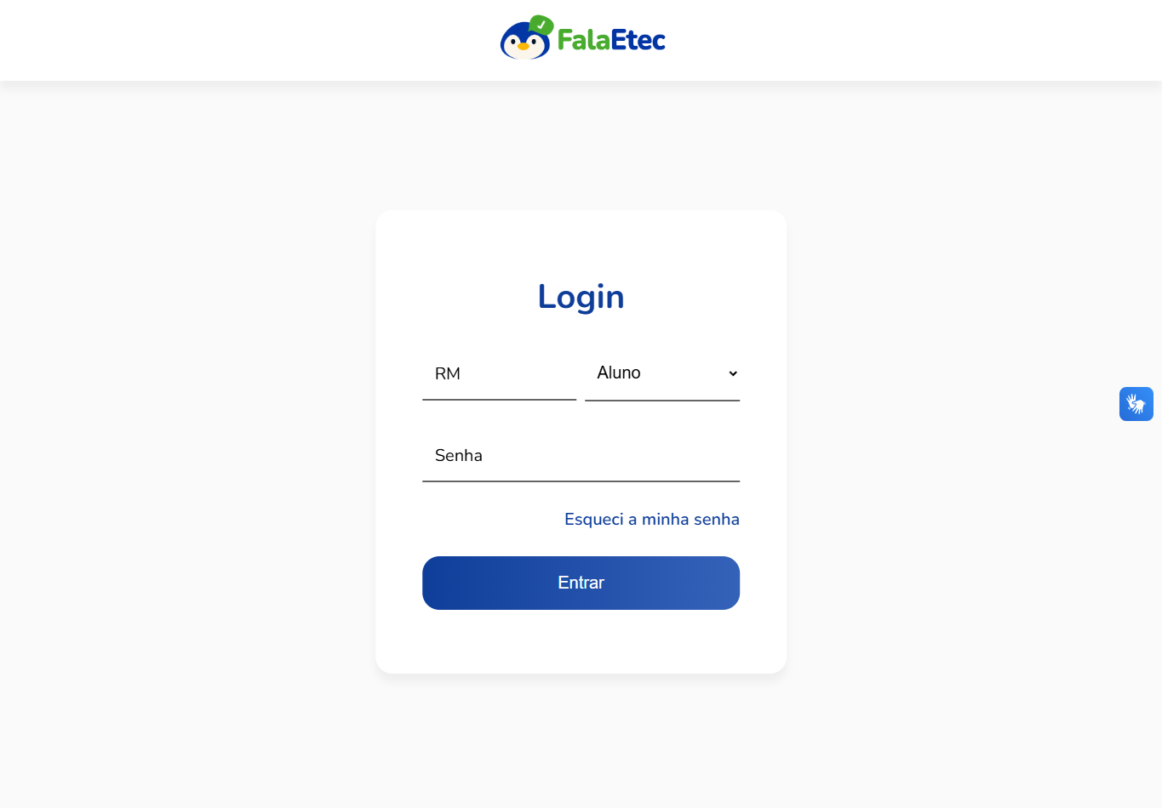
Figura 1: Tela de login do projeto FalaEtec.
FONTE: Elaborado pelos autores (2026).
Arquivo-fonte completo: web/src/pages/login.jsx
// Tela de entrada: valida a sessão existente, coleta RM/tipo/senha e envia as
// credenciais à API; sucesso leva ao início e falha aparece junto ao formulário.
import Screen from "../components/Screen.jsx";
import { useState, useEffect } from "react";
import { Link } from "react-router-dom";
import { Navigate } from "react-router-dom";
import Message from "../components/Message.jsx";

import api from "../js/api.js";

export default function Login() {
const [authenticated, setAuthenticated] = useState(null);
const [error, setError] = useState("");

// Loading
const [loading, setLoading] = useState(false);

useEffect(() => {
// Se o token de acesso venceu, tenta renová-lo antes de manter o login aberto.
async function verifyAuthentication() {
let isAuthenticated = await api.checkAuth();

if (!isAuthenticated) {
const refreshed = await api.refresh();

if (refreshed) {
isAuthenticated = await api.checkAuth();
}
}

setAuthenticated(isAuthenticated);
}

verifyAuthentication();
}, []);

if (authenticated) {
return <Navigate to="/" replace />;
}

async function handleSubmit(event) {
// Lê os valores pelos nomes dos campos, autentica e atualiza o estado da tela.
event.preventDefault();

const formData = new FormData(event.currentTarget);

const rm = formData.get("rm");
const type = formData.get("type");
const password = formData.get("password");

try {
setLoading(true);
await api.login(rm, password, type);
setAuthenticated(true);
} catch (error) {
console.error(error.message);
setError(error.message);
} finally {
setLoading(false);
}
}

return (
<Screen center fullscreen loading={loading}>
<section className="login center">
<form onSubmit={handleSubmit}>
<h1 className="title">Login</h1>

<div className="camp">
<div className="input">
<input type="text" maxLength="5" id="rm" name="rm" required />
<label htmlFor="rm">RM</label>
</div>

<div className="input">
<select name="type" id="type" aria-label="Tipo de usuário">
<option value="aluno">Aluno</option>
<option value="professor">Professor</option>
<option value="gestor">Gestor</option>
</select>
</div>
</div>

<div className="camp">
<div className="input">
<input type="password" name="password" id="password" required />
<label htmlFor="password">Senha</label>
</div>
</div>

<div className="camp">
<div className="input">
<span>
<Link to="/sub/forgot-password">Esqueci a minha senha</Link>
</span>
</div>
</div>

{ error !== "" && <Message type="error" message={error} form /> }

<div className="camp">
<div className="input">
<button type="submit" className="login-button default">
Entrar
</button>
</div>
</div>
</form>
</section>
</Screen>
);
}
Arquivo-fonte completo: web/src/js/api.js
// Cliente HTTP central do frontend. Mantém a origem da API, inclui cookies nas
// chamadas autenticadas e concentra funções usadas pelas telas.
const API_URL = "http://localhost:3000";
// Evita que várias requisições simultâneas tentem renovar a mesma sessão ao mesmo tempo.
let refreshPromise = null;

// =========================
// LOGIN
// =========================

async function login(rm, password, type) {
// Envia as credenciais escolhidas na tela de login e propaga erros do servidor.
const response = await fetch(`${API_URL}/auth/login`, {
method: "POST",
credentials: "include",
headers: {
"Content-Type": "application/json",
},
body: JSON.stringify({
rm,
password,
type,
}),
});

const data = await response.json();

if (!response.ok) {
throw new Error(data.error || "Erro ao realizar login.");
}

return data;
}

// =========================
// LOGOUT
// =========================

async function logout() {
// Solicita revogação da sessão; o backend apaga os cookies no navegador.
const response = await fetch(`${API_URL}/auth/logout`, {
method: "POST",
credentials: "include",
});

if (!response.ok) {
const data = await response.json();
throw new Error(data || "Erro ao tentar fazer logout.");
}
}

// =========================
// CHECK AUTH
// =========================

async function checkAuth() {
// Retorna true somente quando o backend aceita o cookie de acesso atual.
const response = await fetch(`${API_URL}/auth/check-auth`, {
method: "GET",
credentials: "include",
});

const data = await response.json();

if (!response.ok) {
console.error(data.error || "Erro ao verificar autenticação.");
return false;
}

return true;
}

// =========================
// GET ALL USERS
// =========================

async function getAllUsers() {
// Recupera a lista administrativa usando apiFetch para renovar a sessão se preciso.
const response = await apiFetch("/user/all-profile");

const data = await response.json();

if (!response.ok) {
throw new Error(data.error || "Erro ao tentar criar interação.");
}

return data;
}

// =========================
// CHECK ADMIN
// =========================

async function checkAdmin() {
// Consulta a permissão específica do painel, distinta da autenticação básica.
const response = await fetch(`${API_URL}/auth/check-admin`, {
method: "GET",
credentials: "include",
});

const data = await response.json();

if (!response.ok) {
console.error(data.error || "Erro ao verificar o cargo.");
return false;
}

return true;
}

// =========================
// REFRESH
// =========================

async function refresh() {
// Renova a sessão uma única vez e compartilha a Promise com chamadas concorrentes.
if (refreshPromise) {
return refreshPromise;
}

refreshPromise = (async () => {
try {
const response = await fetch(`${API_URL}/auth/refresh`, {
method: "POST",
credentials: "include",
});

return response.ok;
} catch (error) {
console.error("Erro ao renovar token:", error);

return false;
} finally {
refreshPromise = null;
}
})();

return refreshPromise;
}

// =========================
// API FETCH
// =========================

async function apiFetch(endpoint, options = {}) {
// Camada autenticada comum: tenta a chamada original, renova em 401 e repete.
const response = await fetch(`${API_URL}${endpoint}`, {
...options,
credentials: "include",
});

// Access token ainda é válido
if (response.status !== 401) {
return response;
}

// Access token expirou.
// Tentamos utilizar o refresh token.
const refreshed = await refresh();

// Não foi possível renovar a sessão
if (!refreshed) {
return response;
}

// Access token foi renovado.
// Repetimos a requisição original.
return fetch(`${API_URL}${endpoint}`, {
...options,
credentials: "include",
});
}

// =========================
// INTERACTION
// =========================

async function createInteraction(formData) {
// Envia FormData para permitir campos e anexo opcional sem montar JSON manualmente.
const response = await fetch("http://localhost:3000/interaction/create", {
method: "POST",
body: formData,
credentials: "include",
});

const data = await response.json();

if (!response.ok) {
throw new Error(data.error || "Erro ao tentar criar interação.");
}

return data;
}

async function getAllInteraction(type, limit = 0, params) {
// Consulta interações por categoria, limite e filtros serializados na query string.
const response = await apiFetch(`/interaction/get-all?${params}`, {
headers: {
"Content-Type": "application/json",
},
body: JSON.stringify({ type, limit }),
method: "POST",
});

const data = await response.json();

if (!response.ok) {
throw new Error(response.error || "Erro ao tentar pegar interações");
}

return data;
}

// =========================
// ANSWER
// =========================

async function createAnswer(message, interactionId) {
// Encaminha texto de resposta e identificador da interação ao backend.
const response = await fetch("http://localhost:3000/answer/create", {
method: "POST",
headers: {
"Content-Type": "application/json",
},
body: JSON.stringify({
message: message,
interactionId: interactionId,
}),
credentials: "include",
});

const data = await response.json();

if (!response.ok) {
throw new Error(data.error || "Erro ao tentar criar resposta.");
}

return data;
}

async function deleteAnswer(id) {
// Solicita a remoção da resposta associada ao identificador informado.
const response = await fetch("http://localhost:3000/answer/delete", {
method: "POST",
headers: {
"Content-Type": "application/json",
},
body: JSON.stringify({
answerId: id,
}),
credentials: "include",
});

const data = await response.json();

if (!response.ok) {
throw new Error(data.error || "Erro ao tentar apagar.");
}

return data;
}

// =========================
// User
// =========================

async function deleteUser(rm, type) {
// Pede confirmação antes de excluir uma conta e então chama a rota administrativa.
const proceed = confirm(
"Deseja apagar este usuário? Todas as suas informações serão perdidas.",
);

if (!proceed) return;

const response = await fetch("http://localhost:3000/user/delete", {
method: "POST",
headers: {
"Content-Type": "application/json",
},
body: JSON.stringify({
rm: rm,
type: type,
}),
credentials: "include",
});

const data = await response.json();

if (!response.ok) {
throw new Error(data.error || "Erro ao tentar apagar.");
}

return data;
}

async function updateUser(user) {
// Envia os campos editados de uma conta para a rota de atualização.
const response = await fetch("http://localhost:3000/user/update", {
method: "POST",
headers: {
"Content-Type": "application/json",
},
body: JSON.stringify(user),
credentials: "include",
});

const data = await response.json();

if (!response.ok) {
throw new Error(
data.error || "Erro ao tentar alterar informações do usuário.",
);
}

return data;
}

async function createUser(user) {
// Envia os dados de uma nova conta para criação pelo painel.
const response = await fetch("http://localhost:3000/user/create", {
method: "POST",
headers: {
"Content-Type": "application/json",
},
body: JSON.stringify(user),
credentials: "include",
});

const data = await response.json();

if (!response.ok) {
throw new Error(data.error || "Erro ao tentar criar o usuário.");
}

return data;
}

// =========================
// Class
// =========================

async function deleteTurma(turma_id) {
// Pede confirmação antes da exclusão de uma turma, que pode afetar vínculos.
const proceed = confirm(
"Deseja apagar esta turma? Todas as suas informações serão perdidas, incluindo os usuários ligados à ela.",
);

if (!proceed) return;

const response = await fetch("http://localhost:3000/turma/delete", {
method: "POST",
headers: {
"Content-Type": "application/json",
},
body: JSON.stringify({
turma_id: turma_id,
}),
credentials: "include",
});

const data = await response.json();

if (!response.ok) {
throw new Error(data.error || "Erro ao tentar apagar.");
}

return data;
}

async function getAllTurma() {
// Lista turmas disponíveis para filtros e formulários administrativos.
const response = await apiFetch(`/turma/get-all`, {
headers: {
"Content-Type": "application/json",
},
method: "GET",
});

const data = await response.json();

if (!response.ok) {
throw new Error(response.error || "Erro ao tentar pegar turmas");
}

return data;
}

async function createTurma(turma) {
// Envia nome da turma e curso associado para criação.
const response = await fetch("http://localhost:3000/turma/create", {
method: "POST",
headers: {
"Content-Type": "application/json",
},
body: JSON.stringify(turma),
credentials: "include",
});

const data = await response.json();

if (!response.ok) {
throw new Error(data.error || "Erro ao tentar criar a turma.");
}

return data;
}

async function updateTurma(turma) {
// Envia alterações de turma e vínculo de curso.
const response = await fetch("http://localhost:3000/turma/update", {
method: "POST",
headers: {
"Content-Type": "application/json",
},
body: JSON.stringify(turma),
credentials: "include",
});

const data = await response.json();

if (!response.ok) {
throw new Error(
data.error || "Erro ao tentar alterar informações da turma.",
);
}

return data;
}

// =========================
// Course
// =========================

async function deleteCurso(curso_id) {
// Confirma e solicita a desativação do curso indicado.
const proceed = confirm(
"Deseja apagar esta turma? Ele ficará permanentemente desabilitado! (As turmas ligadas à ele não são apagadas).",
);

if (!proceed) return;

const response = await fetch("http://localhost:3000/curso/delete", {
method: "POST",
headers: {
"Content-Type": "application/json",
},
body: JSON.stringify({
curso_id: curso_id,
}),
credentials: "include",
});

const data = await response.json();

if (!response.ok) {
throw new Error(data.error || "Erro ao tentar apagar.");
}

return data;
}

async function getAllCurso() {
// Busca os cursos ativos para listas e escolhas administrativas.
const response = await apiFetch(`/curso/get-all`, {
headers: {
"Content-Type": "application/json",
},
method: "GET",
});

const data = await response.json();

if (!response.ok) {
throw new Error(response.error || "Erro ao tentar pegar cursos");
}

return data;
}

async function createCurso(curso) {
// Envia o nome de um novo curso à API.
const response = await fetch("http://localhost:3000/curso/create", {
method: "POST",
headers: {
"Content-Type": "application/json",
},
body: JSON.stringify(curso),
credentials: "include",
});

const data = await response.json();

if (!response.ok) {
throw new Error(data.error || "Erro ao tentar criar o curso.");
}

return data;
}

async function updateCurso(curso) {
// Envia o nome atualizado e o identificador do curso.
const response = await fetch("http://localhost:3000/curso/update", {
method: "POST",
headers: {
"Content-Type": "application/json",
},
body: JSON.stringify(curso),
credentials: "include",
});

const data = await response.json();

if (!response.ok) {
throw new Error(
data.error || "Erro ao tentar alterar informações do curso.",
);
}

return data;
}

export default {
login,
logout,
checkAuth,
checkAdmin,
refresh,
apiFetch,
createInteraction,
createAnswer,
getAllInteraction,
getAllTurma,
deleteAnswer,
getAllUsers,
deleteUser,
updateUser,
createUser,
deleteTurma,
getAllCurso,
createTurma,
updateTurma,
createCurso,
updateCurso,
deleteCurso,
API_URL,
};
A tela pública coleta RM, perfil e senha. O formulário delega a autenticação à API e marca o usuário como autenticado após sucesso. O perfil selecionado permite que o backend consulte a tabela correta.

3.6.2 Recuperação de senha
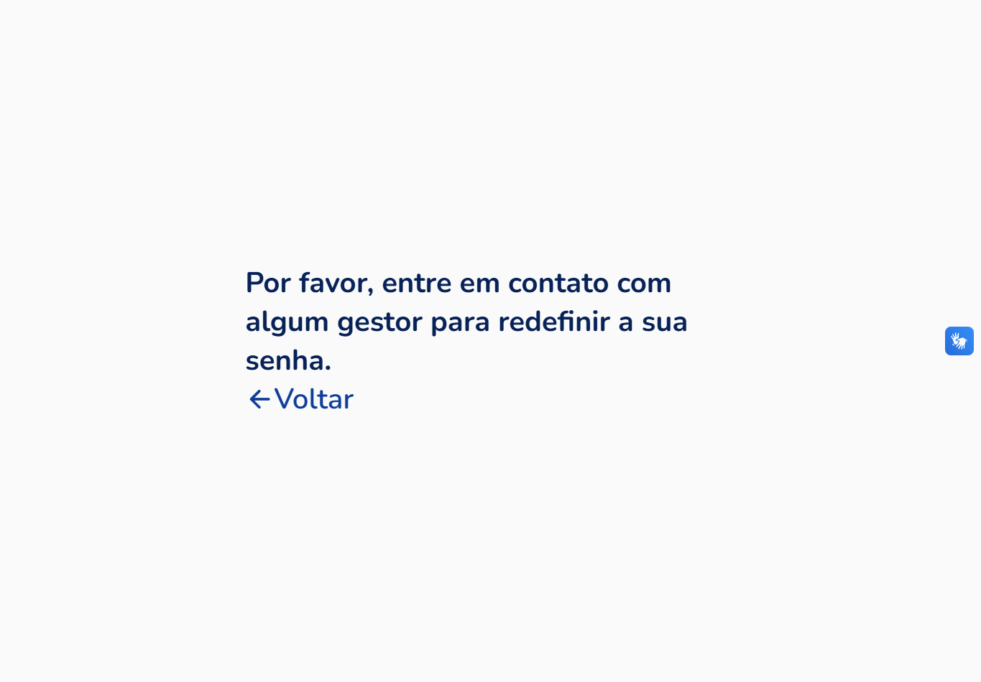
Figura 2: Tela de orientação para recuperação de senha.
FONTE: Elaborado pelos autores (2026).
Arquivo-fonte completo: web/src/pages/ForgotPassword.jsx
// Orienta quem esqueceu a senha a procurar um gestor; o sistema não executa
// redefinição automática, e o link retorna à rota inicial.
import { Link } from "react-router-dom";
import "../assets/stylesheets/pages/forgot-password.css";

export default function ForgotPassword() {
return (
<div className="forgot-password">
<h1 className="">
Por favor, entre em contato com algum gestor para redefinir a sua senha.
</h1>
<Link to="/"><ion-icon name="arrow-back-outline"></ion-icon> Voltar</Link>
</div>
);
}
A tela orienta o estudante a procurar um gestor e oferece retorno ao início. O projeto não implementa redefinição automática por e-mail ou formulário.

3.6.3 Página inicial

Figura 3: Página inicial do estudante.
FONTE: Elaborado pelos autores (2026).
Arquivo-fonte completo: web/src/pages/Home.jsx
// Página inicial do aluno: oferece atalhos aos canais, respostas do FAQ e
// links de contato. Os formulários são acessados pelos atalhos de navegação.
import NavBlockButton from "../components/NavBlockButton";
import Accordion from "../components/Accordion";

import Screen from "../components/Screen";
import image from "../assets/images/main_banner.png";

export default function Home() {
return (
<Screen banner={image}>

{/* Atalhos principais direcionam aos espaços de feedback e relato. */}
<section className="main-navigation">
<h1 className="visually-hidden">FalaEtec</h1>
<nav className="button-box" aria-label="Serviços da escola">
<NavBlockButton image="FE" page="./sub/feedbackescolar" label="Feedback Escolar" />
<NavBlockButton image="CS" page="./sub/canalseguro" label="Canal Seguro" />
</nav>
</section>

{/* Dúvidas frequentes são renderizadas como painéis recolhíveis. */}
<section className="faq">
<h2 className="title"><span>FAQ</span>Perguntas Frequentes</h2>

<Accordion title="O que é o Canal Seguro?">
<p>O Canal Seguro é um espaço para alunos relatarem situações ou acontecimentos que precisam da atenção da escola, de forma segura e confidencial.</p>
</Accordion>

<Accordion title="Meu relato ou avaliação é anônimo?">
<p>Você pode escolher enviar um relato ou avaliação de forma anônima. Nesse caso, professores não terão acesso à sua identidade. Porém, se for necessário para a apuração ou encaminhamento da situação, gestores autorizados poderão identificar o aluno.</p>
</Accordion>

<Accordion title="Quem pode visualizar o que eu enviar?">
<p>As informações são encaminhadas somente aos responsáveis autorizados pela escola. O acesso é restrito para preservar a privacidade e a segurança das informações.</p>
</Accordion>

<Accordion title="Posso acompanhar o que aconteceu com meu relato?">
<p>Sim. Quando essa função estiver disponível, o aplicativo permite acompanhar o andamento do relato e verificar atualizações ou respostas da equipe responsável.</p>
</Accordion>

<Accordion title="Posso enviar avaliações e sugestões?">
<p>Sim! O aplicativo também é um espaço para você avaliar a escola e enviar sugestões sobre estrutura, atividades, atendimento, convivência, segurança e outros aspectos que possam contribuir para melhorar a experiência de todos.</p>
</Accordion>

</section>

{/* Artes de contato reaproveitam o componente de botão em bloco. */}
<section className="contact">
<h2 className="title">Entre<span>Contato</span></h2>

<nav className="button-box" aria-label="Redes sociais">
<NavBlockButton image="WA" label="WhatsApp" />
<NavBlockButton image="FB" label="Facebook" />
</nav>

<nav className="button-box" aria-label="Site da escola">
<NavBlockButton image="SITE" label="Site da escola" />
</nav>

</section>

</Screen>
);
}

Arquivo-fonte completo: web/src/App.jsx
// Composição das rotas do navegador. Páginas comuns passam por ProtectedRoute;
// painel e formulários administrativos passam por AdminRoute.
import Home from "./pages/Home";
import User from "./pages/User";

import Navbar from "./components/Navbar";

import ProtectedRoute from "./components/ProtectedRoute";
import AdminRoute from "./components/AdminRoute";

import { BrowserRouter, Routes, Route } from "react-router-dom";
import FeedbackEscolar from "./pages/subpages/FeedbackEscolar";
import CanalSeguro from "./pages/subpages/CanalSeguro";
import Register from "./pages/debug/register";
import Login from "./pages/Login";
import Avaliacao from "./pages/subpages/Avaliacao";
import Solicitacao from "./pages/subpages/Solicitacao";
import Sugestao from "./pages/subpages/Sugestao";
import Relato from "./pages/subpages/Relato";
import ForgotPassword from "./pages/ForgotPassword";

import Interactions from "./pages/subpages/history/Interactions";
import Info from "./pages/subpages/history/info/[id]";

import Confirm from "./pages/Confirm";

import AdminPanel from "./pages/admin/AdminPanel";

import ManageUser from "./pages/admin/tabs/sub/ManageUser";
import AddUser from "./pages/admin/tabs/sub/AddUser";

import ManageTurma from "./pages/admin/tabs/sub/ManageTurma";
import AddTurma from "./pages/admin/tabs/sub/AddTurma";

import ManageCurso from "./pages/admin/tabs/sub/ManageCurso";
import AddCurso from "./pages/admin/tabs/sub/AddCurso";

function App() {
return (
<BrowserRouter>

<Routes>
{/* Fluxos de aluno autenticado: início, perfil, formulários e histórico. */}
<Route path="/" element={
<ProtectedRoute>
<Home />
</ProtectedRoute>
} />
<Route path="/user" element={
<ProtectedRoute>
<User />
</ProtectedRoute>
} />
<Route path="/sub/feedbackescolar" element={
<ProtectedRoute>
<FeedbackEscolar />
</ProtectedRoute>
} />
<Route path="/sub/canalseguro" element={
<ProtectedRoute>
<CanalSeguro />
</ProtectedRoute>
} />
<Route path="/sub/avaliacao" element={
<ProtectedRoute>
<Avaliacao />
</ProtectedRoute>
} />
<Route path="/sub/solicitacao" element={
<ProtectedRoute>
<Solicitacao />
</ProtectedRoute>
} />
<Route path="/sub/sugestao" element={
<ProtectedRoute>
<Sugestao />
</ProtectedRoute>
} />
<Route path="/sub/relato" element={
<ProtectedRoute>
<Relato />
</ProtectedRoute>
} />
<Route path="/interaction/all" element={
<ProtectedRoute>
<Interactions />
</ProtectedRoute>
} />
<Route path="/interaction/:id" element={
<ProtectedRoute>
<Info />
</ProtectedRoute>
} />
<Route path="/confirm" element={
<ProtectedRoute>
<Confirm />
</ProtectedRoute>
} />
{/* Painel e operações de gestão exigem autorização administrativa. */}
<Route path="/admin" element={
<AdminRoute>
<AdminPanel />
</AdminRoute>
} />
<Route path="/admin/manage-user" element={
<AdminRoute>
<ManageUser />
</AdminRoute>
} />
<Route path="/admin/add-user" element={
<AdminRoute>
<AddUser />
</AdminRoute>
} />
<Route path="/admin/manage-turma" element={
<AdminRoute>
<ManageTurma />
</AdminRoute>
} />
<Route path="/admin/add-turma" element={
<AdminRoute>
<AddTurma />
</AdminRoute>
} />
<Route path="/admin/manage-curso" element={
<AdminRoute>
<ManageCurso />
</AdminRoute>
} />
<Route path="/admin/add-curso" element={
<AdminRoute>
<AddCurso />
</AdminRoute>
} />
{/* Acesso público para entrar, pedir instruções de senha ou abrir a tela de apoio. */}
<Route path="/sub/login" element={ <Login /> } />
<Route path="/sub/forgot-password" element={ <ForgotPassword /> } />
<Route path="/debug/register" element={<Register />} />

</Routes>

{/* Navegação global compartilhada pelas páginas renderizadas nesta árvore. */}
<Navbar />

</BrowserRouter>
);
}

export default App;
A página apresenta a identidade do FalaEtec e direciona para Feedback Escolar e Canal Seguro. O banner contextualiza o serviço; a barra inferior leva ao início e ao perfil.

3.6.4 Perguntas frequentes e contato
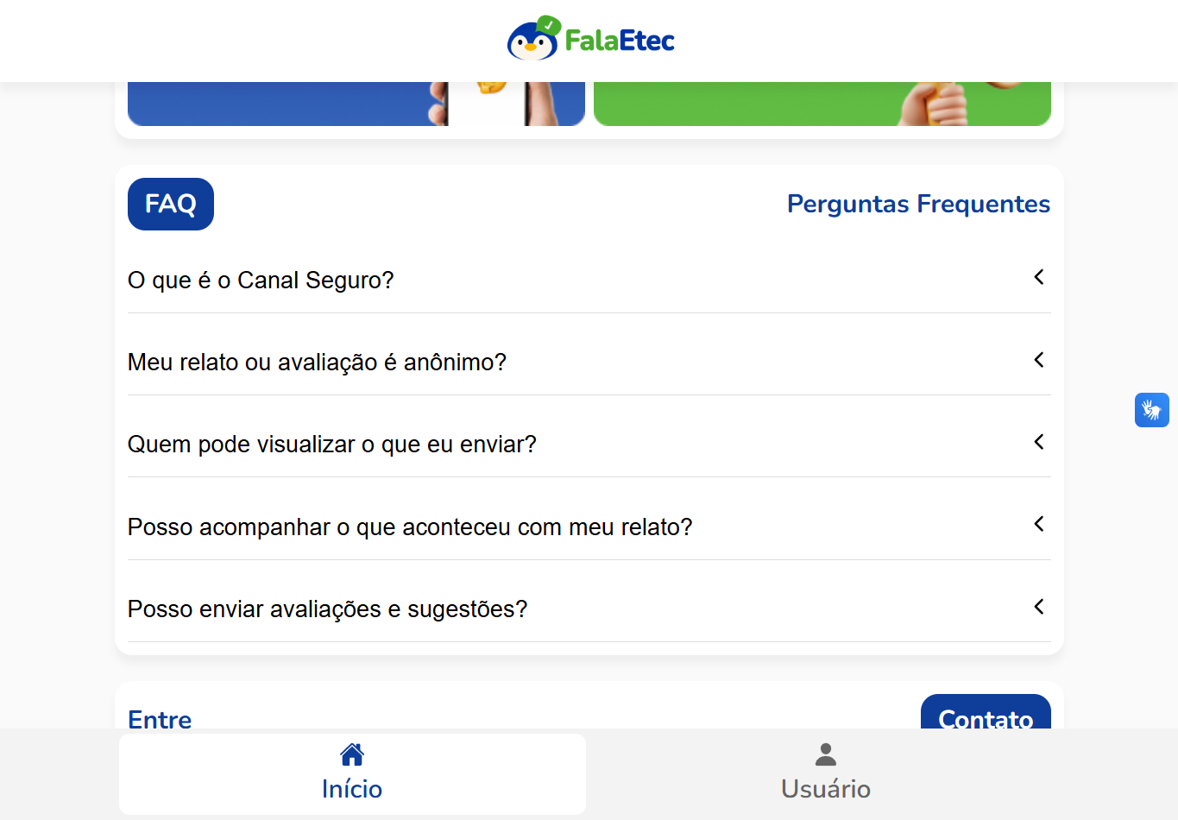
Figura 4: Seções de perguntas frequentes e contato.
FONTE: Elaborado pelos autores (2026).
Código-fonte completo: web/src/pages/Home.jsx (listagem integral apresentada na Figura 3, seção 3.6.3).
Arquivo-fonte completo: web/src/components/Accordion.jsx
// Pergunta expansível do FAQ: o estado controla a resposta e useId liga o
// botão ao painel correspondente para navegação acessível.
import { useId, useRef, useState } from "react";
import "../assets/stylesheets/components/accordion.css";

export default function Accordion({ title, children }) {
const [open, setOpen] = useState(false);
const contentRef = useRef(null);
const panelId = `accordion-panel-${useId()}`;

const toggleAccordion = () => {
// Alterna a resposta sem navegar para outra página.
setOpen((prev) => !prev);
};

return (
<div className="accordion">
<button
className="accordion-header"
onClick={toggleAccordion}
aria-expanded={open}
aria-controls={panelId}
>
<span>{title}</span>

<span className={`arrow ${open ? "open" : ""}`}>
<ion-icon name="chevron-back-outline"></ion-icon>
</span>
</button>

<div
ref={contentRef}
id={panelId}
className="accordion-content"
aria-hidden={!open}
inert={!open}
style={{
maxHeight: open
? `${contentRef.current?.scrollHeight}px`
: "0px",
}}
>
<div className="accordion-inner">
{children}
</div>
</div>

</div>
);
}
Accordion expande respostas sobre anonimato, acesso a relatos e canais. Os atalhos sociais usam NavBlockButton; no código atual são renderizados sem destino e aparecem como /undefined, devendo ser revistos antes da publicação.

3.6.5 Perfil e preferências
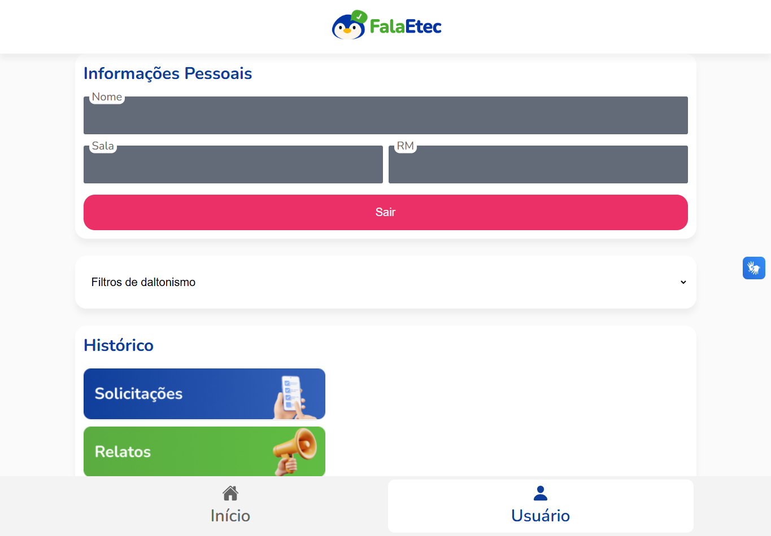
Figura 5: Perfil do estudante e opções de navegação.
FONTE: Elaborado pelos autores (2026).
Arquivo-fonte completo: web/src/pages/User.jsx
// Perfil do usuário autenticado: busca seus dados, oferece logout e, para
// alunos, atalhos para consultar os próprios relatos e demais interações.
import Screen from "../components/Screen";
import NavBlockButton from "../components/NavBlockButton.jsx";

import api from "../js/api.js";
import { useEffect, useState } from "react";

import { useNavigate } from "react-router-dom";

import { textFormatter } from "../js/utils/text.formatter.js";

import ColorBlindnessSelector from "../components/ColorBlindnessSelector.jsx";

export default function Home() {
const [userData, setUserData] = useState({});

// Loading
const [loading, setLoading] = useState(false);

const navigate = useNavigate();

async function handleLogout() {
// Encerra os cookies no backend e substitui a tela atual pelo login.
try {
await api.logout();
navigate("/sub/login", { replace: true });
} catch (error) {
console.error(error);
}
}

useEffect(() => {
// Consulta o perfil derivado da identidade que veio no token de sessão.
async function loadUserData() {
try {
setLoading(true);

const response = await api.apiFetch("/user/profile");

const data = await response.json();

console.log("data: ", data);

setUserData(data.user);
console.log(userData);
} catch (error) {
console.error("Erro ao carregar informações do usuário", error);
// O fluxo prevê guardar a falha, mas setError não é declarado neste componente.
setError("Erro ao carregar informações do usuário.");
} finally {
setLoading(false);
}
}

loadUserData();
}, []);

function handleNavigate(type) {
// Passa a categoria selecionada ao histórico sem duplicar sua página.
navigate(`/interaction/all`, {
state: { type },
});
}

return (
<Screen loading={loading}>
{/* Dados pessoais e ações comuns a todos os tipos de conta. */}
<section className="user-info">
<h1 className="title">Informações Pessoais</h1>

<div className="camp">
<div className="output">
<p className="label">Nome</p>
<p className="value">{textFormatter.capitalize(userData.name)}</p>
</div>
</div>

<div className="camp">
{userData.type === "aluno" && (
<div className="output">
<p className="label">Sala</p>
<p className="value">{userData.classroom.toUpperCase()}</p>
</div>
)}

<div className="output">
<p className="label">RM</p>
<p className="value">{userData.rm}</p>
</div>
</div>

<div className="camp">
{["professor", "gestor"].includes(userData.type) && (
<div className="input">
<button className="default" onClick={() => navigate("/admin")}>
Painel Administrativo
</button>
</div>
)}
<div className="input">
<button className="danger" onClick={handleLogout}>
Sair
</button>
</div>
</div>
</section>

<section>
<ColorBlindnessSelector />
</section>

{/* O histórico de interações é apresentado apenas a contas de aluno. */}
{userData.type === "aluno" && (
<section className="history">
<h2 className="title">Histórico</h2>

<div className="button-box column">
<NavBlockButton
onClick={() => handleNavigate("solicitacao")}
image="VSO"
label="Ver solicitações"
mode="static"
column
button
/>

<NavBlockButton
onClick={() => handleNavigate("relato")}
image="HRE"
label="Ver relatos"
mode="static"
column
button
/>

<NavBlockButton
onClick={() => handleNavigate("sugestao")}
image="VSU"
label="Ver sugestões"
mode="static"
column
button
/>

<NavBlockButton
onClick={() => handleNavigate("avaliacao")}
image="VAV"
label="Ver avaliações"
mode="static"
column
button
/>
</div>
</section>
)}
</Screen>
);
}
User consulta /user/profile para carregar informações. Estudantes recebem atalhos ao histórico; professor e gestor podem abrir o painel. ColorBlindnessSelector disponibiliza opções de aparência. Valores pessoais foram ocultados.

3.6.6 Escolha de feedback escolar
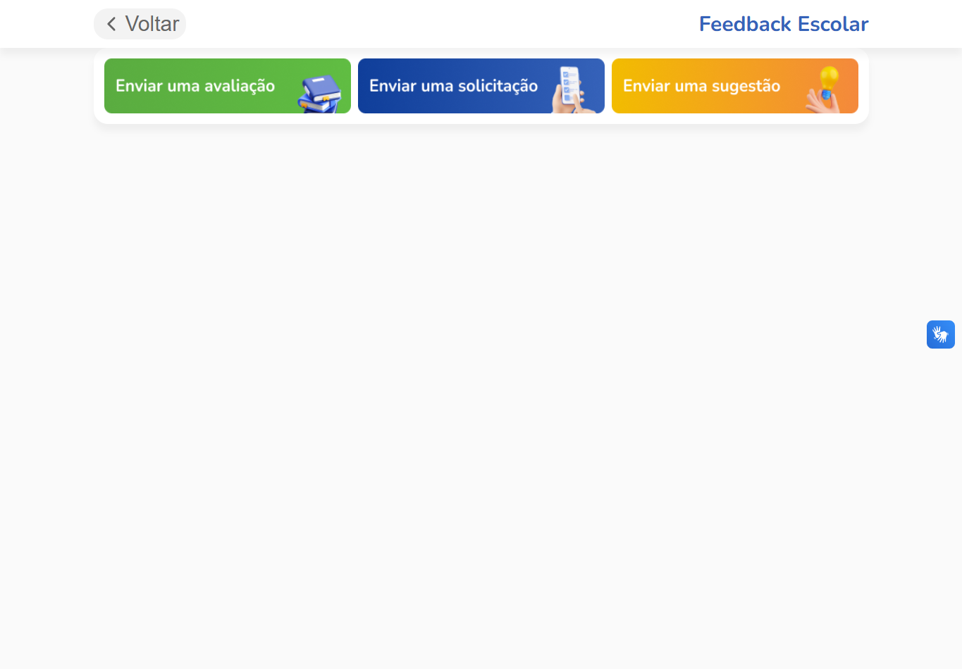
Figura 6: Escolha entre avaliação, solicitação e sugestão.
FONTE: Elaborado pelos autores (2026).
Arquivo-fonte completo: web/src/pages/subpages/FeedbackEscolar.jsx
// Página de escolha dos três fluxos de participação escolar: avaliar, solicitar
// algo à escola ou enviar uma sugestão.
import Screen from "../../components/Screen";
import NavBlockButton from "../../components/NavBlockButton";

export default function FeedbackEscolar() {
return (
<Screen>
<section className="user-info">
<div className="button-box wrap">
<NavBlockButton page="../sub/avaliacao" image="EAV" mode="static" wrap label="Avaliação" />
<NavBlockButton page="../sub/solicitacao" image="ESO" mode="static" wrap label="Solicitação" />
<NavBlockButton page="../sub/sugestao" image="ESU" mode="static" wrap label="Sugestão" />
</div>
</section>
</Screen>
);
}
FeedbackEscolar funciona como menu intermediário. Cada NavBlockButton navega para uma rota diferente antes do preenchimento.

3.6.7 Entrada do Canal Seguro
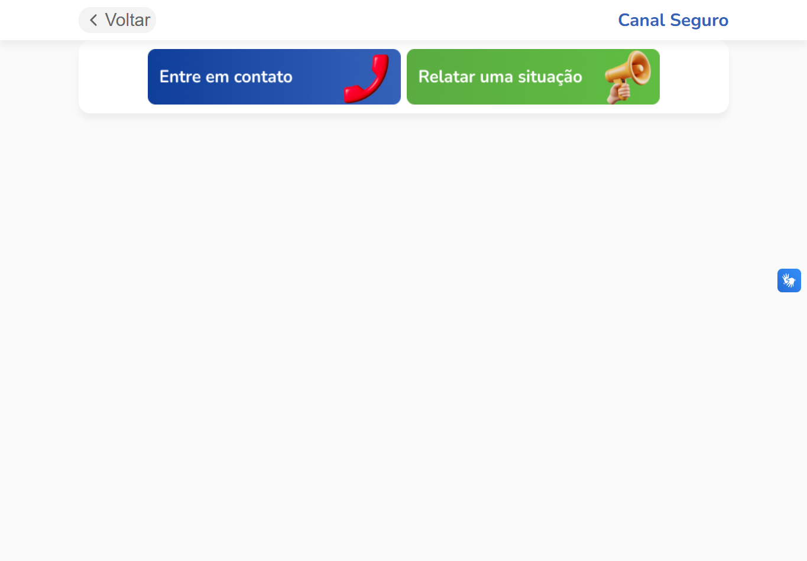
Figura 7: Tela de entrada do Canal Seguro.
FONTE: Elaborado pelos autores (2026).
Arquivo-fonte completo: web/src/pages/subpages/CanalSeguro.jsx
// Página de entrada do Canal Seguro: oferece retorno ao feedback escolar ou
// encaminha o aluno ao formulário guiado de relato.
import Screen from "../../components/Screen";
import NavBlockButton from "../../components/NavBlockButton";

export default function CanalSeguro() {
return (
<Screen>
<section className="user-info">
<div className="button-box wrap">
<NavBlockButton page="/" image="EC" mode="static" wrap label="Feedback Escolar" />
<NavBlockButton page="../sub/relato" image="RS" mode="static" wrap label="Enviar relato" />
</div>
</section>
</Screen>
);
}
A página oferece retorno ao Feedback Escolar ou início do formulário guiado de relato.

3.6.8 Formulário de avaliação
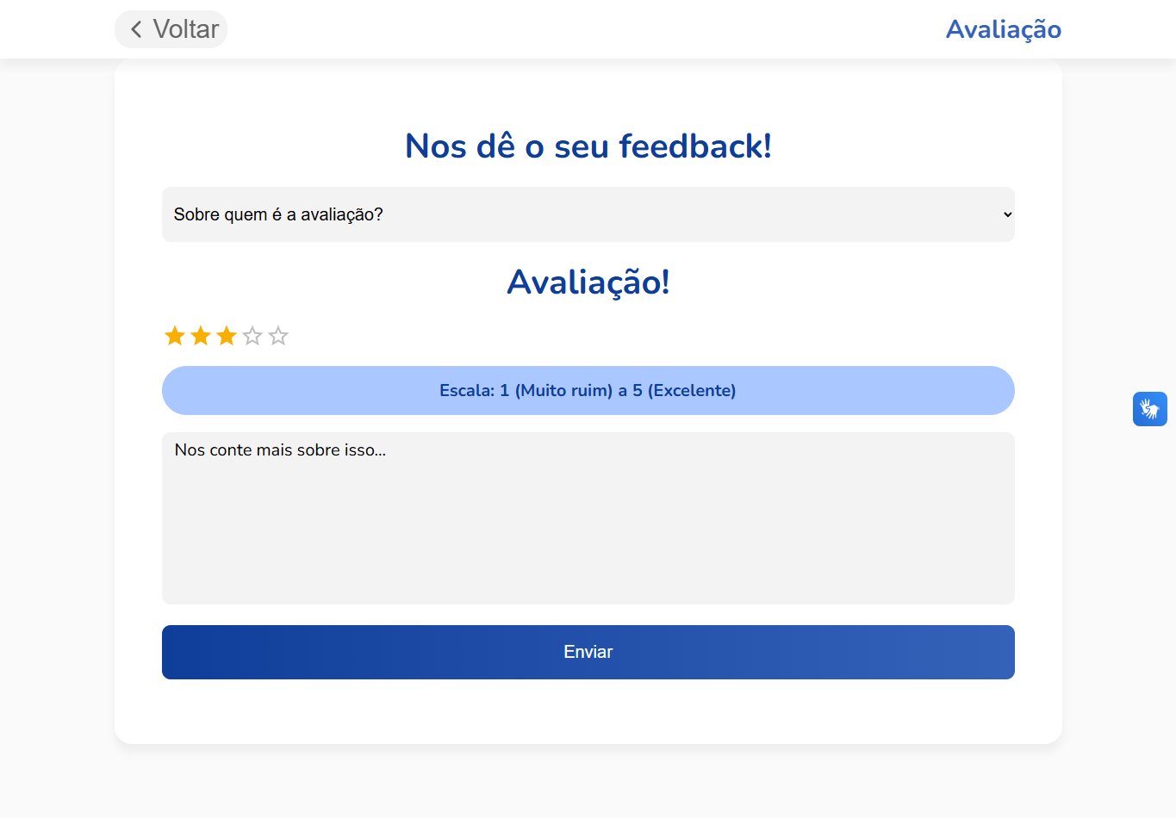
Figura 8: Formulário de avaliação da escola ou de professor.
FONTE: Elaborado pelos autores (2026).
Arquivo-fonte completo: web/src/pages/subpages/Avaliacao.jsx
// Formulário de avaliação: carrega docentes para seleção opcional, coleta nota
// e comentário e envia os campos como FormData à API.
import Screen from "../../components/Screen";
import Rating from "@mui/material/Rating";
import { useEffect, useState } from "react";
import Message from "../../components/Message.jsx";
import { useNavigate } from "react-router-dom";

import { textFormatter } from "../../js/utils/text.formatter.js";

import api from "../../js/api.js";

export default function Avaliacao() {
const [value, setValue] = useState(3);

const navigate = useNavigate();

const [error, setError] = useState("");

// Loading
const [loading, setLoading] = useState(false);

const page = "avaliacao";

const [teachers, setTeachers] = useState([]);

// Teacher DATA GET
useEffect(() => {
// Carrega nomes que alimentam a lista quando o alvo da avaliação é professor.
async function loadTeacherData() {
const response = await api.apiFetch("/user/teacher-all-names");
if (!response.ok) throw new Error(response.error);

setTeachers(await response.json());
}

try {
setLoading(true);
loadTeacherData();
} catch {
setError("Erro ao tentar pegar dados dos professores.");
} finally {
setLoading(false);
}
}, []);

// Lógica de envio de formulário

const [form, setForm] = useState({
title: "",
professor: "",
outro: "",
desc: "",
});

const handleChange = (e) => {
const { name, value } = e.target;

setForm({
...form,
[name]: value,
});
};

const handleSubmit = async (e) => {
// Consolida o alvo escolhido, nota e descrição no formato esperado pelo serviço.
e.preventDefault();

const formData = new FormData();

formData.append(
"title",
form.outro !== ""
? form.outro
: form.professor !== ""
? `${form.title} - ${form.professor}`
: `${form.title}`,
);

formData.append("professor", form.professor);
formData.append("desc", form.desc);
formData.append("level", value);
formData.append("type", page);

try {
setLoading(true);
await api.createInteraction(formData);
navigate("/confirm");
} catch (error) {
console.error("Erro ao tentar enviar interação: ", error);
setError("Erro ao tentar enviar interação.");
} finally {
setLoading(false);
}
};

return(
<Screen loading={loading}>
{error !== "" && <Message type="error" message={error} />}
<section>
<form onSubmit={handleSubmit} className="type2">
<h2 className="title">Nos dê o seu feedback!</h2>

<div className="camp">
<div className="input">
<select
aria-label="Sobre quem é a avaliação?"
name="title"
id="title"
value={form.title}
onChange={handleChange}
required
>
<option value="" disabled>
Sobre quem é a avaliação?
</option>
<option value="professor">Professor</option>
<option value="escola">Escola</option>
<option value="outro">Outro</option>
</select>
</div>
</div>

{form.title === "professor" && (
<div className="camp">
<div className="input">
<select
aria-label="Professor avaliado"
onChange={handleChange}
value={form.professor}
name="professor"
id="professor"
defaultValue=""
required
>
<option value="" disabled>
Quem é o professor?
</option>
{teachers.map((teacher, index) => (
<option key={index} value={teacher}>
{textFormatter.capitalize(teacher)}
</option>
))}
</select>
</div>
</div>
)}

{form.title === "outro" && (
<div className="camp">
<div className="input">
<input
onChange={handleChange}
value={form.outro}
type="text"
name="outro"
id="outro"
required
/>
<label htmlFor="outro">Sobre quem seria?</label>
</div>
</div>
)}

<h2 className="title">Avaliação!</h2>

<div className="camp">
<Rating
getLabelText={(rating) => `${rating} de 5 estrelas`}
sx={{ fontSize: "3rem" }}
value={value}
onChange={(event, newValue) => setValue(newValue)}
/>
</div>

<h3 className="info">Escala: 1 (Muito ruim) a 5 (Excelente)</h3>

<div className="camp">
<div className="input textarea">
<textarea
onChange={handleChange}
value={form.desc}
name="desc"
id="desc"
required
></textarea>
<label htmlFor="desc">Nos conte mais sobre isso...</label>
</div>
</div>

<div className="camp">
<div className="input">
<button className="default">Enviar</button>
</div>
</div>
</form>
</section>
</Screen>
)
}
A tela define o assunto, revela campos condicionais para professor ou outro alvo, recebe nota de uma a cinco estrelas e coleta descrição. FormData é enviado como avaliacao; sucesso leva à confirmação.

3.6.9 Formulário de solicitação
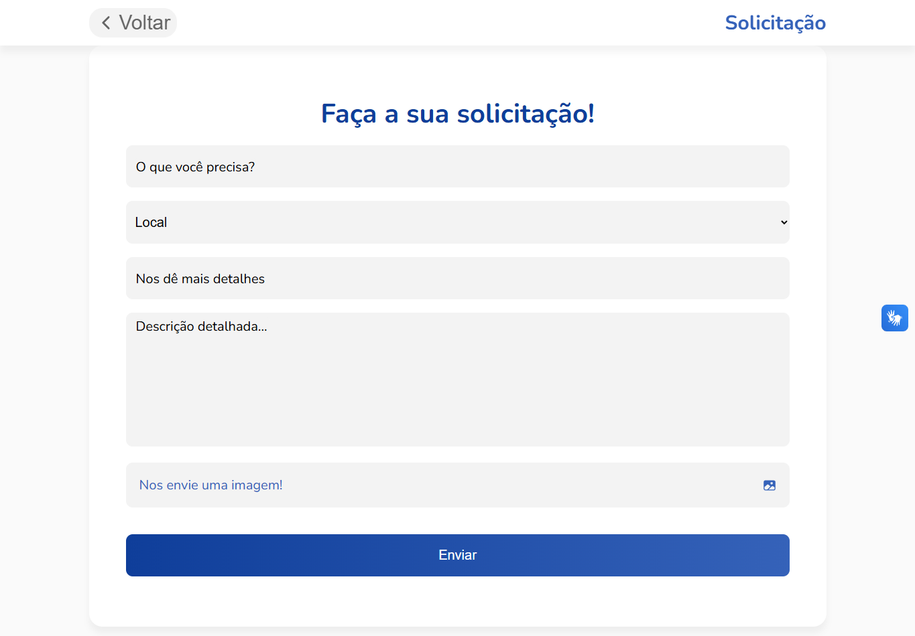
Figura 9: Formulário para solicitar uma providência à escola.
FONTE: Elaborado pelos autores (2026).
Arquivo-fonte completo: web/src/pages/subpages/Solicitacao.jsx
// Formulário de solicitação: coleta título/local/detalhes, permite anexar uma
// imagem com prévia e envia multipart/form-data ao endpoint de interações.
import Screen from "../../components/Screen";
import { useState, useRef } from "react";
import Message from "../../components/Message.jsx";
import { useNavigate } from "react-router-dom";

import api from "../../js/api.js";

export default function Solicitacao() {
const navigate = useNavigate();

const [error, setError] = useState("");

// Loading
const [loading, setLoading] = useState(false);

const [form, setForm] = useState({
title: "",
local: "",
sublocal: "",
desc: "",
});

const page = "solicitacao";

const [file, setFile] = useState(null);
const [fileName, setFileName] = useState("Nos envie uma imagem!");
const [preview, setPreview] = useState(null);

const fileInputRef = useRef(null);

const clearFile = () => {
// Libera a URL temporária da prévia e limpa o input para aceitar outro arquivo.
if (preview) {
URL.revokeObjectURL(preview);
}

setFile(null);
setPreview(null);
setFileName("Nos envie uma imagem!");

// Limpa o input
if (fileInputRef.current) {
fileInputRef.current.value = "";
}
};

const handleChange = (e) => {
const { name, value } = e.target;

setForm({
...form,
[name]: value,
});
};

const handleFile = (e) => {
// Atualiza arquivo, nome apresentado e URL temporária para a pré-visualização.
const selectedFile = e.target.files[0];

if (!selectedFile) return;

if (preview) {
URL.revokeObjectURL(preview);
}

setFile(selectedFile);
setFileName(selectedFile.name);
setPreview(URL.createObjectURL(selectedFile));
};

const handleSubmit = async (e) => {
// Empacota os campos e o anexo opcional; sucesso abre a confirmação.
e.preventDefault();

const formData = new FormData();

formData.append("title", form.title);
formData.append("local", form.local);
formData.append("sublocal", form.sublocal);
formData.append("desc", form.desc);
formData.append("type", page);

if (file) {
formData.append("img", file);
}

try {
setLoading(true);
await api.createInteraction(formData);
navigate("/confirm");
} catch (error) {
console.error("Erro ao tentar enviar interação: ", error);
setError("Erro ao tentar enviar interação.");
} finally {
setLoading(false);
}
};

return (
<Screen loading={loading}>
{error !== "" && <Message type="error" message={error} />}
<section>
<form onSubmit={handleSubmit} className="type2">
<h2 className="title">Faça a sua solicitação!</h2>
<div className="camp">
<div className="input">
<input
value={form.title}
onChange={handleChange}
type="text"
name="title"
id="title"
required
/>
<label htmlFor="title">O que você precisa?</label>
</div>
</div>
<div className="camp">
<div className="input">
<select
aria-label="Local da solicitação"
value={form.local}
onChange={handleChange}
name="local"
id="local"
defaultValue=""
required
>
<option value="" disabled>
Local
</option>
<option value="sala">Sala</option>
<option value="laboratorio">Laboratório</option>
<option value="biblioteca">Biblioteca</option>
<option value="outro">Outro</option>
</select>
</div>
</div>
<div className="camp">
<div className="input">
<input
value={form.sublocal}
onChange={handleChange}
type="text"
name="sublocal"
id="sublocal"
required
/>
<label htmlFor="sublocal">Nos dê mais detalhes</label>
</div>
</div>
<div className="camp">
<div className="input textarea">
<textarea
value={form.desc}
onChange={handleChange}
name="desc"
id="desc"
required
></textarea>
<label htmlFor="desc">Descrição detalhada...</label>
</div>
</div>
<div className="camp">
<div className="input image">
<input
onChange={handleFile}
ref={fileInputRef}
type="file"
name="img"
id="img"
accept="image/*"
/>

<label htmlFor="img">
{fileName} <ion-icon name="image"></ion-icon>
</label>
</div>
</div>
<div className="camp">
{preview && (
<button
type="button"
aria-label="Remover imagem selecionada"
onClick={clearFile}
className="preview-image"
>
<span>Desfazer</span>
<img src={preview} alt="Pré-visualização" />
</button>
)}
</div>
<div className="camp">
<div className="input">
<button className="default">Enviar</button>
</div>
</div>
</form>
</section>
</Screen>
)
}
A solicitação coleta título, local, sublocal e descrição; permite anexo opcional e prévia local. O arquivo usa multipart/form-data no campo img. Nenhum dado foi submetido.

3.6.10 Formulário de sugestão
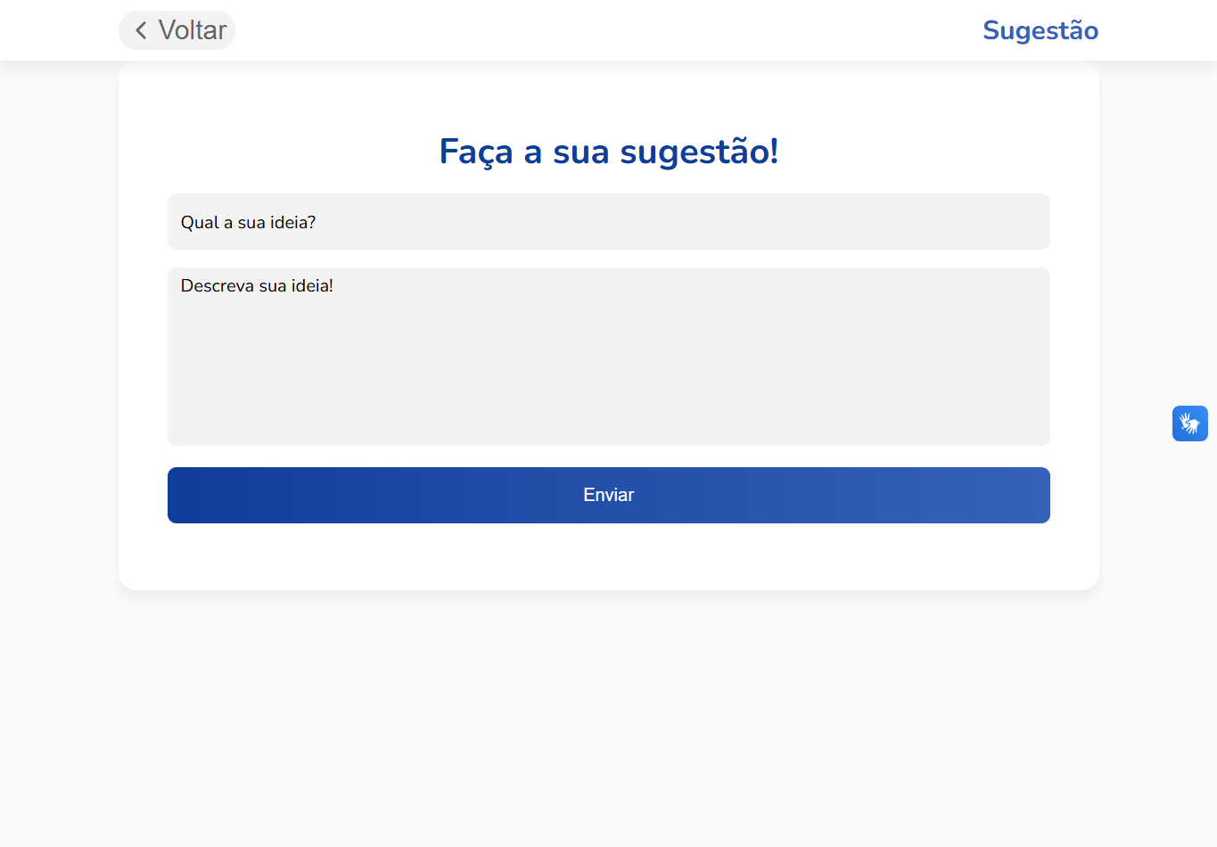
Figura 10: Formulário para registrar uma sugestão.
FONTE: Elaborado pelos autores (2026).
Arquivo-fonte completo: web/src/pages/subpages/Sugestao.jsx
// Formulário de sugestão: mantém título e descrição no estado local, envia-os
// como uma interação do tipo sugestao e segue à confirmação em caso de sucesso.
import Screen from "../../components/Screen";
import { useState } from "react";
import Message from "../../components/Message.jsx";
import { useNavigate } from "react-router-dom";

import api from "../../js/api.js";

export default function Sugestao() {
const navigate = useNavigate();

const [error, setError] = useState("");

// Loading
const [loading, setLoading] = useState(false);

const page = "sugestao";

const [form, setForm] = useState({
title: "",
desc: "",
});

const handleChange = (e) => {
const { name, value } = e.target;

setForm({
...form,
[name]: value,
});
};

const handleSubmit = async (e) => {
// Impede o envio HTML padrão e monta os campos aceitos pelo backend.
e.preventDefault();

const formData = new FormData();

formData.append("title", form.title);
formData.append("desc", form.desc);
formData.append("type", page);

try {
setLoading(true);
await api.createInteraction(formData);
navigate("/confirm");
} catch (error) {
console.error("Erro ao tentar enviar interação: ", error);
setError("Erro ao tentar enviar interação.");
} finally {
setLoading(false);
}
};

return (
<Screen loading={loading}>
{error !== "" && <Message type="error" message={error} />}
<section>
<form onSubmit={handleSubmit} className="type2">
<h2 className="title">Faça a sua sugestão!</h2>
<div className="camp">
<div className="input">
<input
value={form.title}
onChange={handleChange}
type="text"
name="title"
id="title"
required
/>
<label htmlFor="title">Qual a sua ideia?</label>
</div>
</div>
<div className="camp">
<div className="input textarea">
<textarea
value={form.desc}
onChange={handleChange}
name="desc"
id="desc"
required
></textarea>
<label htmlFor="desc">Descreva sua ideia!</label>
</div>
</div>
<div className="camp">
<div className="input">
<button className="default">Enviar</button>
</div>
</div>
</form>
</section>
</Screen>
)
}
O formulário mantém assunto e descrição no estado React e envia ambos junto ao tipo sugestao.

3.6.11 Relato – escolha de anonimato
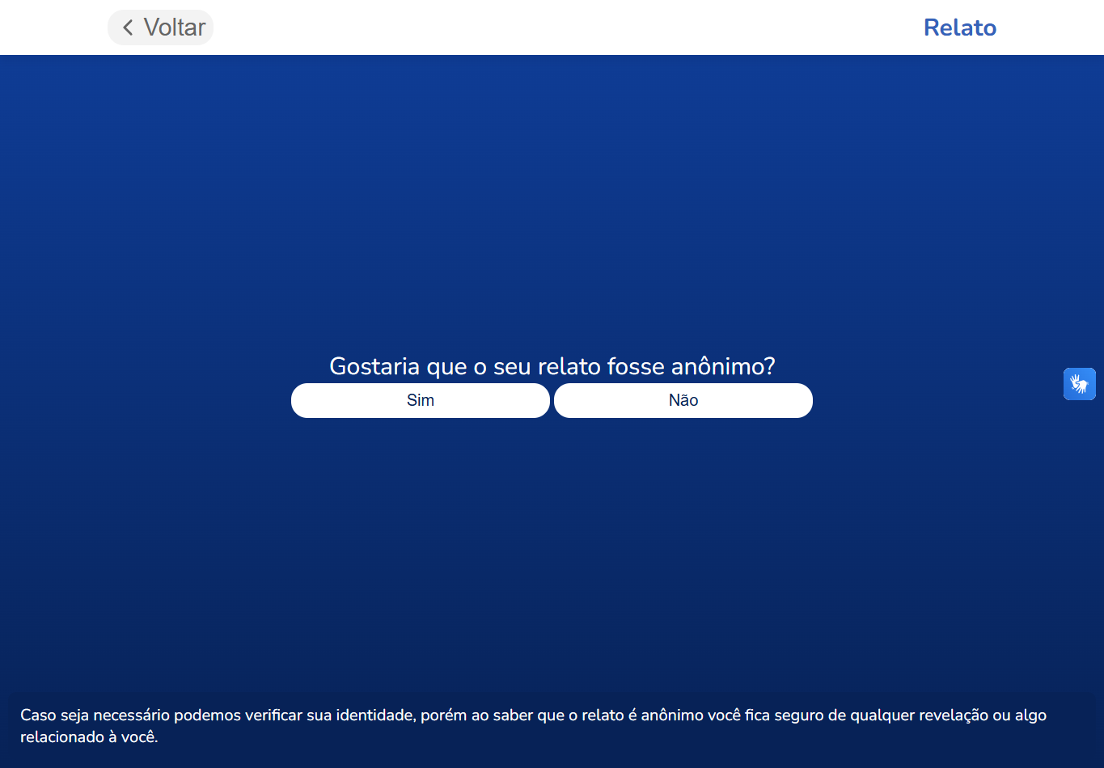
Figura 11: Primeira etapa: escolha de anonimato.
FONTE: Elaborado pelos autores (2026).
Arquivo-fonte completo: web/src/pages/subpages/Relato.jsx
// Formulário guiado de relato. A etapa determina a próxima pergunta e os
// valores finais são enviados juntos como uma interação do tipo relato.
import Screen from "../../components/Screen";
import { useState } from "react";
import api from "../../js/api.js";
import Message from "../../components/Message.jsx";
import { useNavigate } from "react-router-dom";

import "../../assets/stylesheets/pages/relato.css"

function ChoiceButtons({ options, nextStep }) {
// Apresenta as opções da etapa; cada item informa o campo e valor a guardar.
return (
<div className="buttons">
{options.map(([text, name, value]) => (
<button
key={text}
className="default"
type="button"
onClick={() => nextStep(name, value)}
>
{text}
</button>
))}
</div>
);
}

function Question({ children, options, nextStep }) {
// Agrupa pergunta e respostas; o texto identifica o grupo para tecnologias assistivas.
const questionId = `relato-question-${String(children).normalize("NFD").replace(/[\u0300-\u036f]/g, "").replace(/[^a-zA-Z0-9]+/g, "-").toLowerCase()}`;
return (
<div className="camp">
<div className="input" role="group" aria-labelledby={questionId}>
<span className="question-label" id={questionId} aria-live="polite">{children}</span>

<ChoiceButtons options={options} nextStep={nextStep} />
</div>
</div>
);
}

function TextQuestion({
name,
label,
value,
placeholder,
handleChange,
setStep,
}) {
// Etapa de texto livre reutilizada para a descrição do acontecimento.
return (
<div className="camp">
<div className="input column">
<label htmlFor={name}>{label}</label>

<div className="buttons">
<textarea
name={name}
id={name}
value={value}
onChange={(e) => handleChange(name, e.target.value)}
placeholder={placeholder}
/>

<button
className="default"
type="button"
onClick={() => setStep((prev) => prev + 1)}
>
Continuar
</button>
</div>
</div>
</div>
);
}

function SendButton() {
// Único botão que submete o formulário quando todas as perguntas terminaram.
return (
<div className="camp">
<div className="input">
<div className="buttons">
<button className="submit default" type="submit">
Enviar relato
</button>
</div>
</div>
</div>
);
}

export default function Relato() {
const navigate = useNavigate();

const [error, setError] = useState("");

// Loading
const [loading, setLoading] = useState(false);

const page = "relato";

const [step, setStep] = useState(0);

const [form, setForm] = useState({
title: "",
otherTitle: "",
desc: "",
date: "",
attendance: 0,
anonymous: 0,
});

const handleChange = (name, value) => {
setForm((prev) => ({
...prev,
[name]: value,
}));
};

const nextStep = (name, value) => {
// Registra a escolha e avança uma pergunta no fluxo.
handleChange(name, value);
setStep((prev) => prev + 1);
};

const handleSubmit = async (e) => {
// Traduz as respostas acumuladas em campos aceitos pelo serviço de interação.
e.preventDefault();

const formData = new FormData();

formData.append(
"title",
form.title === "outro" ? form.otherTitle : form.title,
);

formData.append("desc", form.desc);
formData.append("date", form.date);
formData.append("attendance", form.attendance);
formData.append("anonymous", form.anonymous);
formData.append("type", page);

try {
setLoading(true);
await api.createInteraction(formData);
navigate("/confirm");
} catch (error) {
console.error("Erro ao tentar enviar interação: ", error);
setError("Erro ao tentar enviar interação.");
} finally {
setLoading(false);
}
};

// As etapas posteriores mudam quando o aluno precisa descrever um alvo "Outro".
const isOther = form.title === "outro";

const descriptionStep = isOther ? 3 : 2;
const dateStep = isOther ? 4 : 3;
const attendanceStep = isOther ? 5 : 4;

const sendStep = isOther
? form.anonymous === 1
? 5
: 6
: form.anonymous === 1
? 4
: 5;

return (
<Screen fullscreen={true} loading={loading}>
{error !== "" && <Message type="error" message={error} />}
<section className={`relato ${step % 2 === 0 ? "blue" : "green"}`}>
<form onSubmit={handleSubmit} className="type3">
{/* Primeira etapa: registra se o envio será identificado ou anônimo. */}
{step === 0 && (
<div className="camp">
<div className="input" role="group" aria-labelledby="anonymous-question">
<span className="question-label" id="anonymous-question" aria-live="polite">Gostaria que o seu relato fosse anônimo?</span>

<span className="warning">
Caso seja necessário podemos verificar sua identidade, porém
ao saber que o relato é anônimo você fica seguro de qualquer
revelação ou algo relacionado à você.
</span>

<ChoiceButtons
nextStep={nextStep}
options={[
["Sim", "anonymous", 1],
["Não", "anonymous", 0],
]}
/>
</div>
</div>
)}

{/* Segunda etapa: define a categoria do alvo do relato. */}
{step === 1 && (
<Question
nextStep={nextStep}
options={[
["Professor", "title", "professor"],
["Aluno", "title", "aluno"],
["Funcionário", "title", "funcionário"],
["Outro", "title", "outro"],
["Prefiro não informar", "title", "prefiro não informar"],
]}
>
Sobre quem é o relato?
</Question>
)}

{/* Campo adicional exibido somente quando o alvo escolhido é Outro. */}
{step === 2 && isOther && (
<div className="camp">
<div className="input column">
<label htmlFor="otherTitle">Sobre quem é o relato?</label>

<div className="buttons">
<input
type="text"
id="otherTitle"
value={form.otherTitle}
onChange={(e) => handleChange("otherTitle", e.target.value)}
placeholder="Digite aqui..."
autoFocus
/>

<button
type="button"
className="default"
disabled={!form.otherTitle.trim()}
onClick={() => setStep((prev) => prev + 1)}
>
Continuar
</button>
</div>
</div>
</div>
)}

{/* Etapa de narrativa livre sobre o que aconteceu. */}
{step === descriptionStep && (
<TextQuestion
name="desc"
label="Pode nos contar o que aconteceu?"
value={form.desc}
placeholder="Escreva aqui..."
handleChange={handleChange}
setStep={setStep}
/>
)}

{/* DATA */}
{step === dateStep && (
<Question
nextStep={nextStep}
options={[
["Hoje", "date", "hoje"],
["Ontem", "date", "ontem"],
["Há mais tempo", "date", "há mais tempo"],
["Prefiro não informar", "date", "prefiro não informar"],
]}
>
Quando isso aconteceu?
</Question>
)}

{/* ACOMPANHAMENTO */}
{step === attendanceStep && form.anonymous === 0 && (
<Question
nextStep={nextStep}
options={[
["Sim", "attendance", 1],
["Não", "attendance", 0],
]}
>
Gostaria de acompanhamento?
</Question>
)}

{/* ENVIAR */}
{step === sendStep && <SendButton />}
</form>
</section>
</Screen>
);
}
A resposta é guardada em anonymous e altera quais etapas aparecem depois. Texto demonstrativo não foi enviado.

3.6.12 Relato – pessoa ou tema
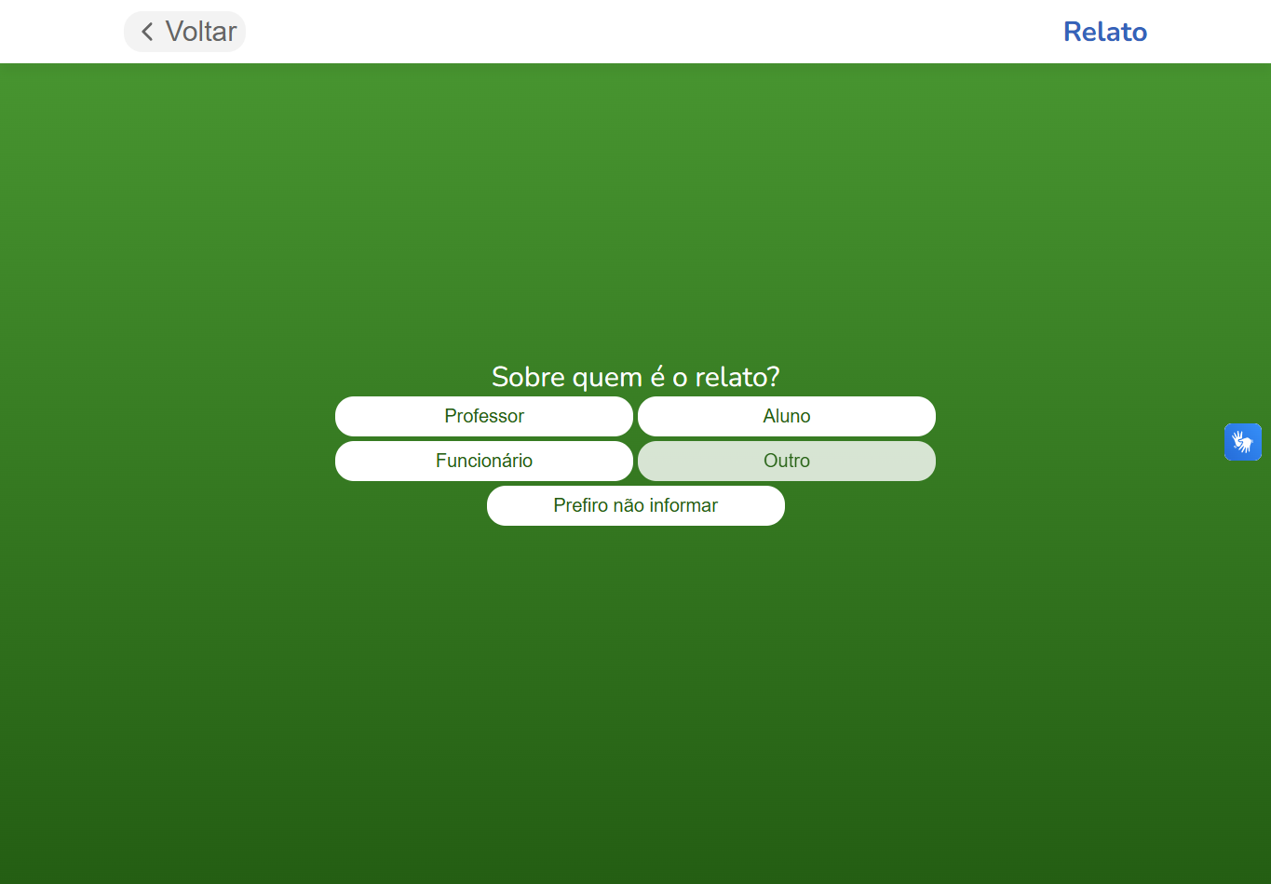
Figura 12: Segunda etapa: seleção do alvo do relato.
FONTE: Elaborado pelos autores (2026).
Código-fonte completo: web/src/pages/subpages/Relato.jsx (listagem integral apresentada na Figura 11, seção 3.6.11).
O estudante seleciona professor, aluno, funcionário, outro tema ou prefere não informar. nextStep salva a opção e avança step.

3.6.13 Relato – campo para outro tema
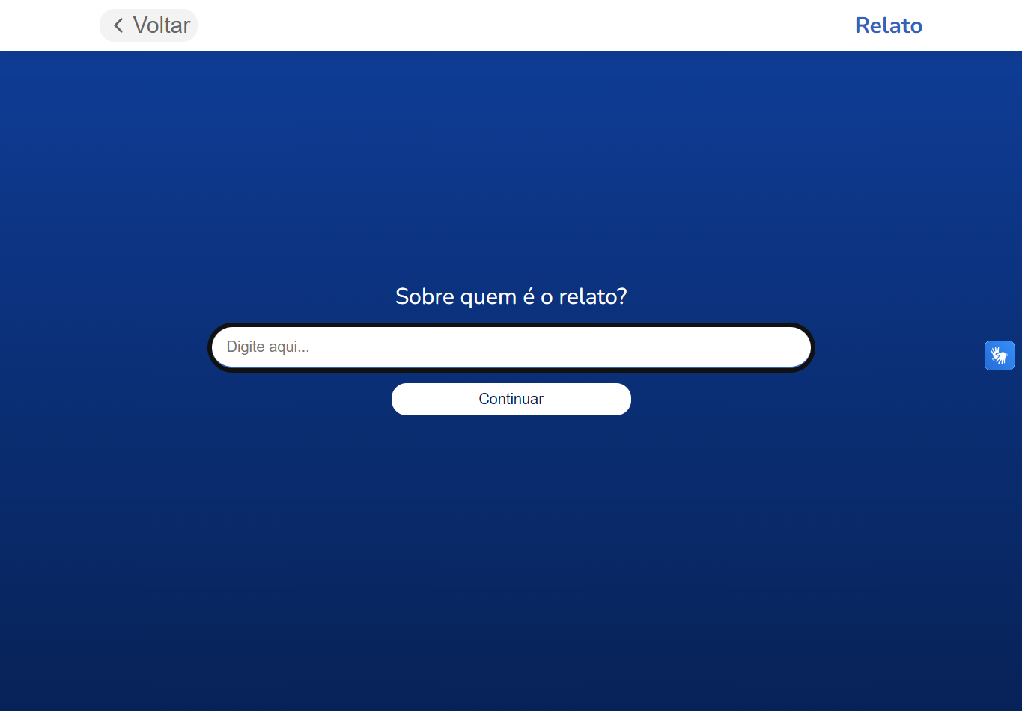
Figura 13: Campo condicional para especificar outro alvo.
FONTE: Elaborado pelos autores (2026).
Código-fonte completo: web/src/pages/subpages/Relato.jsx (listagem integral apresentada na Figura 11, seção 3.6.11).
Quando Outro é escolhido, surge um campo antes da descrição. Continuar permanece desabilitado enquanto o valor estiver vazio. O valor exemplificativo não representa cadastro.

3.6.14 Relato – descrição do acontecimento
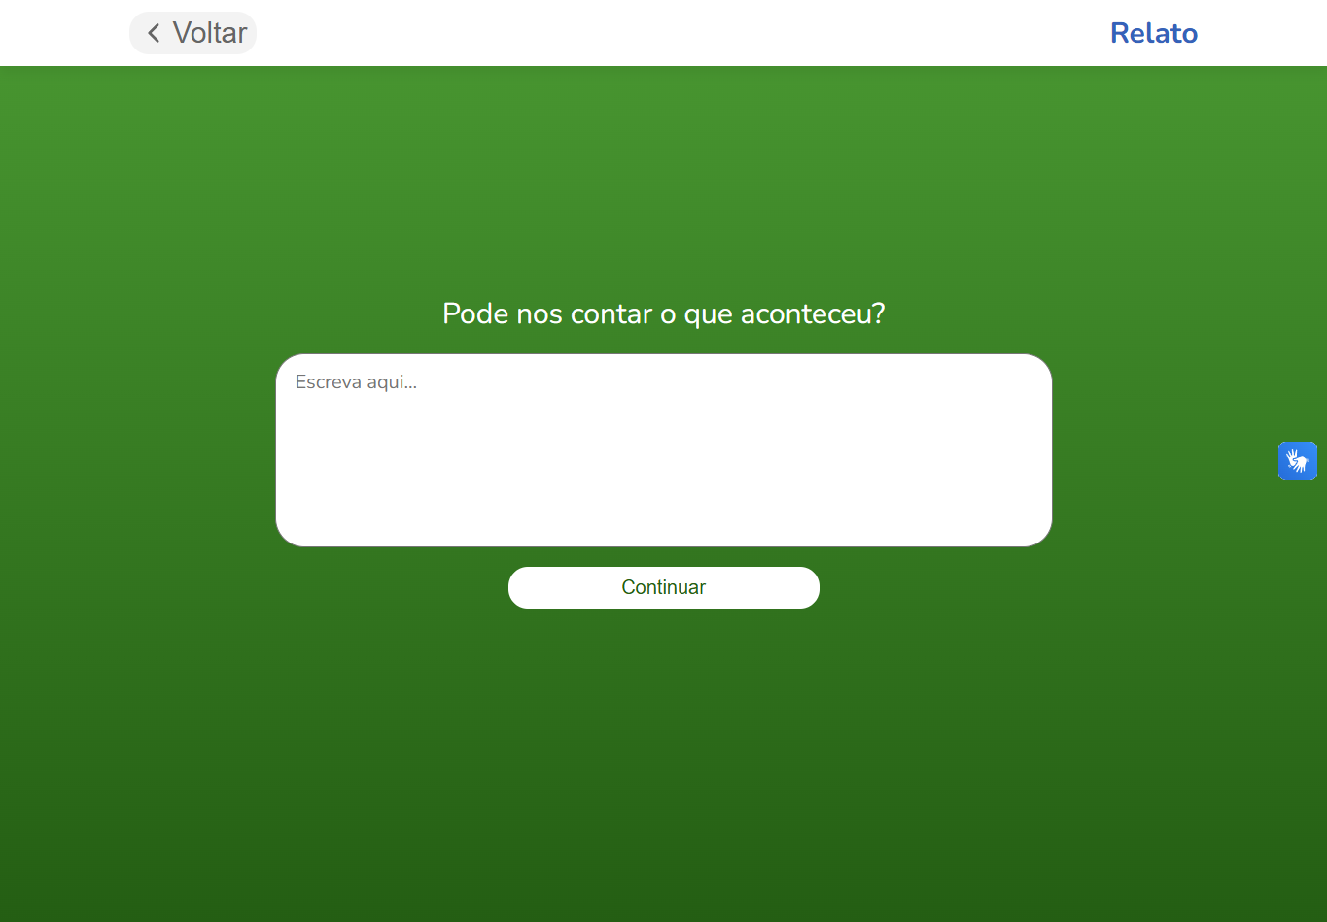
Figura 14: Etapa de descrição do acontecimento.
FONTE: Elaborado pelos autores (2026).
Código-fonte completo: web/src/pages/subpages/Relato.jsx (listagem integral apresentada na Figura 11, seção 3.6.11).
TextQuestion mantém a descrição em form.desc. Continuar avança o estado sem enviar requisição; respostas são mantidas até a etapa final.

3.6.15 Relato – data
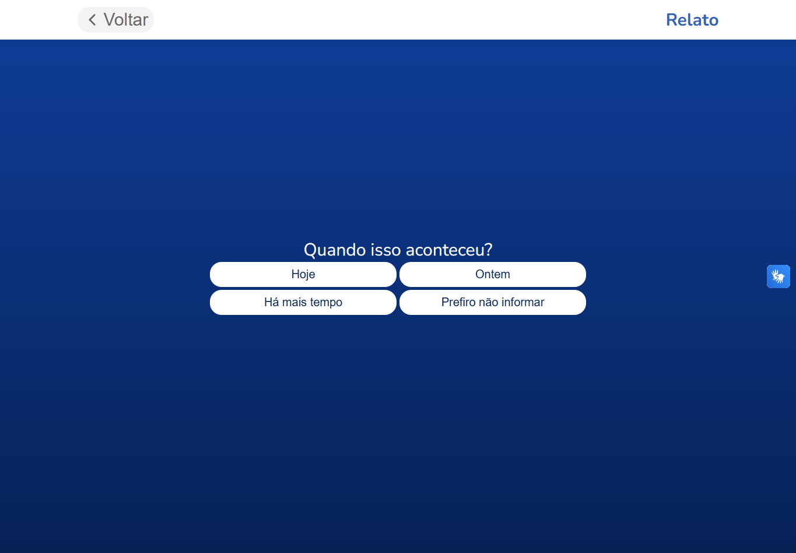
Figura 15: Etapa sobre quando ocorreu o acontecimento.
FONTE: Elaborado pelos autores (2026).
Código-fonte completo: web/src/pages/subpages/Relato.jsx (listagem integral apresentada na Figura 11, seção 3.6.11).
A resposta é guardada em form.date e enviada junto aos demais campos no final.

3.6.16 Relato – acompanhamento
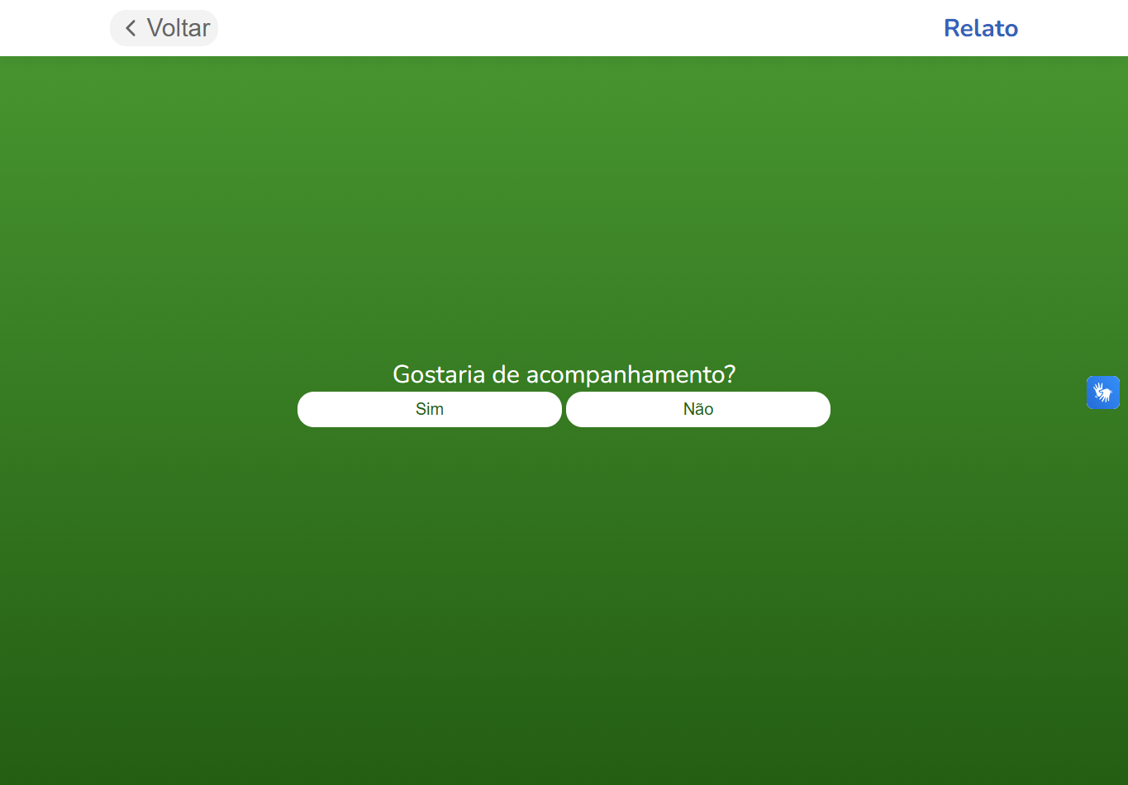
Figura 16: Etapa opcional sobre acompanhamento.
FONTE: Elaborado pelos autores (2026).
Código-fonte completo: web/src/pages/subpages/Relato.jsx (listagem integral apresentada na Figura 11, seção 3.6.11).
Se o relato não é anônimo, o fluxo pergunta se o estudante deseja acompanhamento. Para anonymous igual a 1, essa pergunta é omitida.

3.6.17 Relato – envio
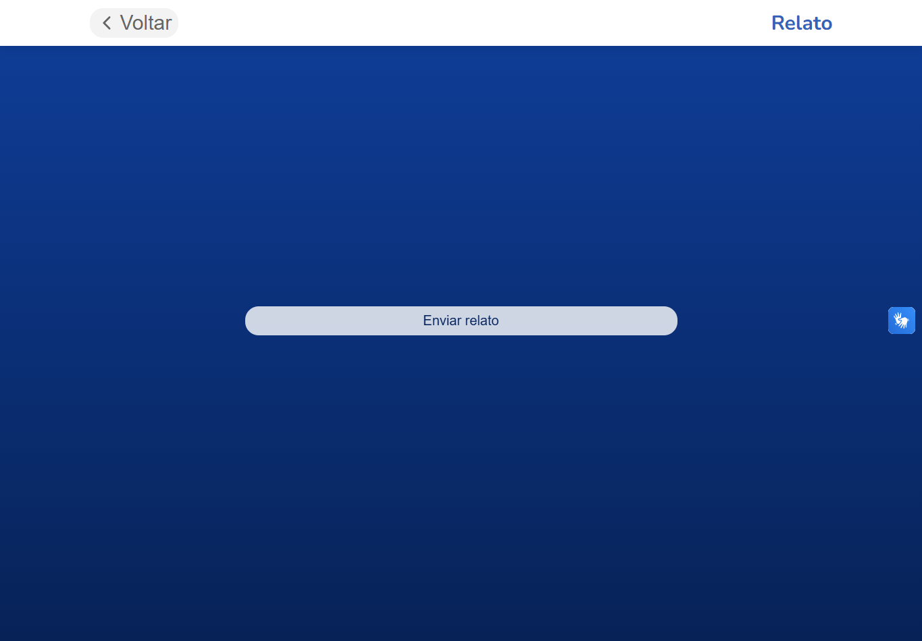
Figura 17: Estado final do fluxo de relato.
FONTE: Elaborado pelos autores (2026).
Código-fonte completo: web/src/pages/subpages/Relato.jsx (listagem integral apresentada na Figura 11, seção 3.6.11).
A etapa final monta FormData com título, descrição, período, acompanhamento, anonimato e tipo relato. O sucesso navega para confirmação. A captura registra a tela sem envio.

3.6.18 Histórico de avaliações
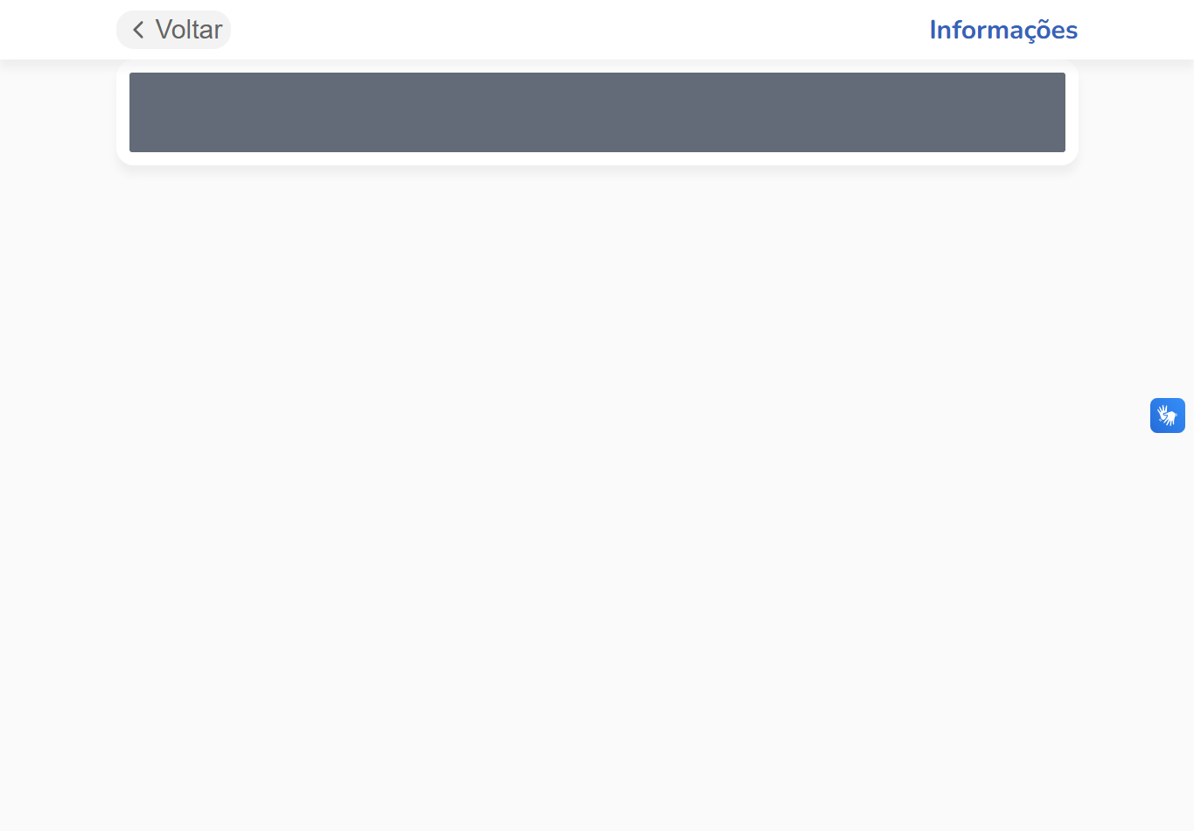
Figura 18: Histórico de avaliações do estudante.
FONTE: Elaborado pelos autores (2026).
Arquivo-fonte completo: web/src/pages/subpages/history/Interactions.jsx
// Lista o histórico da categoria escolhida na página de perfil. Cada cartão
// monta um resumo e encaminha os dados necessários à página de detalhes.
import { useEffect, useState } from "react";
import Screen from "../../../components/Screen";
import api from "../../../js/api.js";
import { useNavigate, useLocation } from "react-router-dom";
import HistoryCard from "../../../components/HistoryCard.jsx";

import { textFormatter } from "../../../js/utils/text.formatter.js";

export default function Interacions() {
const [interactionData, setInteractionData] = useState([]);

// A categoria chega pela navegação interna do perfil.
const { state } = useLocation();
const type = state ? state.type : null;

// Error
const [error, setError] = useState("");

// Loading
const [loading, setLoading] = useState(false);

const navigate = useNavigate();

useEffect(() => {
// Busca registros próprios; o servidor usa a categoria para filtrar a consulta.
async function loadInteractionData() {
try {
setLoading(true);

const data = await api.getAllInteraction(type);

setInteractionData(data);
} catch (error) {
console.error("Erro ao buscar interações: ", error);
setError("Erro ao buscar interações")
} finally {
setLoading(false);
}

}

loadInteractionData();
}, []);

function handleNavigate(obj, props, id) {
// Envia resumo, propriedades adicionais e identificador para a tela de detalhe.
navigate(`/interaction/${id}?type=${type}`, {
state: { obj, props },
});
}

return (
<Screen loading={loading} message={{ type: "error", message: error }}>
<section>
<h1 className="visually-hidden">Histórico de interações</h1>
{/* Relatos têm campos adicionais; as demais categorias usam o resumo comum. */}
<ul className="history-list">
{interactionData.map((interacao) => {

console.log(interacao.status)

let interacaoObj

if (type === "relato") {
interacaoObj = {
Sobre: interacao?.titulo,
Descrição: interacao?.descricao,
"Quando aconteceu": interacao?.aconteceu,
"Relato anônimo":
interacao?.anonimo === 1 ? "Sim" : "Não",
"Precisa de acompanhamento":
interacao?.acompanhamento === 1 ? "Sim" : "Não",
Local: interacao?.local !== null
? `${interacao?.local} - ${interacao?.sub_local}`
: null,
Resposta: interacao?.resposta,
};
} else {
interacaoObj = {
Sobre: interacao?.titulo,
Descrição: interacao?.descricao,
Local: interacao?.local !== null
? `${interacao?.local} - ${interacao?.sub_local}`
: null,
Resposta: interacao?.resposta
};
}

const props = {
level: interacao?.nota,
urlImg: interacao?.url_img,
};

const date = new Date(interacao?.data);
const formattedDate = date.toLocaleDateString("pt-BR");

return (
<HistoryCard
onClick={() =>
handleNavigate(interacaoObj, props, interacao.interacao_id)
}
key={interacao.interacao_id}
>
<div className="info">
<h3>{textFormatter.capitalize(interacao?.titulo)}</h3>
<span>Data de envio: {formattedDate}</span>
</div>
<div className="instruction">
<span>Abrir</span>
</div>
</HistoryCard>
);
})}
</ul>
</section>
</Screen>
)
}
Interactions recebe a categoria, consulta a API e transforma cada registro em HistoryCard. O cartão abre detalhes por location.state. O conteúdo variável foi ocultado.

3.6.19 Histórico de solicitações
Figura 19: Histórico de solicitações do estudante.
FONTE: Elaborado pelos autores (2026).
Código-fonte completo: web/src/pages/subpages/history/Interactions.jsx (listagem integral apresentada na Figura 18, seção 3.6.18).
A página comum recebe type igual a solicitacao e consulta apenas os registros do perfil. Campos opcionais são preparados antes de abrir o detalhe.

3.6.20 Histórico de sugestões
Figura 20: Histórico de sugestões do estudante.
FONTE: Elaborado pelos autores (2026).
Código-fonte completo: web/src/pages/subpages/history/Interactions.jsx (listagem integral apresentada na Figura 18, seção 3.6.18).
Arquivo-fonte completo: web/src/components/HistoryCard.jsx
// Cartão semântico de histórico: o conteúdo é fornecido pela lista e acionado
// pelo botão, que repassa o clique para abrir os detalhes.
import "../assets/stylesheets/components/history-card.css";

export default function HistoryCard({ key, onClick, children }) {
return (
<li key={key} className="history-card">
<button
onClick={onClick}
>
{children}
</button>
</li>
)
}
A consulta solicita a categoria sugestao e apresenta título e data em cada cartão. A descrição aparece no detalhe. Os textos reais foram cobertos.

3.6.21 Histórico de relatos
Figura 21: Histórico de relatos do estudante.
FONTE: Elaborado pelos autores (2026).
Código-fonte completo: web/src/pages/subpages/history/Interactions.jsx (listagem integral apresentada na Figura 18, seção 3.6.18).
Para relatos, Interactions prepara período, anonimato, acompanhamento e resposta. O serviço restringe o aluno aos próprios registros. Nomes e descrições foram ocultados.

3.6.22 Detalhe da interação
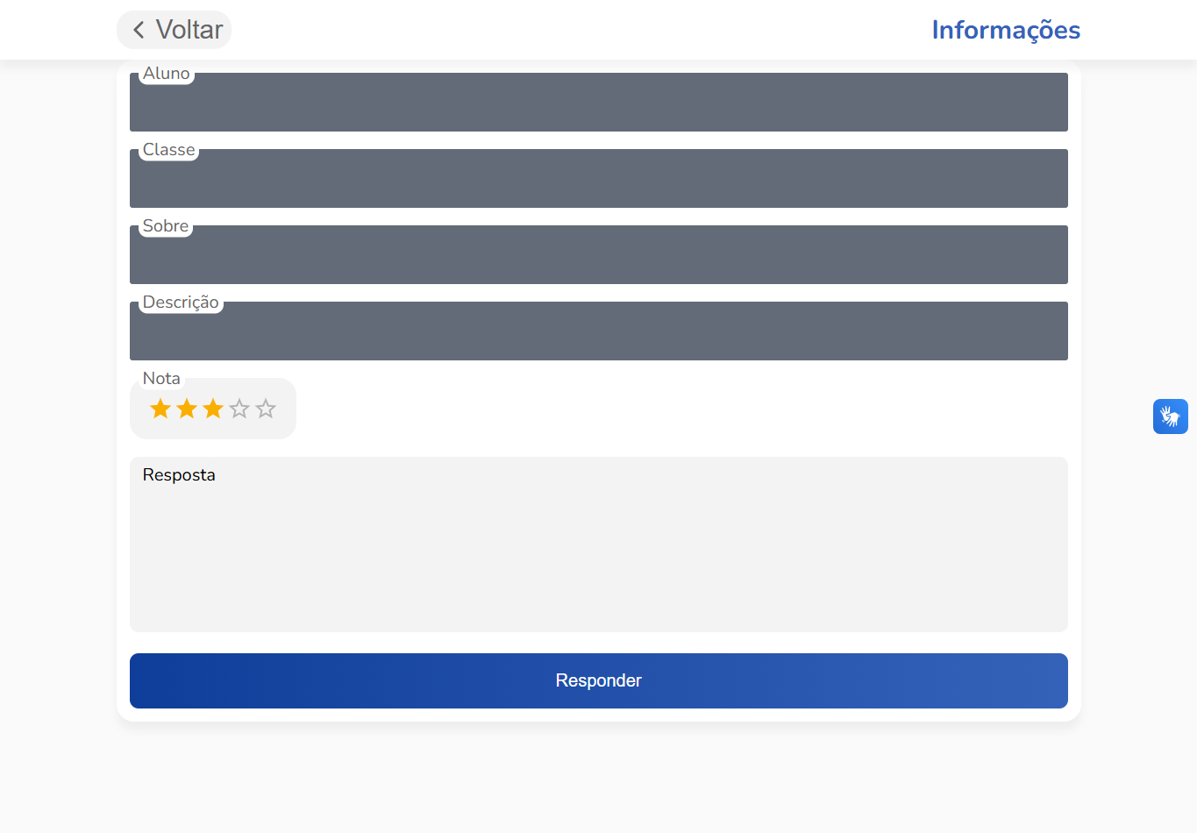
Figura 22: Tela de informações e resposta de uma interação.
FONTE: Elaborado pelos autores (2026).
Arquivo-fonte completo: web/src/pages/subpages/history/info/[id].jsx
// Detalhe de uma interação selecionada no histórico ou painel: exibe campos,
// anexo/nota opcionais e, para professor/gestor, permite responder ou apagar resposta.
import Screen from "../../../../components/Screen";
import { useLocation, useParams, useNavigate } from "react-router-dom";
import api from "../../../../js/api.js";
import Rating from "@mui/material/Rating";
import { useState, useEffect } from "react";

import { textFormatter } from "../../../../js/utils/text.formatter.js";

export default function Info() {
const { state } = useLocation();
const [loading, setLoading] = useState(false);
const [error, setError] = useState("");
const [userData, setUserData] = useState({});

// O histórico transfere os dados de exibição pelo state e o ID segue na URL.
const interacao = state.obj;
const props = state.props ? state.props : null;

const [form, setForm] = useState({
message: "",
});

const { id } = useParams();
const navigate = useNavigate();

useEffect(() => {
// O perfil determina se a área administrativa de resposta deve ser oferecida.
async function loadUserData() {
try {
setLoading(true);

const response = await api.apiFetch("/user/profile");
const data = await response.json();

setUserData(data.user);
} catch (error) {
console.error(error);
} finally {
setLoading(false);
}
}

loadUserData();
}, []);

const handleChange = (e) => {
const { name, value } = e.target;

setForm({
...form,
[name]: value,
});

console.log(form);
};

const handleSubmit = async (e) => {
// Cria uma resposta vinculada ao ID da interação e retorna à lista se der certo.
e.preventDefault();

try {
setLoading(true);
const data = await api.createAnswer(form.message, id);
if (data.status === "success") navigate(-1);
} catch (error) {
console.error("Erro ao tentar enviar resposta: ", error);
setError("Erro ao tentar enviar resposta.");
} finally {
setLoading(false);
}
};

const handleDelete = async () => {
// Remove a resposta atual e volta à tela anterior após confirmação do backend.
try {
setLoading(true);

const data = await api.deleteAnswer(id);

if (data.status === "success") navigate(-1);
} catch (error) {
console.error("Erro ao apagar resposta:", error);
setError("Erro ao apagar resposta.");
} finally {
setLoading(false);
}
};

return (
<>
<Screen loading={loading} message={{ type: "error", message: error }}>
<section>
{/* Os rótulos vêm do objeto entregue pela tela de histórico/admin. */}
{Object.entries(interacao).map(([key, data]) => {
return (
data !== null &&
<div key={key} className="camp">
<div className="output">
<p className="label">{key}</p>
<p className="value">
{!["Classe", "Resposta", "Descrição"].includes(key)
? textFormatter.capitalize(data)
: data}
</p>
</div>
</div>
)
})}
{props?.urlImg && (
<div className="camp">
<div className="output">
<p className="label">Imagem</p>
<img
src={`${api.API_URL}${props.urlImg}`}
alt="Imagem da solicitação"
/>
</div>
</div>
)}
{props?.level != null && (
<div className="camp">
<div className="output">
<p className="label">Nota</p>
<Rating
value={Number(props.level)}
readOnly
sx={{ fontSize: "3rem" }}
/>
</div>
</div>
)}
{["gestor", "professor"].includes(userData.type) &&
(interacao.Resposta ? (
<div className="camp">
<div className="input">
<button
type="button"
className="danger"
onClick={handleDelete}
>
Apagar resposta
</button>
</div>
</div>
) : (
<form className="type2 no-padding" onSubmit={handleSubmit}>
<div className="camp">
<div className="input textarea">
<textarea
value={form.message}
onChange={handleChange}
name="message"
id="message"
required
/>
<label htmlFor="message" className="label">
Resposta
</label>
</div>
</div>

<div className="camp">
<div className="input">
<button className="default">Responder</button>
</div>
</div>
</form>
))}
</section>
</Screen>
</>
);
}
O detalhe mostra state.obj, nota e, se houver, anexo. Professor e gestor recebem o formulário de resposta; após sucesso, a tela volta à lista. Os valores do registro foram cobertos por tarjas.

3.6.23 Confirmação de envio
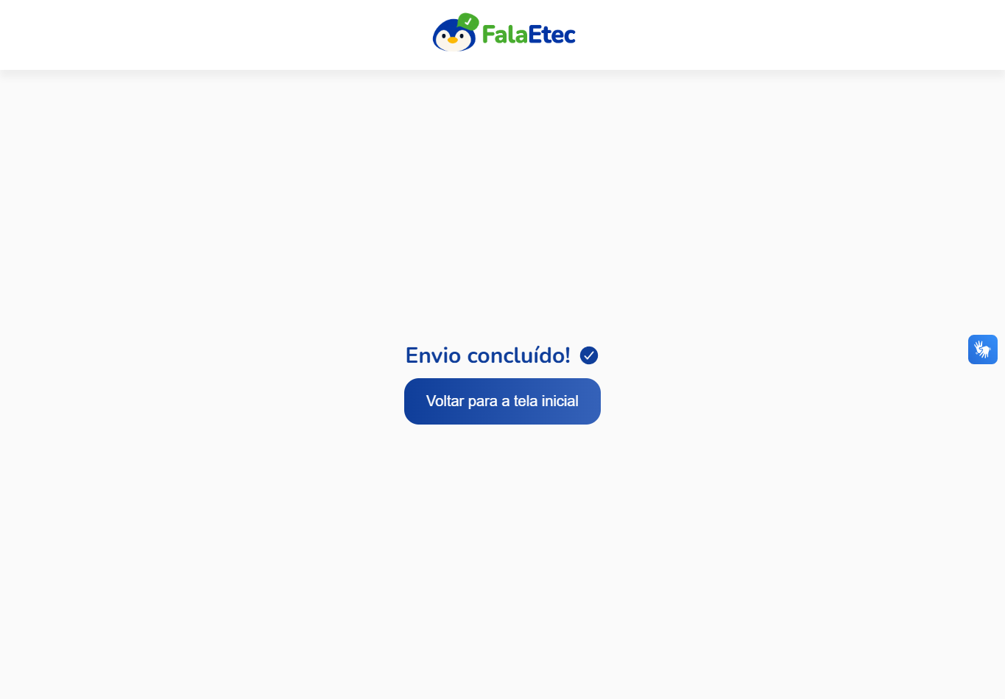
Figura 23: Tela apresentada após envio de uma interação.
FONTE: Elaborado pelos autores (2026).
Arquivo-fonte completo: web/src/pages/Confirm.jsx
// Confirma o envio realizado por um formulário e oferece navegação de volta ao início.
import Screen from "../components/Screen";
import { useNavigate } from "react-router-dom";
import "../assets/stylesheets/pages/confirm.css";

export default function Confirm() {
const navigate = useNavigate();

return (
<Screen fullscreen center>
<div className="guide">
<h1 className="title">Envio concluído! <ion-icon name="checkmark-circle"></ion-icon></h1>
<button className="default" onClick={() => navigate("/")}>
Voltar para a tela inicial
</button>
</div>
</Screen>
);
}
Os formulários navegam para /confirm após sucesso. A página confirma o recebimento, mas não cria registros por si só.

3.6.24 Painel do professor
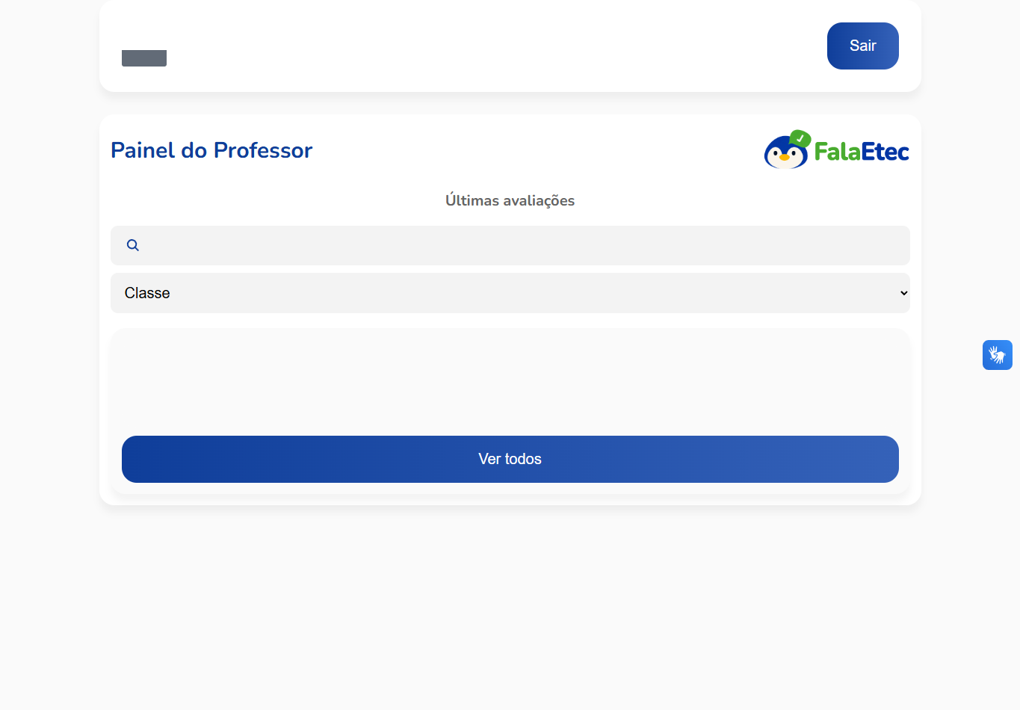
Figura 24: Painel administrativo do professor.
FONTE: Elaborado pelos autores (2026).
Arquivo-fonte completo: web/src/pages/admin/AdminPanel.jsx
// Painel de equipe escolar. Carrega o perfil para nomear a sessão, permite
// sair e alterna as listas de interações ou abas de gerenciamento.
import { useEffect, useState } from "react";
import { useNavigate } from "react-router-dom";

import AdminScreen from "../../components/AdminScreen.jsx";
import Navbar from "../../components/Navbar.jsx";

import api from "../../js/api.js";
import { textFormatter } from "../../js/utils/text.formatter.js";

import AdminAvaliacoes from "./tabs/AdminAvaliacoes.jsx";
import AdminSugestoes from "./tabs/AdminSugestoes.jsx";
import AdminSolicitacoes from "./tabs/AdminSolicitacoes.jsx";
import AdminRelatos from "./tabs/AdminRelatos.jsx";
import AdminGerenciamento from "./tabs/AdminGerenciamento.jsx";

export default function AdminPanel() {
const [userData, setUserData] = useState({});
const [activeIndex, setActiveIndex] = useState("avaliacoes");

const [loading, setLoading] = useState(false);

const navigate = useNavigate();

async function handleLogout() {
// Encerra a sessão no backend e volta ao login.
try {
await api.logout();
navigate("/sub/login", { replace: true });
} catch (error) {
console.error(error);
}
}

useEffect(() => {
// Busca os dados do usuário atual para definir o nome e o tipo do painel.
async function loadUserData() {
try {
setLoading(true);

const response = await api.apiFetch("/user/profile");
const data = await response.json();

setUserData(data.user);
} catch (error) {
console.error(error);
} finally {
setLoading(false);
}
}

loadUserData();
}, []);

return (
<AdminScreen loading={loading}>
<header>
<div className="info">
<h2 className="name">{textFormatter.capitalize(userData.name)}</h2>
<p className="id">{userData.rm}</p>
</div>

<button className="default" onClick={handleLogout}>
Sair
</button>
</header>

{/* Só o gestor vê a navegação de gerenciamento; professor mantém as listas autorizadas. */}
{userData.type === "gestor" && (
<Navbar
admin
type2
value={activeIndex}
onChange={setActiveIndex}
links={[
{
name: "Avaliações",
path: "avaliacoes",
icon: "chatbubbles",
},
{
name: "Sugestões",
path: "sugestoes",
icon: "rocket",
},
{
name: "Solicitações",
path: "solicitacoes",
icon: "alert-circle",
},
{
name: "Relatos",
path: "relatos",
icon: "heart",
},
{
name: "Gerenciamento",
path: "gerenciamento",
icon: "settings",
},
]}
/>
)}

<section>
<div className="section-header">
<h1 className="title">
Painel do {textFormatter.capitalize(userData.type)}
</h1>

<img
src="/src/assets/images/falaetec_logo.png"
alt="Logotipo do FalaEtec"
/>
</div>

{/* O valor ativo seleciona um módulo administrativo sem trocar de rota. */}
{activeIndex === "avaliacoes" && <AdminAvaliacoes />}
{activeIndex === "sugestoes" && <AdminSugestoes />}
{activeIndex === "solicitacoes" && <AdminSolicitacoes />}
{activeIndex === "relatos" && <AdminRelatos />}
{activeIndex === "gerenciamento" && <AdminGerenciamento />}
</section>
</AdminScreen>
);
}
O professor abre a lista de avaliações e não recebe a barra de gerenciamento do gestor. Filtros ajudam a encontrar avaliações; cartões abrem o detalhe para resposta. Identificação e registros foram ocultados.

3.6.25 Painel do gestor – avaliações
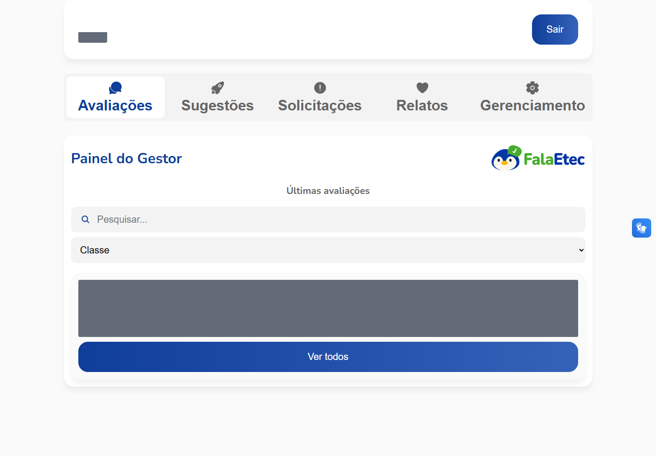
Figura 25: Painel do gestor na aba de avaliações.
FONTE: Elaborado pelos autores (2026).
Arquivo-fonte completo: web/src/pages/admin/tabs/AdminAvaliacoes.jsx
// Lista avaliações enviadas à escola ou a docentes. Busca e turma filtram a
// consulta; cada cartão abre detalhes e a nota associada.
import api from "../../../js/api.js";
import { useEffect, useState } from "react";
import { useNavigate } from "react-router-dom";

import { textFormatter } from "../../../js/utils/text.formatter.js";

export default function AdminAvaliacoes() {
// TODO: Pegar todos os feedbacks dos usuários

const [interactionData, setInteractionData] = useState([]);

const [filters, setFilters] = useState({
classe: "",
search: "",
});

const navigate = useNavigate();

// Error
const [error, setError] = useState("");

// Loading
const [loading, setLoading] = useState(false);

const [limit, setLimit] = useState(4);

// Reconsulta as avaliações ao mudar busca, turma ou limite exibido.
useEffect(() => {
async function loadInteractionData() {
try {
const params = new URLSearchParams();

Object.entries(filters).forEach(([key, value]) => {
if (value !== "") {
params.append(key, value);
}
});

setLoading(true);

const data = await api.getAllInteraction(
"avaliacao",
limit,
params.toString(),
);

setInteractionData(data);
} catch (error) {
console.error("Erro ao buscar avaliações: ", error);
setError("Erro ao buscar avaliações");
} finally {
setLoading(false);
}
}

loadInteractionData();
}, [limit, filters]);

// Alterna entre quatro resultados e o conjunto completo.
function handleSeeAll() {
if (limit > 0) {
setLimit(0);
} else {
setLimit(4);
}
}

//
// SISTEMA DE FILTRAGEM
//

// Atualiza os filtros de pesquisa; a dependência do efeito recarrega a lista.
function handleChange(e) {
const { name, value } = e.target;

setFilters({
...filters,
[name]: value,
});

console.log(filters);
}

// Pegando todas as turmas

const [turmaData, setTurmaData] = useState([]);

// Carrega as classes disponíveis para o filtro.
useEffect(() => {
async function loadTurmaData() {
try {
setLoading(true);

const data = await api.getAllTurma();

setTurmaData(data);
} catch (error) {
console.error("Erro ao buscar avaliações: ", error);
setError("Erro ao buscar avaliações");
} finally {
setLoading(false);
}
}

loadTurmaData();
}, []);

// Todas as classes
const uniqueClasses = [...new Set(turmaData.map((turma) => turma.classe))];

// Abrindo interações

function handleNavigate(obj, props, id) {
navigate(`/interaction/${id}?type=avaliacao`, {
state: { obj, props },
});
}

return (
<div className="admin-tab feedbacks">
<h2 className="title type2">
{limit > 0 ? "Últimas avaliações" : "Todas as avaliações"}
</h2>

<nav aria-label="Pesquisar e filtrar avaliações">
<div className="search-input">
<ion-icon name="search"></ion-icon>
<input
onChange={handleChange}
value={filters.search}
name="search"
type="search"
className="search"
placeholder="Pesquisar..."
aria-label="Pesquisar avaliações"
/>
</div>

<div className="filters">
<select
aria-label="Filtrar avaliações por turma"
onChange={handleChange}
value={filters.classe}
name="classe"
id="classe"
>
<option value="">
Classe
</option>

{uniqueClasses.map((classe) => (
<option key={classe} value={classe}>
{classe}
</option>
))}
</select>
</div>
</nav>

<ul>
{/* Os dados auxiliares da nota acompanham o resumo até a tela de detalhe. */}
{interactionData.map((interaction) => {
let interactionObj = {
Aluno: interaction?.aluno_nome,
Classe: interaction?.classe,
Sobre: interaction?.titulo,
Descrição: interaction?.descricao,
Resposta: interaction?.resposta
};

const props = {
level: interaction?.nota
};

const date = new Date(interaction.data);
const formattedDate = date.toLocaleDateString("pt-BR");

return (
<li
key={interaction.interacao_id}
className="history-card"
onClick={() =>
handleNavigate(interactionObj, props, interaction.interacao_id)
}
>
<button>
<div className="info">
<h3>{`${textFormatter.capitalize(interaction.aluno_nome)} - ${interaction.classe.toUpperCase()}`}</h3>
<span>Data de envio: {formattedDate}</span>
<span>Sobre: {textFormatter.capitalize(interaction.titulo)}</span>
</div>
<div className="instruction">
<span>Abrir</span>
</div>
</button>
</li>
);
})}
<button className="default" onClick={handleSeeAll}>
{limit > 0 ? "Ver todos" : "Ver menos"}
</button>
</ul>
</div>
);
}
A aba consulta avaliações recentes, permite pesquisar e filtrar por turma e alternar entre itens limitados e todos. Os cartões conduzem ao detalhe.

3.6.26 Painel do gestor – sugestões
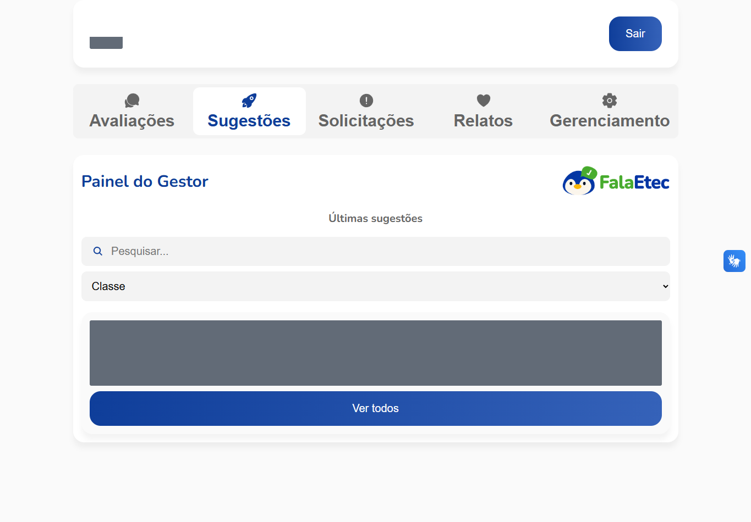
Figura 26: Painel do gestor na aba de sugestões.
FONTE: Elaborado pelos autores (2026).
Arquivo-fonte completo: web/src/pages/admin/tabs/AdminSugestoes.jsx
// Lista sugestões enviadas por alunos, com busca/filtro por turma e atalho
// para abrir os dados completos de cada sugestão.
import api from "../../../js/api.js";
import { useEffect, useState } from "react";
import { useNavigate } from "react-router-dom";

import { textFormatter } from "../../../js/utils/text.formatter.js";

export default function AdminFeedbacks() {
// TODO: Pegar todos os feedbacks dos usuários

const [interactionData, setInteractionData] = useState([]);

const [filters, setFilters] = useState({
classe: "",
search: "",
});

const navigate = useNavigate();

// Error
const [error, setError] = useState("");

// Loading
const [loading, setLoading] = useState(false);

const [limit, setLimit] = useState(4);

// Reconsulta os dados quando os filtros ou a quantidade exibida se alteram.
useEffect(() => {
async function loadInteractionData() {
try {
const params = new URLSearchParams();

Object.entries(filters).forEach(([key, value]) => {
if (value !== "") {
params.append(key, value);
}
});

setLoading(true);

const data = await api.getAllInteraction(
"sugestao",
limit,
params.toString(),
);

setInteractionData(data);
} catch (error) {
console.error("Erro ao buscar sugestões: ", error);
setError("Erro ao buscar sugestões");
} finally {
setLoading(false);
}
}

loadInteractionData();
}, [limit, filters]);

// Alterna a quantidade de itens solicitada ao backend.
function handleSeeAll() {
if (limit > 0) {
setLimit(0);
} else {
setLimit(4);
}
}

//
// SISTEMA DE FILTRAGEM
//

// Mantém a busca e a turma selecionadas como filtros controlados.
function handleChange(e) {
const { name, value } = e.target;

setFilters({
...filters,
[name]: value,
});

console.log(filters);
}

// Pegando todas as turmas

const [turmaData, setTurmaData] = useState([]);

// Carrega as turmas existentes para compor as opções de filtro.
useEffect(() => {
async function loadTurmaData() {
try {
setLoading(true);

const data = await api.getAllTurma();

setTurmaData(data);
} catch (error) {
console.error("Erro ao buscar classes: ", error);
setError("Erro ao buscar classes");
} finally {
setLoading(false);
}
}

loadTurmaData();
}, []);

// Todas as classes
const uniqueClasses = [...new Set(turmaData.map((turma) => turma.classe))];

// Abrindo interações

function handleNavigate(obj, props, id) {
navigate(`/interaction/${id}?type=sugestao`, {
state: { obj, props },
});
}

return (
<div className="admin-tab feedbacks">
<h2 className="title type2">
{limit > 0 ? "Últimas sugestões" : "Todas as sugestões"}
</h2>

<nav aria-label="Pesquisar e filtrar sugestões">
<div className="search-input">
<ion-icon name="search"></ion-icon>
<input
onChange={handleChange}
value={filters.search}
name="search"
type="search"
className="search"
placeholder="Pesquisar..."
aria-label="Pesquisar sugestões"
/>
</div>

<div className="filters">
<select
aria-label="Filtrar sugestões por turma"
onChange={handleChange}
value={filters.classe}
name="classe"
id="clasee"
>
<option value="">
Classe
</option>

{uniqueClasses.map((classe) => (
<option key={classe} value={classe}>
{classe}
</option>
))}
</select>
</div>
</nav>

<ul>
{/* Cada cartão leva ao detalhe com dados já formatados para apresentação. */}
{interactionData.map((interaction) => {
let interactionObj = {
Aluno: interaction?.aluno_nome,
Classe: interaction?.classe,
Sobre: interaction?.titulo,
Descrição: interaction?.descricao,
Resposta: interaction?.resposta
};

const props = {
level: interaction?.nota,
};

const date = new Date(interaction.data);
const formattedDate = date.toLocaleDateString("pt-BR");

return (
<li
key={interaction.interacao_id}
className="history-card"
onClick={() =>
handleNavigate(interactionObj, props, interaction.interacao_id)
}
>
<button>
<div className="info">
<h3>Sobre: {textFormatter.capitalize(interaction.titulo)}</h3>
<span>Data de envio: {formattedDate}</span>
<span>Classe: {interaction.classe.toUpperCase()}</span>
</div>
<div className="instruction">
<span>Abrir</span>
</div>
</button>
</li>
);
})}
<button className="default" onClick={handleSeeAll}>
{limit > 0 ? "Ver todos" : "Ver menos"}
</button>
</ul>
</div>
);
}
O módulo consulta a categoria sugestao, com pesquisa e filtro por turma. Os cartões levam ao detalhe, e valores reais estão ocultos.

3.6.27 Painel do gestor – solicitações
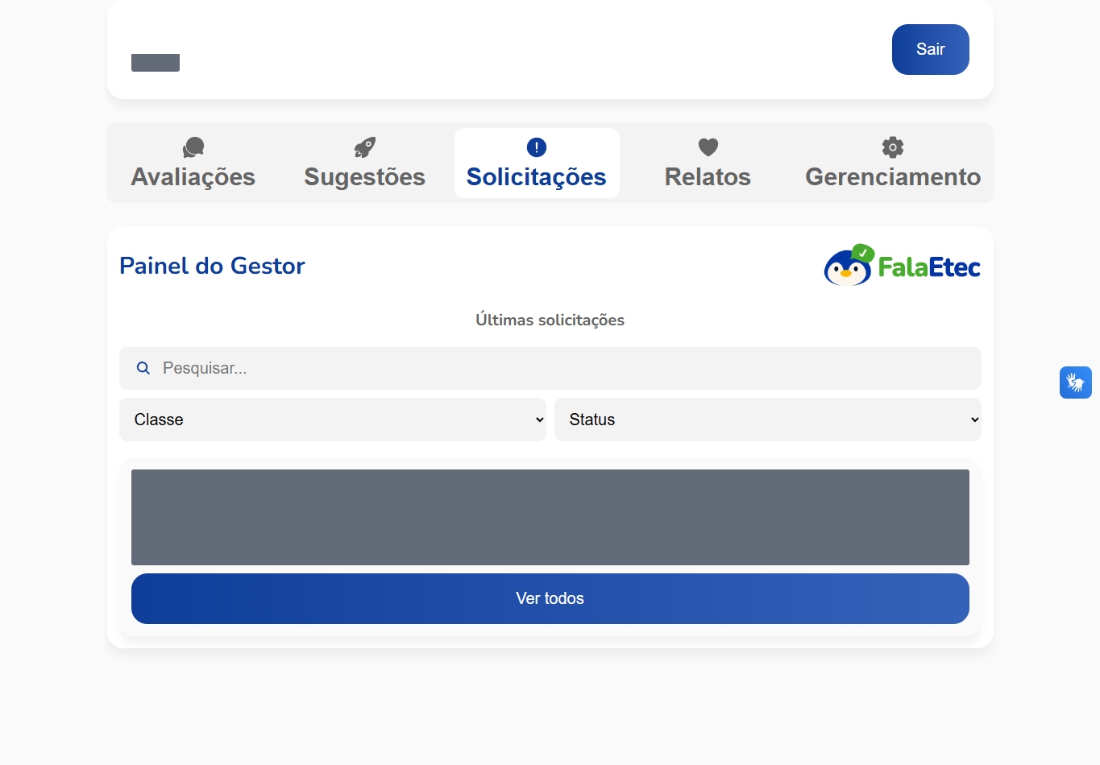
Figura 27: Painel do gestor na aba de solicitações.
FONTE: Elaborado pelos autores (2026).
Arquivo-fonte completo: web/src/pages/admin/tabs/AdminSolicitacoes.jsx
// Lista solicitações para equipe: combina busca, filtro de turma/status, limite
// inicial e acesso ao detalhe, onde a resposta administrativa é enviada.
import AdminScreen from "../../../components/AdminScreen.jsx";
import api from "../../../js/api.js";
import { useEffect, useState } from "react";
import { useNavigate } from "react-router-dom";

import { textFormatter } from "../../../js/utils/text.formatter.js";

export default function AdminSolicitacoes() {
// TODO: Pegar todos os feedbacks dos usuários

const [interactionData, setInteractionData] = useState([]);

const [filters, setFilters] = useState({
classe: "",
status: "",
search: "",
});

const navigate = useNavigate();

// Error
const [error, setError] = useState("");

// Loading
const [loading, setLoading] = useState(false);

const [limit, setLimit] = useState(4);

// Busca novamente os registros quando filtros ou limite da lista mudam.
useEffect(() => {
async function loadInteractionData() {
try {
const params = new URLSearchParams();

Object.entries(filters).forEach(([key, value]) => {
if (value !== "") {
params.append(key, value);
}
});

setLoading(true);

const data = await api.getAllInteraction(
"solicitacao",
limit,
params.toString(),
);

setInteractionData(data);
} catch (error) {
console.error("Erro ao buscar solicitações: ", error);
setError("Erro ao buscar solicitações");
} finally {
setLoading(false);
}
}

loadInteractionData();
}, [limit, filters]);

// Alterna entre itens recentes e todos os resultados.
function handleSeeAll() {
if (limit > 0) {
setLimit(0);
} else {
setLimit(4);
}
}

//
// SISTEMA DE FILTRAGEM
//

// Atualiza um dos filtros controlados e provoca nova consulta via useEffect.
function handleChange(e) {
const { name, value } = e.target;

setFilters({
...filters,
[name]: value,
});

console.log(filters);
}

// Pegando todas as turmas

const [turmaData, setTurmaData] = useState([]);

// Carrega turmas para popular o filtro por classe.
useEffect(() => {
async function loadTurmaData() {
try {
setLoading(true);

const data = await api.getAllTurma();

setTurmaData(data);
} catch (error) {
console.error("Erro ao buscar classes: ", error);
setError("Erro ao buscar classes");
} finally {
setLoading(false);
}
}

loadTurmaData();
}, []);

// Todas as classes
const uniqueClasses = [...new Set(turmaData.map((turma) => turma.classe))];

// Abrindo interações

function handleNavigate(obj, props, id) {
navigate(`/interaction/${id}?type=solicitacao`, {
state: { obj, props },
});
}

return (
<div className="admin-tab">
<h2 className="title type2">
{limit > 0 ? "Últimas solicitações" : "Todas as solicitações"}
</h2>

<nav aria-label="Pesquisar e filtrar solicitações">
<div className="search-input">
<ion-icon name="search"></ion-icon>
<input
onChange={handleChange}
value={filters.search}
name="search"
type="search"
className="search"
placeholder="Pesquisar..."
aria-label="Pesquisar solicitações"
/>
</div>

<div className="filters">
<select
aria-label="Filtrar solicitações por turma"
onChange={handleChange}
value={filters.classe}
name="classe"
id="clasee"
>
<option value="">
Classe
</option>

{uniqueClasses.map((classe) => (
<option key={classe} value={classe}>
{classe}
</option>
))}
</select>
<select
aria-label="Filtrar solicitações por status"
onChange={handleChange}
value={filters.status}
name="status"
id="status"
>
<option value="">
Status
</option>

<option value="pendente">Pendente</option>
<option value="rejeitado">Rejeitado</option>
<option value="concluido">Concluido</option>
</select>
</div>
</nav>

<ul>
{/* O modo recente mostra apenas pendentes; o modo completo mostra todos. */}
{interactionData.map((interaction) => {
let interactionObj = {
Aluno: interaction?.aluno_nome,
Classe: interaction?.classe,
Sobre: interaction?.titulo,
Descrição: interaction?.descricao,
Resposta: interaction?.resposta
};

const props = {
level: interaction?.nota,
urlImg: interaction?.url_img,
};

const date = new Date(interaction.data);
const formattedDate = date.toLocaleDateString("pt-BR");

return limit > 0 ? (
interaction.status === "pendente" && (
<li
key={interaction.interacao_id}
className="history-card"
onClick={() =>
handleNavigate(
interactionObj,
props,
interaction.interacao_id,
)
}
>
<button>
<div className="info">
<h3>{`${textFormatter.capitalize(interaction.aluno_nome)} - ${interaction.classe.toUpperCase()}`}</h3>
<span>Data de envio: {formattedDate}</span>
<span>Sobre: {textFormatter.capitalize(interaction.titulo)}</span>
</div>
<div className="instruction column">
<span>Abrir</span>
</div>
</button>
</li>
)
) : (
<li
key={interaction.interacao_id}
className="history-card"
onClick={() =>
handleNavigate(interactionObj, props, interaction.interacao_id)
}
>
<button>
<div className="info">
<h3>{`${interaction.aluno_nome} - ${interaction.classe}`}</h3>
<span>Data de envio: {formattedDate}</span>
<span>Sobre: {interaction.titulo}</span>
</div>
<div className="instruction column">
<span className={interaction.status}>{textFormatter.capitalize(interaction.status)}</span>
<span>Abrir</span>
</div>
</button>
</li>
);
})}
<button className="default" onClick={handleSeeAll}>
{limit > 0 ? "Ver todos" : "Ver menos"}
</button>
</ul>
</div>
);
}
A aba acrescenta filtro de status à pesquisa e ao filtro de turma. A consulta usa a categoria solicitacao e mostra quatro itens recentes antes da opção de ver todos.

3.6.28 Painel do gestor – relatos
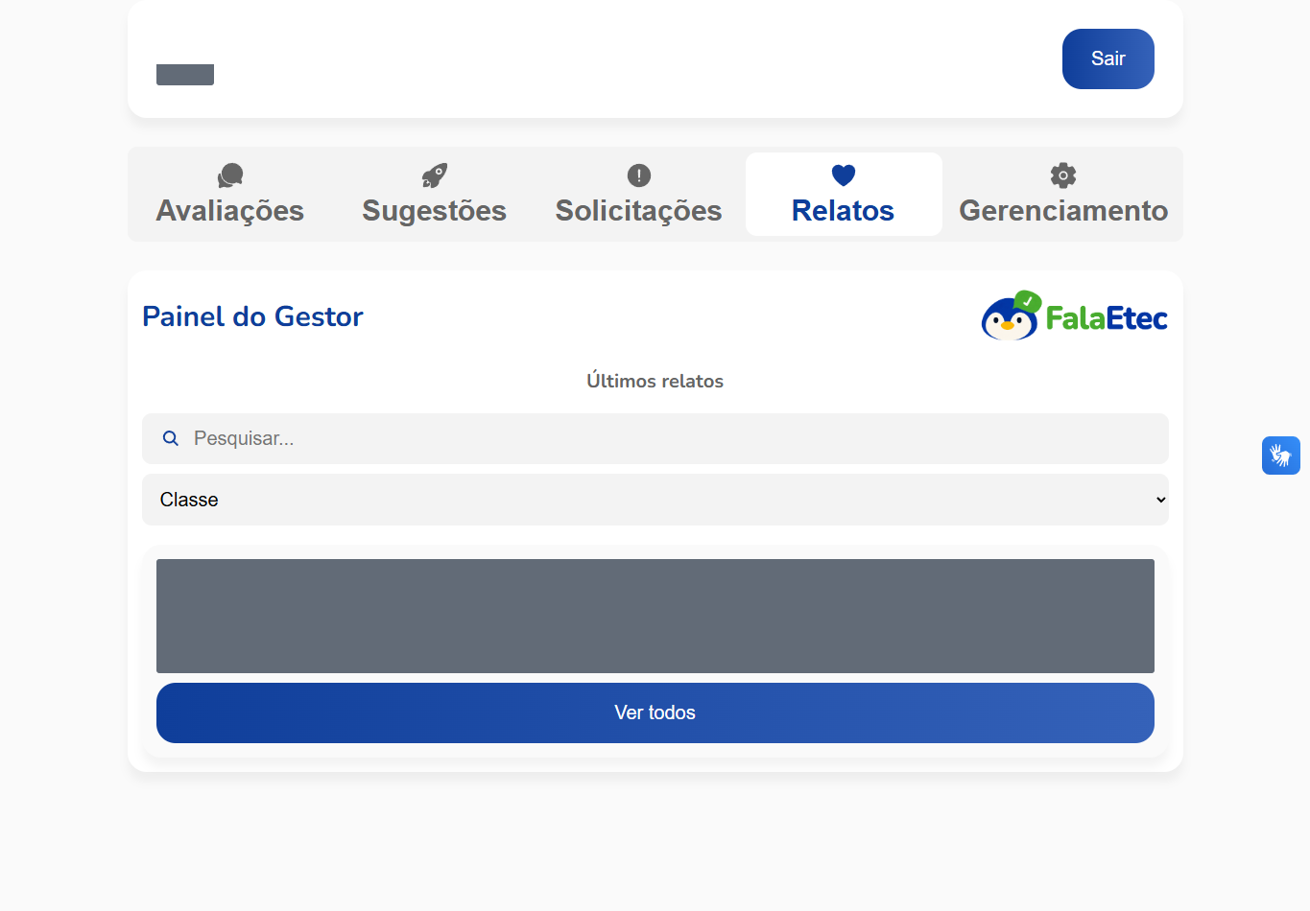
Figura 28: Painel do gestor na aba de relatos.
FONTE: Elaborado pelos autores (2026).
Arquivo-fonte completo: web/src/pages/admin/tabs/AdminRelatos.jsx
// Lista administrativa de relatos com busca, filtro de turma, limite inicial
// e navegação para visualizar os dados completos de cada envio.
import api from "../../../js/api.js";
import { useEffect, useState } from "react";
import { useNavigate } from "react-router-dom";
import { textFormatter } from "../../../js/utils/text.formatter.js";

export default function AdminRelatos() {
// TODO: Pegar todos os feedbacks dos usuários

const [interactionData, setInteractionData] = useState([]);

const [filters, setFilters] = useState({
classe: "",
search: "",
});

const navigate = useNavigate();

// Error
const [error, setError] = useState("");

// Loading
const [loading, setLoading] = useState(false);

const [limit, setLimit] = useState(4);

// Reconsulta a API sempre que categoria, limite ou filtros mudam.
useEffect(() => {
async function loadInteractionData() {
try {
const params = new URLSearchParams();

Object.entries(filters).forEach(([key, value]) => {
if (value !== "") {
params.append(key, value);
}
});

setLoading(true);

const data = await api.getAllInteraction(
"relato",
limit,
params.toString(),
);

setInteractionData(data);
} catch (error) {
console.error("Erro ao buscar relatos: ", error);
setError("Erro ao buscar relatos");
} finally {
setLoading(false);
}
}

loadInteractionData();
}, [limit, filters]);

// Alterna entre os quatro itens iniciais e a lista sem limite explícito.
function handleSeeAll() {
if (limit > 0) {
setLimit(0);
} else {
setLimit(4);
}
}

//
// SISTEMA DE FILTRAGEM
//

// Mantém os filtros controlados; a próxima consulta os serializa na URL.
function handleChange(e) {
const { name, value } = e.target;

setFilters({
...filters,
[name]: value,
});

console.log(filters);
}

// Pegando todas as turmas

const [turmaData, setTurmaData] = useState([]);

// Obtém turmas para construir opções sem duplicar classes.
useEffect(() => {
async function loadTurmaData() {
try {
setLoading(true);

const data = await api.getAllTurma();

setTurmaData(data);
} catch (error) {
console.error("Erro ao buscar classes: ", error);
setError("Erro ao buscar classes");
} finally {
setLoading(false);
}
}

loadTurmaData();
}, []);

// Todas as classes
const uniqueClasses = [...new Set(turmaData.map((turma) => turma.classe))];

// Abrindo interações

function handleNavigate(obj, id) {
navigate(`/interaction/${id}?type=relato`, {
state: { obj },
});
}

return (
<div className="admin-tab feedbacks">
<h2 className="title type2">
{limit > 0 ? "Últimos relatos" : "Todas os relatos"}
</h2>

<nav aria-label="Pesquisar e filtrar relatos">
<div className="search-input">
<ion-icon name="search"></ion-icon>
<input
onChange={handleChange}
value={filters.search}
name="search"
type="search"
className="search"
placeholder="Pesquisar..."
aria-label="Pesquisar relatos"
/>
</div>

<div className="filters">
<select
aria-label="Filtrar relatos por turma"
onChange={handleChange}
value={filters.classe}
name="classe"
id="clasee"
>
<option value="">
Classe
</option>

{uniqueClasses.map((classe) => (
<option key={classe} value={classe}>
{classe}
</option>
))}
</select>
</div>
</nav>

<ul>
{/* Cada registro vira um cartão que transporta resumo e ID para o detalhe. */}
{interactionData.map((interaction) => {
let interactionObj = {
Sobre: interaction?.titulo,
Descrição: interaction?.descricao,
"Quando aconteceu": interaction?.aconteceu,
"Relato anônimo": interaction?.anonimo === 1 ? "Sim" : "Não",
"Precisa de acompanhamento":
interaction?.acompanhamento === 1 ? "Sim" : "Não",
Resposta: interaction?.resposta
};

const date = new Date(interaction.data);
const formattedDate = date.toLocaleDateString("pt-BR");

return (
<li
key={interaction.interacao_id}
className="history-card"
onClick={() =>
handleNavigate(interactionObj, interaction.interacao_id)
}
>
<button>
<div className="info">
<h3>{`${textFormatter.capitalize(interaction.aluno_nome)} - ${interaction.classe.toUpperCase()}`}</h3>
<span>Data de envio: {formattedDate}</span>
<span>Sobre: {textFormatter.capitalize(interaction.titulo)}</span>
</div>
<div className="instruction">
<span>Abrir</span>
</div>
</button>
</li>
);
})}
<button className="default" onClick={handleSeeAll}>
{limit > 0 ? "Ver todos" : "Ver menos"}
</button>
</ul>
</div>
);
}
A aba consulta relato e disponibiliza pesquisa e filtro por turma. Como essa área pode exibir conteúdo confidencial, os valores e identificadores foram ocultados.

3.6.29 Painel do gestor – gerenciamento
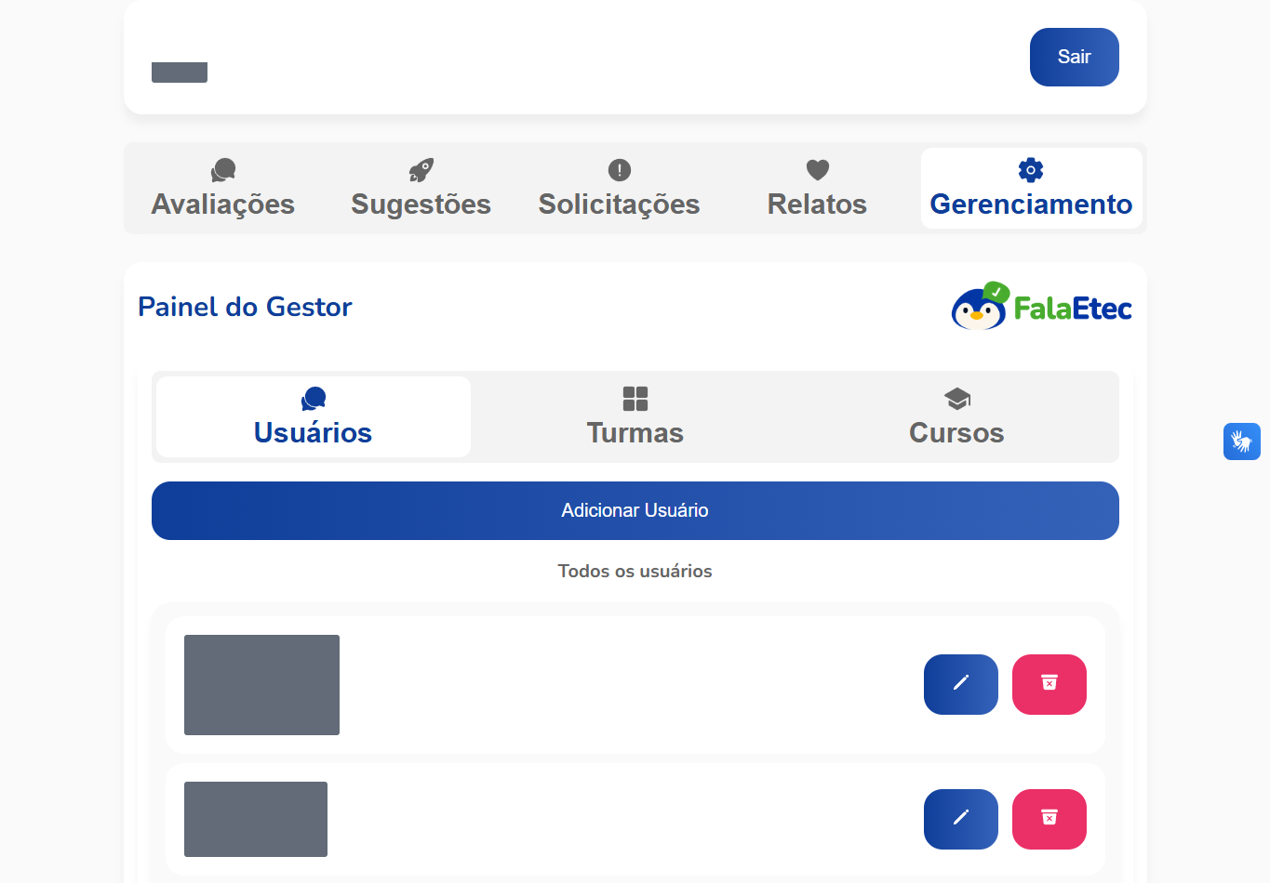
Figura 29: Painel do gestor na aba de gerenciamento.
FONTE: Elaborado pelos autores (2026).
Código-fonte completo: web/src/pages/admin/AdminPanel.jsx (listagem integral apresentada na Figura 24, seção 3.6.24).
Arquivo-fonte completo: web/src/pages/admin/tabs/AdminGerenciamento.jsx
// Navegação interna do gerenciamento: alterna entre listas de usuários,
// turmas e cursos sem recarregar o painel.
import { useState } from "react";
import "../../../assets/stylesheets/pages/adminUsuarios.css";
import Users from "./sub/Users.jsx";
import Turmas from "./sub/Turmas.jsx";
import Cursos from "./sub/Cursos.jsx";

import Navbar from "../../../components/Navbar.jsx";

export default function AdminGerenciamento() {

const [activeIndex, setActiveIndex] = useState("usuarios");

return (
<section>
<Navbar
admin
type2
value={activeIndex}
onChange={setActiveIndex}
links={[
{
name: "Usuários",
path: "usuarios",
icon: "chatbubbles",
},
{
name: "Turmas",
path: "turmas",
icon: "grid",
},
{
name: "Cursos",
path: "cursos",
icon: "school",
}
]}
/>
{activeIndex === "usuarios" && <Users />}
{activeIndex === "turmas" && <Turmas />}
{activeIndex === "cursos" && <Cursos />}
</section>
);
}
A aba reúne manutenção de usuários, turmas e cursos em subabas da mesma rota. Nomes e registros exibidos foram ocultados.

3.6.30 Gerenciamento de usuários
Figura 30: Lista administrativa de usuários.
FONTE: Elaborado pelos autores (2026).
Arquivo-fonte completo: web/src/pages/admin/tabs/sub/Users.jsx
// Lista contas recebidas da API, navega para edição com o registro selecionado
// e confirma/após excluir atualiza os resultados exibidos.
import { useNavigate } from "react-router-dom";
import { useState, useEffect } from "react";
import { textFormatter } from "../../../../js/utils/text.formatter";

import api from "../../../../js/api";

export default function Users() {
const navigate = useNavigate();

// Pegando usuários

const [allUserData, setAllUserData] = useState([]);

async function loadAllUserData() {
// Atualiza os dados da lista depois da carga inicial ou de uma exclusão.
try {
const data = await api.getAllUsers();
setAllUserData(data);
} catch (error) {
console.error(
"Erro ao tentar pegar as informações dos usuários: ",
error,
);
}
}

useEffect(() => {
loadAllUserData();
}, []);

function handleNavigate(obj) {
// O registro viaja em location.state para preencher o formulário de edição.
navigate(`./manage-user`, {
state: obj,
});
}

async function handleDelete(rm, type) {
// A API pede confirmação, exclui pelo tipo/identificador e recarrega a lista.
try {
await api.deleteUser(rm, type);
await loadAllUserData();
} catch (error) {
console.error("Erro ao tentar apagar usuário: ", error);
}
}

return (
<div className="admin-tab">
<div className="toolbar">
<button
className="default addUser"
onClick={() => navigate("./add-user")}
>
Adicionar Usuário
</button>
</div>
<h2 className="title type2">Todos os usuários</h2>
<ul>
{allUserData.map((user) => {
const userObj = {
nome: user.nome,
classe: user.classe,
rm:
user.type === "aluno"
? user.aluno_id
: user.type === "professor"
? user.professor_id
: user.gestor_id,
type: user.type,
};

return (
<li className="user" key={`${user.type}-${user.name}`}>
<div className="info">
<h2>{textFormatter.capitalize(user.nome)}</h2>
<p>
{user.type === "aluno"
? user.aluno_id
: user.type === "professor"
? user.professor_id
: user.gestor_id}
</p>
<p>{user.classe}</p>
<p>{textFormatter.capitalize(user.type)}</p>
</div>
<div className="tools">
<button
className="default"
aria-label={`Editar usuário ${user.nome}`}
onClick={() => handleNavigate(userObj)}
>
<ion-icon name="pencil"></ion-icon>
</button>
<button
className="danger"
aria-label={`Excluir usuário ${user.nome}`}
onClick={() =>
handleDelete(
user.type === "aluno"
? user.aluno_id
: user.type === "professor"
? user.professor_id
: user.gestor_id,
user.type,
)
}
>
<ion-icon name="trash-bin"></ion-icon>
</button>
</div>
</li>
);
})}
</ul>
</div>
);
}
A tela consulta contas, permite editar ou excluir e oferece formulário de inclusão. Os registros foram cobertos por tarjas e nenhuma ação foi executada.

3.6.31 Gerenciamento de turmas
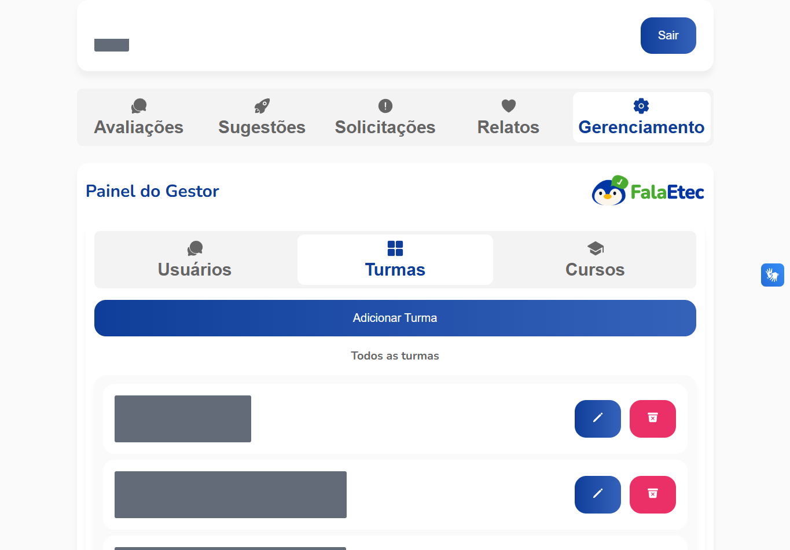
Figura 31: Lista administrativa de turmas.
FONTE: Elaborado pelos autores (2026).
Arquivo-fonte completo: web/src/pages/admin/tabs/sub/Turmas.jsx
// Lista turmas e seu curso relacionado; oferece navegação para incluir/editar
// e ação de exclusão seguida de nova leitura da API.
import { useNavigate } from "react-router-dom";
import { useState, useEffect } from "react";
import { textFormatter } from "../../../../js/utils/text.formatter";

import api from "../../../../js/api";

export default function Turmas() {
const navigate = useNavigate();

// Pegando usuários

const [turmaData, setTurmaData] = useState([]);

async function loadTurmaData() {
// Consulta a relação turma/curso usada tanto na lista como nos formulários.
try {
const data = await api.getAllTurma();
setTurmaData(data);
} catch (error) {
console.error("Erro ao tentar pegar as informações dos turmas: ", error);
}
}

useEffect(() => {
loadTurmaData();
}, []);

function handleNavigate(obj) {
// Encaminha o registro selecionado para o formulário de atualização.
navigate(`./manage-turma`, {
state: obj,
});
}

async function handleDelete(turma_id) {
// Solicita exclusão confirmada pela API e então atualiza a lista visível.
try {
await api.deleteTurma(turma_id);
loadTurmaData();
} catch (error) {
console.error("Erro ao tentar apagar turma: ", error);
}
}

return (
<div className="admin-tab">
<div className="toolbar">
<button
className="default addTurma"
onClick={() => navigate("./add-turma")}
>
Adicionar Turma
</button>
</div>
<h2 className="title type2">Todos as turmas</h2>
<ul>
{turmaData.map((turma) => {
const turmaObj = {
id: turma.turma_id,
classroom: turma.classe,
course: turma.course,
};

return (
<li className="user" key={`${Math.random() * 10}`}>
<div className="info">
<h2>{turma.classe.toUpperCase()}</h2>
<p>{turma.curso}</p>
<p>{textFormatter.capitalize(turma.turma_id)}</p>
</div>
<div className="tools">
<button
className="default"
aria-label={`Editar turma ${turma.classe}`}
onClick={() => handleNavigate(turmaObj)}
>
<ion-icon name="pencil"></ion-icon>
</button>
<button
className="danger"
aria-label={`Excluir turma ${turma.classe}`}
onClick={() => handleDelete(turma.turma_id)}
>
<ion-icon name="trash-bin"></ion-icon>
</button>
</div>
</li>
);
})}
</ul>
</div>
);
}
A tela recupera turmas e cursos relacionados. O botão de edição passa o registro por location.state; exclusão solicita confirmação e recarrega a lista. Valores reais foram ocultados.

3.6.32 Gerenciamento de cursos
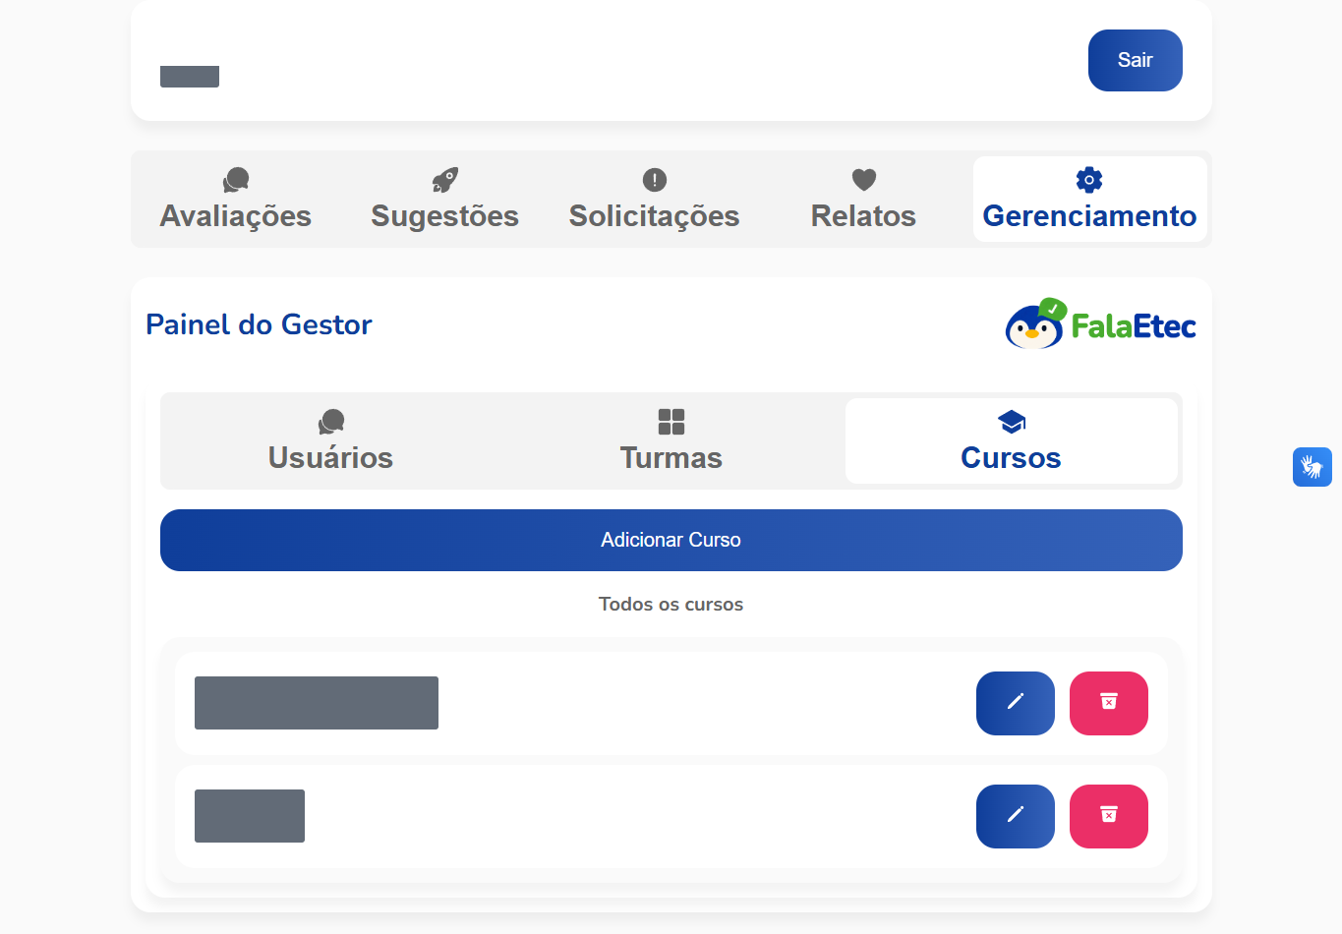
Figura 32: Lista administrativa de cursos.
FONTE: Elaborado pelos autores (2026).
Arquivo-fonte completo: web/src/pages/admin/tabs/sub/Cursos.jsx
// Lista cursos ativos e oferece criação, edição e desativação pelo painel.
import { useNavigate } from "react-router-dom";
import { useState, useEffect } from "react";
import { textFormatter } from "../../../../js/utils/text.formatter";

import api from "../../../../js/api";

export default function Cursos() {
const navigate = useNavigate();

// Pegando usuários

const [cursoData, setCursoData] = useState([]);

async function loadCursoData() {
// Busca os cursos que o serviço considera ativos.
try {
const data = await api.getAllCurso();
setCursoData(data);
} catch (error) {
console.error("Erro ao tentar pegar as informações dos cursos: ", error);
}
}

useEffect(() => {
loadCursoData();
}, []);

function handleNavigate(obj) {
// Transfere a chave e os dados do curso ao formulário de edição.
navigate(`./manage-curso`, {
state: obj,
});
}

async function handleDelete(curso_id) {
// A API desativa o curso e a consulta seguinte atualiza a lista.
try {
await api.deleteCurso(curso_id);
loadCursoData();
} catch (error) {
console.error("Erro ao tentar apagar curso: ", error);
}
}

return (
<div className="admin-tab">
<div className="toolbar">
<button
className="default addCurso"
onClick={() => navigate("./add-curso")}
>
Adicionar Curso
</button>
</div>
<h2 className="title type2">Todos os cursos</h2>
<ul>
{cursoData.map((curso) => {
const cursoObj = {
id: curso.curso_id,
name: curso.name
};

return (
<li className="user" key={`${Math.random() * 10}`}>
<div className="info">
<h2>{textFormatter.capitalize(curso.nome)}</h2>
<p>{curso.curso_id}</p>
</div>
<div className="tools">
<button
className="default"
aria-label={`Editar curso ${curso.nome}`}
onClick={() => handleNavigate(cursoObj)}
>
<ion-icon name="pencil"></ion-icon>
</button>
<button
className="danger"
aria-label={`Excluir curso ${curso.nome}`}
onClick={() => handleDelete(curso.curso_id)}
>
<ion-icon name="trash-bin"></ion-icon>
</button>
</div>
</li>
);
})}
</ul>
</div>
);
}
Arquivo-fonte completo: backend/src/services/curso.service.js
// Regras para listar cursos ativos, desabilitar um curso e alterar seus dados.
import db from "../config/db.js";

export const imp = {
async getAll(user) {
// Retorna cursos que não estejam marcados como desabilitados.
// O schema creation.sql não declara `disabled`; esta consulta pressupõe que
// a coluna já exista na base utilizada pela aplicação.
if (!user.sub) throw new Error("Tipo de usuário inválido");

let sql = `
SELECT *
FROM curso
WHERE disabled != 1;
`;

const allCurso = await db.query(sql);

return allCurso;
},

async delete({ curso_id }) {
// A remoção é lógica: marca `disabled` em vez de apagar a linha; essa coluna
// também não está definida no schema creation.sql inicial.

const sql = `
UPDATE curso
SET disabled = 1
WHERE curso_id = ?;
`

const result = await db.query(sql, curso_id);

console.log(result)

if (result.affectedRows > 0) {
return {
status: "success",
msg: "Curso apagado"
};
}
},

async create({ name }) {
// Cria um identificador UUID para o curso antes de inserir nome e chave.
const sql = `
INSERT INTO curso (curso_id, nome)
VALUES (?, ?);
`

const id = crypto.randomUUID();

const result = await db.query(sql, [id, name]);

if (result.affectedRows > 0) {
return {
status: "success",
msg: "Curso criado"
};
}
},

async update({ id, name }) {
// Altera o nome do curso identificado pelo painel administrativo.
const sql = `
UPDATE curso
SET nome = ?
WHERE curso_id = ?
`

const result = await db.query(sql, [name, id]);

if (result.affectedRows > 0) {
return {
status: "success",
msg: "Curso atualizado"
};
}
}
};
A tela consulta cursos ativos e oferece criação, edição e desativação. O serviço pressupõe disabled, ausente do SQL de criação, o que precisa ser alinhado para uso completo.

3.6.33 Adicionar usuário
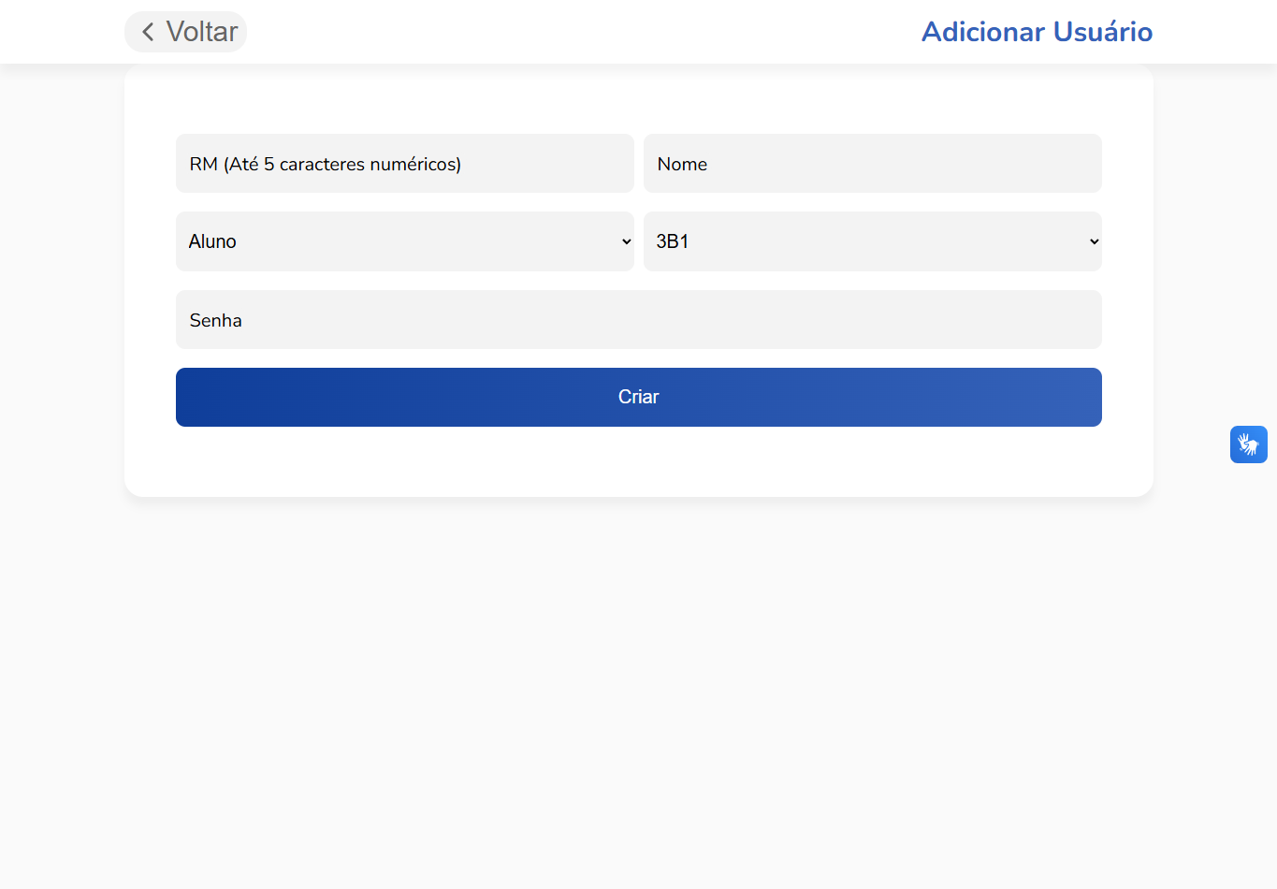
Figura 33: Formulário para adicionar usuário.
FONTE: Elaborado pelos autores (2026).
Arquivo-fonte completo: web/src/pages/admin/tabs/sub/AddUser.jsx
// Formulário administrativo para criar aluno, professor ou gestor. A turma é
// carregada para a escolha do aluno; os dados seguem para a rota /user/create.
import Screen from "../../../../components/Screen";
import { useNavigate } from "react-router-dom";
import { useState, useEffect } from "react";

import api from "../../../../js/api";

export default function AddUser() {
const [loading, setLoading] = useState(false);
const [turmaData, setTurmaData] = useState([]);

const [error, setError] = useState("");

const navigate = useNavigate();

// Busca turmas ao abrir a tela para preencher a associação de novos alunos.
useEffect(() => {
async function loadTurmaData() {
try {
setLoading(true);

const data = await api.getAllTurma();

setTurmaData(data);

setForm({
...form,
classroom: data[0].turma_id,
});
} catch (error) {
console.error("Erro ao buscar turmas: ", error);
setError("Erro ao buscar turmas");
} finally {
setLoading(false);
}
}

loadTurmaData();
}, []);

const [form, setForm] = useState({
rm: "",
name: "",
classroom: "",
type: "aluno",
password: "",
});

const handleChange = (e) => {
// Atualiza o campo correspondente sem perder os demais valores digitados.
const { name, value } = e.target;

setForm({
...form,
[name]: value,
});
};

const handleSubmit = async (e) => {
// Envia o objeto de cadastro e retorna ao painel quando a API conclui a ação.
e.preventDefault();

console.log(form);

try {
setLoading(true);
await api.createUser(form);
navigate("/admin");
} catch (error) {
console.error("Erro ao tentar criar o usuário: ", error);
setError("Erro ao tentar criar o usuário.");
} finally {
setLoading(false);
}
};

return (
<Screen loading={loading} message={{ type: "error", message: error }}>
<section>
<form className="type2" onSubmit={handleSubmit}>
<div className="camp">
<div className="input">
<input
type="text"
name="rm"
id="rm"
value={form.rm}
onChange={handleChange}
maxLength={5}
required
/>
<label htmlFor="rm">RM (Até 5 caracteres numéricos)</label>
</div>

<div className="input">
<input
type="text"
name="name"
id="name"
value={form.name}
onChange={handleChange}
required
/>
<label htmlFor="name">Nome</label>
</div>
</div>
<div className="camp">
<div className="input">
<select
aria-label="Tipo de usuário"
name="type"
id="type"
onChange={handleChange}
value={form.type}
>
<option value="aluno">Aluno</option>
<option value="professor">Professor</option>
<option value="gestor">Gestor</option>
</select>
</div>
{form.type === "aluno" && (
<div className="input">
<select
aria-label="Turma do aluno"
name="classroom"
id="classroom"
onChange={handleChange}
value={form.classroom}
>
{turmaData.map((turma) => {
return (
<option key={turma.turma_id} value={turma.turma_id}>
{turma.classe}
</option>
);
})}
</select>
</div>
)}
</div>
<div className="camp">
<div className="input">
<input
type="password"
name="password"
id="password"
value={form.password}
required
onChange={handleChange}
/>
<label htmlFor="password">Senha</label>
</div>
</div>
<div className="camp">
<div className="input">
<button className="default">Criar</button>
</div>
</div>
</form>
</section>
</Screen>
);
}
O gestor informa RM, nome, perfil, senha e, para aluno, turma. As turmas são carregadas pela API. O formulário ficou vazio e não foi submetido.

3.6.34 Adicionar turma
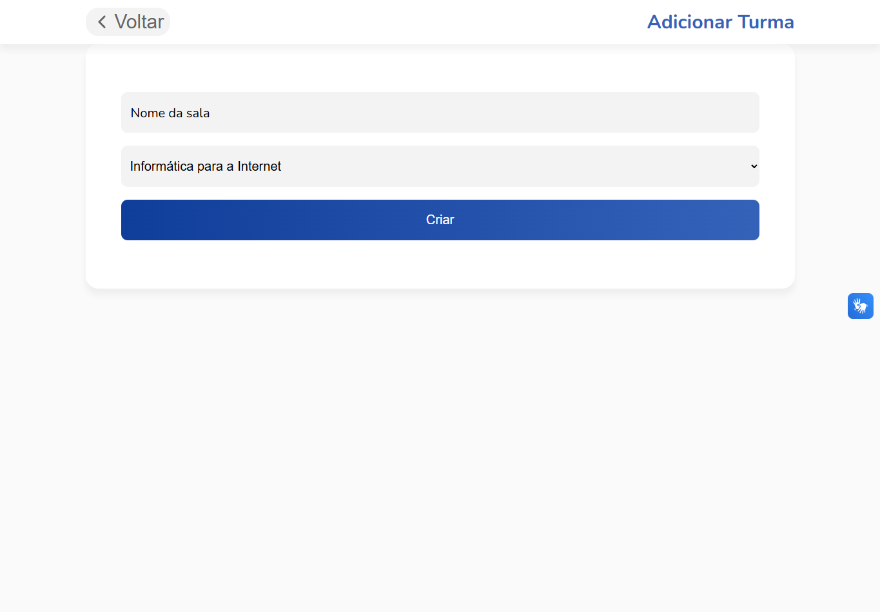
Figura 34: Formulário para adicionar turma.
FONTE: Elaborado pelos autores (2026).
Arquivo-fonte completo: web/src/pages/admin/tabs/sub/AddTurma.jsx
// Formulário para criar uma turma vinculada a um curso existente; a lista de
// cursos vem da API e os campos são enviados a /turma/create.
import Screen from "../../../../components/Screen";
import { useNavigate } from "react-router-dom";
import { useState, useEffect } from "react";

import api from "../../../../js/api";

export default function AddTurma() {
const [loading, setLoading] = useState(false);
const [cursoData, setCursoData] = useState([]);

const [error, setError] = useState("");

const navigate = useNavigate();

// Carrega as opções de curso usadas no vínculo da nova turma.
useEffect(() => {
async function loadCursoData() {
try {
setLoading(true);

const data = await api.getAllCurso();

setCursoData(data);

console.log(cursoData[0])

setForm({
...form,
course: data[0].curso_id,
});
} catch (error) {
console.error("Erro ao buscar cursos: ", error);
setError("Erro ao buscar cursos");
} finally {
setLoading(false);
}
}

loadCursoData();
}, []);

const [form, setForm] = useState({
classroom: "",
course: "",
});

const handleChange = (e) => {
const { name, value } = e.target;

setForm({
...form,
[name]: value,
});
};

const handleSubmit = async (e) => {
// Envia o nome da turma e o curso selecionado, depois volta ao painel.
e.preventDefault();

console.log(form);

try {
setLoading(true);
await api.createTurma(form);
navigate("/admin");
} catch (error) {
console.error("Erro ao tentar criar a turma: ", error);
setError("Erro ao tentar criar a turma.");
} finally {
setLoading(false);
}
};

return (
<Screen loading={loading} message={{ type: "error", message: error }}>
<section>
<form className="type2" onSubmit={handleSubmit}>
<div className="camp">
<div className="input">
<input
type="text"
name="classroom"
id="classroom"
value={form.classroom}
onChange={handleChange}
required
/>
<label htmlFor="classroom">Nome da sala</label>
</div>
</div>
<div className="camp">
<div className="input">
<select
aria-label="Curso da turma"
name="course"
id="course"
onChange={handleChange}
value={form.course}
>
{cursoData.map((curso) => {
return (
<option key={curso.curso_id} value={curso.curso_id}>
{curso.nome}
</option>
);
})}
</select>
</div>
</div>
<div className="camp">
<div className="input">
<button className="default">Criar</button>
</div>
</div>
</form>
</section>
</Screen>
);
}
O formulário pede nome e curso associado, carrega cursos disponíveis e chama a API de turma. Nenhum cadastro foi criado.

3.6.35 Adicionar curso
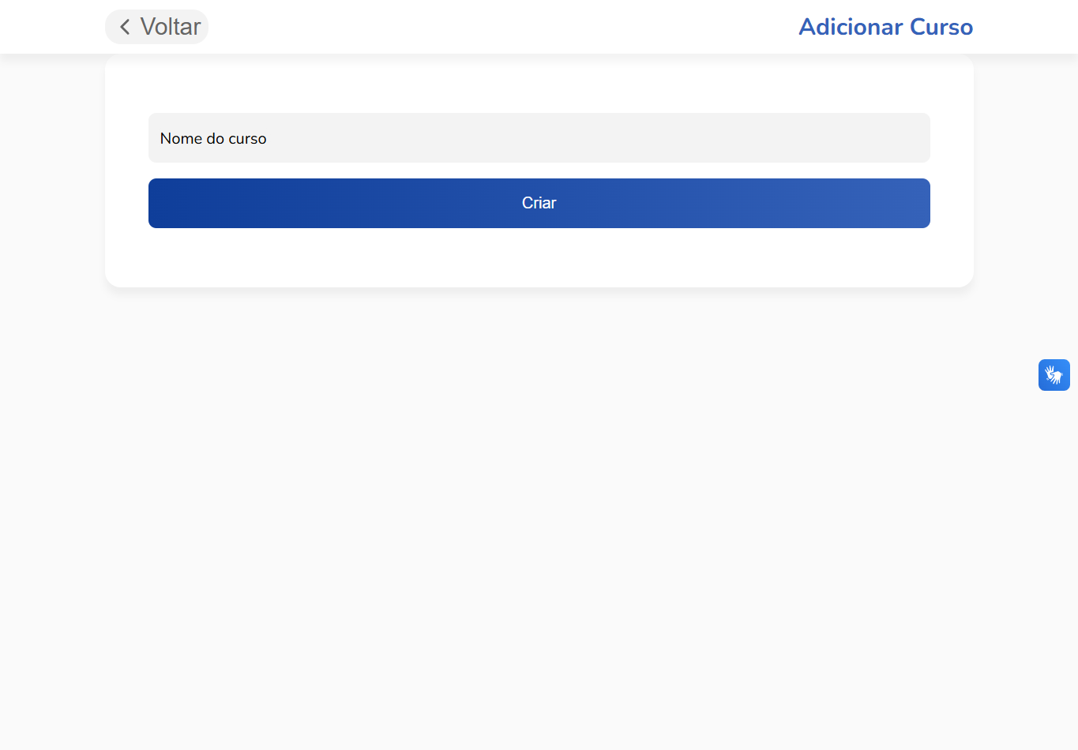
Figura 35: Formulário para adicionar curso.
FONTE: Elaborado pelos autores (2026).
Arquivo-fonte completo: web/src/pages/admin/tabs/sub/AddCurso.jsx
// Formulário simples para incluir curso e retornar ao painel após a gravação.
import Screen from "../../../../components/Screen";
import { useNavigate } from "react-router-dom";
import { useState } from "react";

import api from "../../../../js/api";

export default function AddCurso() {
const [loading, setLoading] = useState(false);

const [error, setError] = useState("");

const navigate = useNavigate();

const [form, setForm] = useState({
name: ""
});

const handleChange = (e) => {
const { name, value } = e.target;

setForm({
...form,
[name]: value,
});
};

const handleSubmit = async (e) => {
// Envia o nome informado ao serviço de cursos.
e.preventDefault();
try {
setLoading(true);
await api.createCurso(form);
navigate("/admin");
} catch (error) {
console.error("Erro ao tentar criar o curso: ", error);
setError("Erro ao tentar criar o curso.");
} finally {
setLoading(false);
}
};

return (
<Screen loading={loading} message={{ type: "error", message: error }}>
<section>
<form className="type2" onSubmit={handleSubmit}>
<div className="camp">
<div className="input">
<input
type="text"
name="name"
id="name"
value={form.name}
onChange={handleChange}
required
/>
<label htmlFor="name">Nome do curso</label>
</div>
</div>
<div className="camp">
<div className="input">
<button className="default">Criar</button>
</div>
</div>
</form>
</section>
</Screen>
);
}
A tela recebe o nome e envia ao endpoint de cursos. A persistência depende da compatibilidade entre schema e service descrita na seção 3.2.3. O formulário não foi submetido.

3.6.36 Editar usuário selecionado
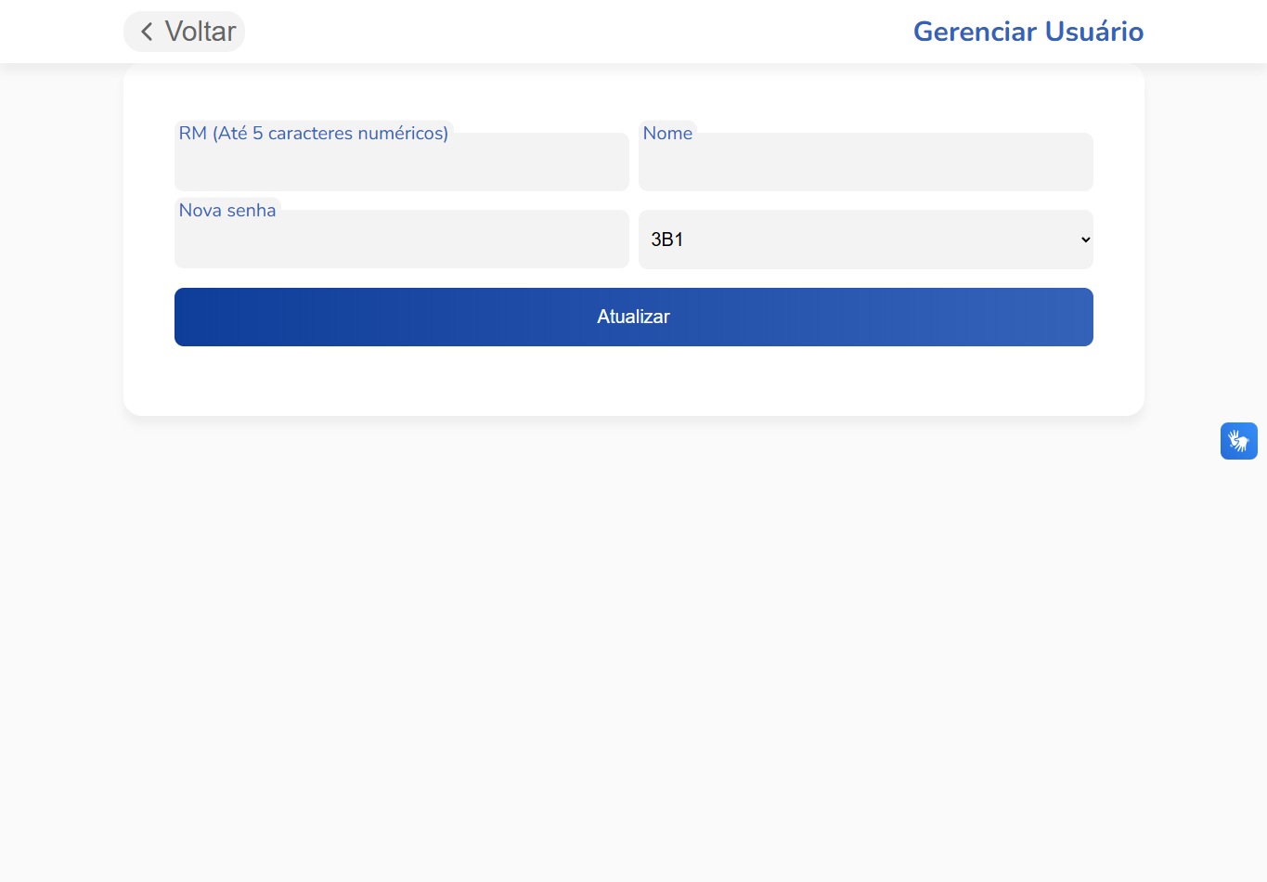
Figura 36: Formulário de edição de conta selecionada.
FONTE: Elaborado pelos autores (2026).
Arquivo-fonte completo: web/src/pages/admin/tabs/sub/ManageUser.jsx
// Edição de uma conta selecionada na lista. Carrega turmas para alunos e envia
// identificador, nome, associação e possível nova senha para /user/update.
import Screen from "../../../../components/Screen";
import { useLocation, useParams, useNavigate } from "react-router-dom";
import { useState, useEffect } from "react";

import api from "../../../../js/api";

export default function ManageUser() {
const [loading, setLoading] = useState(false);
const { state: user } = useLocation();
const [turmaData, setTurmaData] = useState([]);

const [error, setError] = useState("");

const navigate = useNavigate();

// Busca opções de turma antes de preencher o seletor do aluno.
useEffect(() => {
async function loadTurmaData() {
try {
setLoading(true);

const data = await api.getAllTurma();

setTurmaData(data);

setForm({
...form,
classroom: data[0].turma_id,
});
} catch (error) {
console.error("Erro ao buscar turmas: ", error);
setError("Erro ao buscar turmas");
} finally {
setLoading(false);
}
}

loadTurmaData();
}, []);

const [form, setForm] = useState({
oldRm: user.rm,
rm: user.rm,
name: user.nome,
classroom: "",
type: user.type,
newPassword: "",
});

const handleChange = (e) => {
const { name, value } = e.target;

setForm({
...form,
[name]: value,
});
};

const handleSubmit = async (e) => {
// Envia formulário e retorna ao painel quando o serviço confirma atualização.
e.preventDefault();

try {
setLoading(true);
await api.updateUser(form);
navigate("/admin");
} catch (error) {
console.error(
"Erro ao tentar alterar as informações do usuário: ",
error,
);
setError("Erro ao tentar tentar alterar as informações do usuário.");
} finally {
setLoading(false);
}
};

return (
<Screen loading={loading} message={{ type: "error", message: error }}>
<section>
<form className="type2" onSubmit={handleSubmit}>
<div className="camp">
<div className="input">
<input
type="text"
name="rm"
id="rm"
value={form.rm}
onChange={handleChange}
maxLength={5}
required
/>
<label htmlFor="rm">RM (Até 5 caracteres numéricos)</label>
</div>

<div className="input">
<input
type="text"
name="name"
id="name"
value={form.name}
onChange={handleChange}
required
/>
<label htmlFor="name">Nome</label>
</div>
</div>
<div className="camp">
<div className="input">
<input
type="password"
name="newPassword"
id="newPassword"
value={form.newPassword}
onChange={handleChange}
/>
<label htmlFor="newPassword">Nova senha</label>
</div>
{user.type === "aluno" && (
<div className="input">
<select
aria-label="Turma do aluno"
value={form.classroom}
name="classroom"
id="classroom"
onChange={handleChange}
>
{turmaData.map((turma) => {
return (
<option key={turma.turma_id} value={turma.turma_id}>
{turma.classe}
</option>
);
})}
</select>
</div>
)}
</div>
<div className="camp">
<div className="input">
<button className="default">Atualizar</button>
</div>
</div>
</form>
</section>
</Screen>
);
}
O registro é recebido por location.state. A tela permite alterar RM, nome, turma do aluno e senha opcional, então chama updateUser e volta ao painel. Valores reais permaneceram ocultos.

3.6.37 Editar turma selecionada
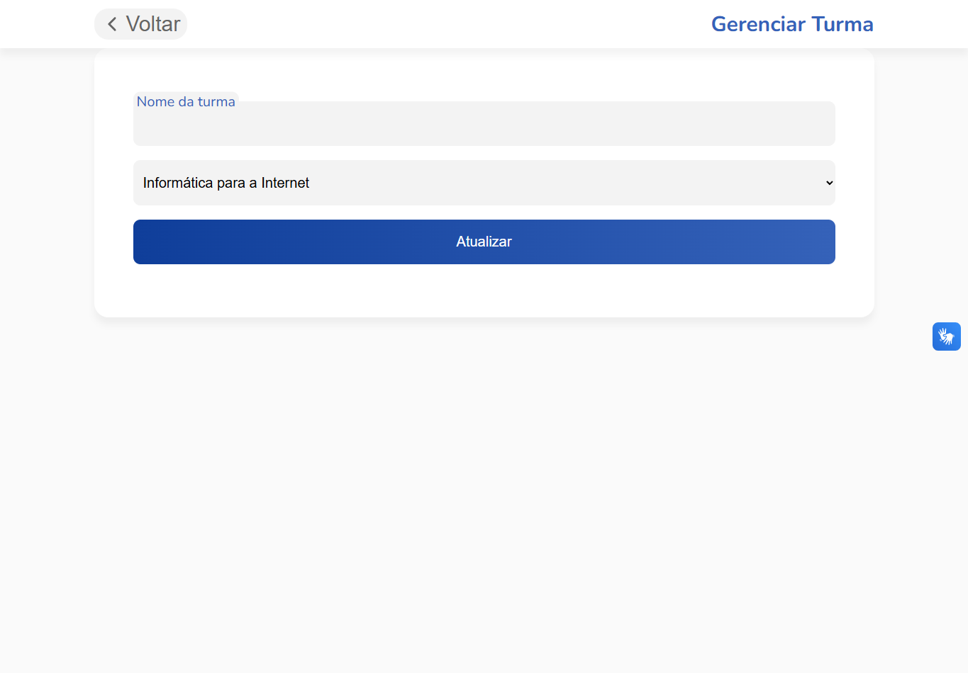
Figura 37: Formulário de edição de turma selecionada.
FONTE: Elaborado pelos autores (2026).
Arquivo-fonte completo: web/src/pages/admin/tabs/sub/ManageTurma.jsx
// Edição de turma recebida por location.state. Recupera cursos para permitir
// alterar o vínculo e envia nome/chaves ao endpoint /turma/update.
import Screen from "../../../../components/Screen";
import { useLocation, useParams, useNavigate } from "react-router-dom";
import { useState, useEffect } from "react";

import api from "../../../../js/api";

export default function ManageTurma() {
const [loading, setLoading] = useState(false);
const { state: turma } = useLocation();
const [cursoData, setCursoData] = useState([]);

const [error, setError] = useState("");

const navigate = useNavigate();

// Prepara opções de curso para a relação curso_turma.
useEffect(() => {
async function loadCursoData() {
try {
setLoading(true);

const data = await api.getAllCurso();

setCursoData(data);

setForm({
...form,
course: data[0].curso_id,
});
} catch (error) {
console.error("Erro ao buscar cursos: ", error);
setError("Erro ao buscar cursos");
} finally {
setLoading(false);
}
}

loadCursoData();
}, []);

const [form, setForm] = useState({
id: turma.id,
name: turma.classroom,
course: ""
});

const handleChange = (e) => {
const { name, value } = e.target;

setForm({
...form,
[name]: value,
});
};

const handleSubmit = async (e) => {
// Persiste alterações e volta ao painel administrativo.
e.preventDefault();

console.log(form)

try {
setLoading(true);
await api.updateTurma(form);
navigate("/admin");
} catch (error) {
console.error(
"Erro ao tentar alterar as informações da turma: ",
error,
);
setError("Erro ao tentar tentar alterar as informações da turma.");
} finally {
setLoading(false);
}
};

return (
<Screen loading={loading} message={{ type: "error", message: error }}>
<section>
<form className="type2" onSubmit={handleSubmit}>
<div className="camp">
<div className="input">
<input
type="text"
name="name"
id="name"
value={form.name}
onChange={handleChange}
maxLength={5}
required
/>
<label htmlFor="name">Nome da turma</label>
</div>
</div>
<div className="camp">
<div className="input">
<select
aria-label="Curso da turma"
value={form.course}
name="course"
id="course"
onChange={handleChange}
>
{cursoData.map((curso) => {
return (
<option key={curso.curso_id} value={curso.curso_id}>
{curso.nome}
</option>
);
})}
</select>
</div>
</div>
<div className="camp">
<div className="input">
<button className="default">Atualizar</button>
</div>
</div>
</form>
</section>
</Screen>
);
}
O objeto selecionado fornece identificador e nome. Cursos são carregados para mudar o vínculo. O formulário depende de navegação pela lista e não deve ser aberto sem state.

3.6.38 Editar curso selecionado
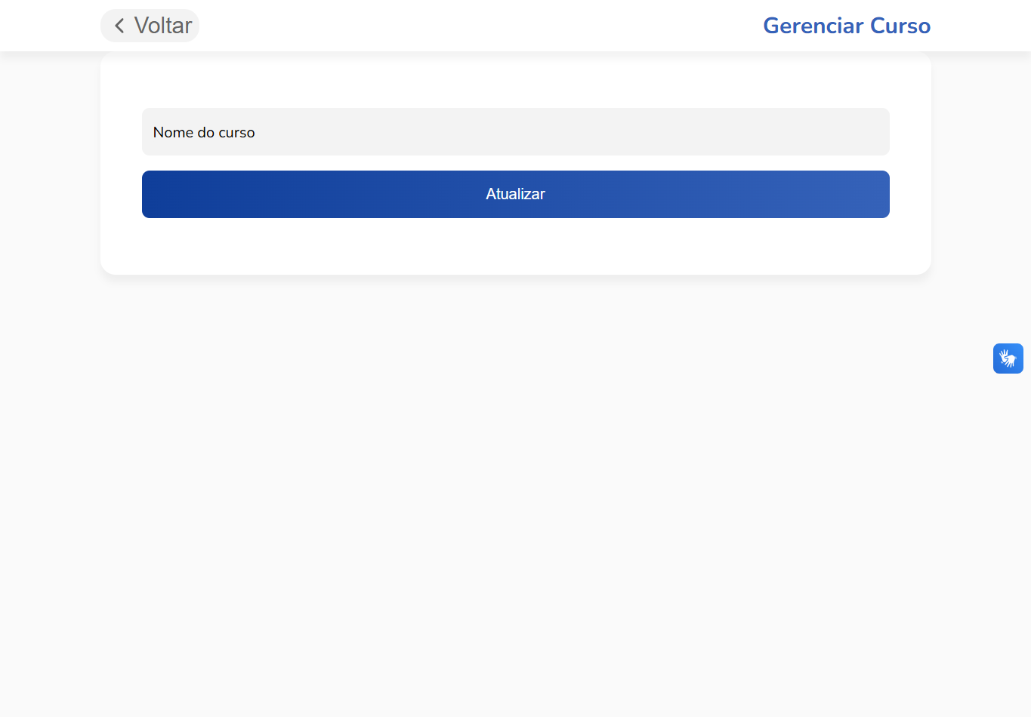
Figura 38: Formulário de edição de curso selecionado.
FONTE: Elaborado pelos autores (2026).
Arquivo-fonte completo: web/src/pages/admin/tabs/sub/ManageCurso.jsx
// Edição do curso escolhido na lista; location.state fornece a chave e o
// formulário envia a nova denominação para /curso/update.
import Screen from "../../../../components/Screen";
import { useLocation, useParams, useNavigate } from "react-router-dom";
import { useState, useEffect } from "react";

import api from "../../../../js/api";

export default function ManageCurso() {
const [loading, setLoading] = useState(false);
const { state: curso } = useLocation();

const [error, setError] = useState("");

const navigate = useNavigate();

const [form, setForm] = useState({
id: curso.id,
name: curso.name,
});

const handleChange = (e) => {
const { name, value } = e.target;

setForm({
...form,
[name]: value,
});
};

const handleSubmit = async (e) => {
// Salva os dados e retorna ao painel administrativo.
e.preventDefault();

console.log(form)

try {
setLoading(true);
await api.updateCurso(form);
navigate("/admin");
} catch (error) {
console.error(
"Erro ao tentar alterar as informações do curso: ",
error,
);
setError("Erro ao tentar tentar alterar as informações do curso.");
} finally {
setLoading(false);
}
};

return (
<Screen loading={loading} message={{ type: "error", message: error }}>
<section>
<form className="type2" onSubmit={handleSubmit}>
<div className="camp">
<div className="input">
<input
type="text"
name="name"
id="name"
value={form.name}
onChange={handleChange}
required
/>
<label htmlFor="name">Nome do curso</label>
</div>
</div>
<div className="camp">
<div className="input">
<button className="default">Atualizar</button>
</div>
</div>
</form>
</section>
</Screen>
);
}
A tela recebe o curso da lista, altera o nome e chama a API. A operação depende da compatibilidade do schema e service destacada anteriormente.

3.7 Fluxos completos de uso

3.7.1 Participação do estudante
O estudante autentica-se e a API cria cookies de sessão. Na página inicial, escolhe Feedback Escolar ou Canal Seguro. Avaliações, solicitações e sugestões mantêm valores em estado React e usam FormData; relatos guardam uma sequência de escolhas em step. O serviço verifica o perfil, grava a interação e devolve o resultado. O navegador então apresenta confirmação.

3.7.2 Consulta e resposta da equipe
O professor abre o painel de avaliações; o gestor alterna entre avaliações, sugestões, solicitações, relatos e gerenciamento. Filtros e limites acompanham as consultas. Um cartão envia o resumo em state para o detalhe. Professor ou gestor pode registrar resposta vinculada à interação.

3.7.3 Manutenção dos cadastros
O gestor seleciona usuários, turmas ou cursos na aba Gerenciamento. A lista abre a edição com o registro em location.state. Formulários chamam endpoints próprios; exclusões pedem confirmação e passam pelo controle de autorização do backend. Nesta documentação, ações de escrita não foram submetidas.

3.8 Observações de implementação e limites atuais
A verificação operacional confirmou abertura das páginas e acesso ao painel para os três perfis usados nas capturas. Isso não substitui testes funcionais. Os package.json não definem comando test; no frontend há comandos de desenvolvimento, build, lint e preview; no backend, nodemon.
• O serviço de cursos pressupõe disabled, ausente no SQL de criação; listagem e manutenção dependem de alinhar esquema e serviço.
• User.jsx chama setError em um caminho de exceção sem declarar esse estado; uma falha ao carregar perfil pode gerar um segundo erro no tratamento.
• Detalhe de interação e formulários de edição dependem de location.state; recarga direta não preserva o objeto selecionado.
• Atalhos sociais da página inicial não têm destino definido e aparecem como /undefined.
• A configuração MariaDB mantém valores locais no código, e os cookies usam secure:false. Antes da implantação, mover credenciais para configuração protegida e habilitar cookies seguros em HTTPS.
• O SQL cria tabelas, mas não inclui carga inicial nem migrações.

3.9 Como executar o projeto localmente
É necessário ter Node.js e MariaDB. Primeiro executa-se database/creation.sql e prepara-se uma conta de banco local. No backend, configuram-se PORT, ACCESS_SECRET e REFRESH_SECRET; a conexão MariaDB fica em backend/src/config/db.js. O frontend aponta para http://localhost:3000 e o backend permite a origem http://localhost:5173.

3.9.1 Instalação e inicialização
Arquivo: Comandos de terminal
# API, em uma janela
cd backend
npm install
npm run dev
# Interface, em outra janela
cd web
npm install
npm run dev
O Vite disponibiliza a interface normalmente em http://localhost:5173. O backend usa a porta PORT e deve alcançar o banco falaetec. Cookies, CORS e origem do frontend precisam permanecer coerentes.

3.10 Considerações finais do capítulo
O FalaEtec conecta um modelo relacional a uma API que separa autenticação, autorização e regras de negócio, e a uma interface organizada por perfil. O percurso do estudante prioriza envio e acompanhamento; o professor concentra-se em avaliações; o gestor reúne atendimento e manutenção de cadastros. As figuras registram as telas e seus estados, associados aos arquivos-fonte completos correspondentes.
Compatibilidade entre schema e serviço, tratamento de falha no perfil, destinos dos atalhos e dependência de estado de navegação devem ser considerados no fechamento do TCC e na preparação para implantação. As figuras não reproduzem credenciais nem conteúdo real de manifestações.

